**RESUMEN**

En el presente documento se detalla el proceso de desarrollo seguido para diseñar, montar e implementar un sistema de telemetría y comunicación hecho a medida para el vehículo de alta eficiencia energética del equipo UPV Eco-Marathon con el objetivo principal de mejorar el rendimiento en pista.

Además, este proyecto también tiene como objetivo mejorar la comprensión del trazado, el comportamiento del vehículo en la pista, la comunicación entre el piloto y el equipo (pitwall) y la elaboración de estrategias de carrera para obtener mejores resultados en las competiciones en las que el equipo participe.

El desarrollo y la implementación de este sistema de telemetría demuestran el compromiso del alumno y del equipo UPV Eco-Marathon con la innovación y la búsqueda constante de mejoras para lograr el mejor resultado posible en competiciones de alto nivel.

El sistema detallado en el siguiente documento se pondrá a prueba en la competición Shell Eco-Marathon Europe & Africa 2023 que tendrá lugar en el circuito Paul Armagnac (Francia).

**Palabras clave:** Telemetría, Datalogger, Eco-Marathon, Arduino, Python

**RESUM**

En el present document es detalla el procés de desenvolupament seguit per a dissenyar, muntar i implementar un sistema de telemetria i comunicació fet a mida per al vehicle d'alta eficiència energètica de l'equip UPV Eco-Marathon amb l'objectiu principal de millorar el rendiment a pista.

A més, aquest projecte també té com a objectiu millorar la comprensió del traçat, el comportament del vehicle en la pista, la comunicació entre el pilot i l'equip (pitwall) i l'elaboració d'estratègies de carrera per a obtindre millors resultats en les competicions en les quals l'equip participe.

El desenvolupament i la implementació d'aquest sistema de telemetria demostren el compromís de l'alumne i de l'equip UPV Eco-Marathon amb la innovació i la cerca constant de millores per a aconseguir el millor resultat possible en competicions d'alt nivell.

El sistema detallat en el següent document es posarà a prova en la competició Shell Eco-Marathon Europe & Africa 2023 que tindrà lloc en el circuit Paul Armagnac (França).

**Paraules clau:** Telemetria, Datalogger, Eco-Marathon, Arduino, Python

**ABSTRACT**

This document details the development process followed to design, assemble, and implement a custom telemetry and communication system for the team UPV Eco-Marathon’s high-energy efficiency vehicle with the primary goal of improving on-track performance.

Additionally, this project aims to enhance track understanding, vehicle behaviour, pilot-team (pitwall) communication, and race strategy development for better results in the team's participating competitions.

The development and implementation of this telemetry system showcase the commitment of the student and the UPV Eco-Marathon team to innovation and constant pursuit of improvements to achieve the best possible outcome in high-level competitions.

The system described in the following document will be tested in the Shell Eco-Marathon Europe & Africa 2023 competition, taking place at the Paul Armagnac Circuit in France.

**Keywords:** Telemetry, Datalogger, Eco-Marathon, Arduino, Python

**AGRADECIMIENTOS**

En primer lugar me gustaría agradecer a Antonio Molina tutor de este mismo trabajo por el apoyo constante que he recibido por su parte durante todo el proceso de desarrollo.

Al cotutor de este trabajo y capitán del equipo UPV Eco-Marathon, Vicente Colomer por permitirme ser parte de este gran proyecto donde he podido aprender infinidad de cosas sobre el mundo tan apasionante que es el deporte de motor.

A todos los miembros del equipo UPV Eco-Marathon que he conocido a lo largo de estos cuatro años con los que he compartido infinidad de experiencias, dentro y fuera del taller del equipo, que voy a recordar toda mi vida.

A Juan Diego, Irene, Joan y Laura de ICZIA Engineering, por proporcionarme muchas herramientas que han sido de vital importancia para el desarrollo de este proyecto y por ayudarme a crecer como persona y profesional informático.

Y por último, a mis padres, Jordi y María José, sin vosotros jamás habría llegado tan lejos, me lo habéis dado todo en la vida, no podría estar más agradecido y orgulloso de los padres que he tenido la suerte de tener.

**INDICE**

1.- Introducción 8

1.1 - Observaciones 8

1.2- Motivación 9

1.3 – Objetivos 9

1.4 – Alcance 10

2.- Estado del arte 11

2.1 – Telemetría en el deporte de motor 11

2.1.1 – Orígenes 11

2.1.2 – Avances sin control 13

2.1.3 – Actualidad 15

2.2 – La competición Shell Eco-Marathon 17

2.2.1 – Historia e impacto 17

2.2.2 – Normativa básica 19

3.- Desarrollo 21

3.1 – Metodología 21

3.2 – Selección de los elementos hardware del sistema 21

3.2.1 – Microcontrolador 22

3.2.2 – Módulo GPS 22

3.2.3 – Módulo GSM 23

3.2.4 – Módulo de temperatura y presión 23

3.2.5 – Módulo acelerómetro 24

3.2.6 – Módulo para tarjetas SD 24

3.2.7 – Pantalla OLED 25

3.2.8 – Otros componentes necesarios 25

3.3 – Selección de las herramientas software 27

3.3.1 – Visual Studio Code 28

3.3.2 - PyCharm 29

3.3.3 – Autodesk Inventor 29

3.3.4 - GitHub Desktop 30

3.4 – Prototipo 1 30

3.4.1 – Problema detectado 31

3.4.2 – Soluciones propuestas 31

3.5 - Prototipo 2 33

3.5.1 – Librerías utilizadas 33

3.5.2 – Problema detectado 35

3.5.3 – Soluciones propuestas 35

3.6 – Prototipo final 37

3.7 – Aplicación de escritorio 38

3.7.1 – Primera versión 38

3.7.2 – Versión final 42

3.8 – Caja contenedora del dispositivo 45

3.8.1 – Diseño de las piezas 3D 45

3.8.2 - Fabricación 49

3.8.3 – Montaje 50

4.- Pruebas de campo 53

4.1 – Prueba a pie 53

4.2 – Prueba en vehículo particular 56

4.3 – Competición Shell Eco-Marathon 2023 60

5.- Conclusiones 65

6.- Propuestas de mejora 67

6.1 – Información meteorológica 67

6.2 – Telemetría en tiempo real 68

6.3 – PCB personalizada 68

7.- Bibliografía 72

8.- Anexos 73

8.1 – Planos de las piezas que componen la caja contenedora 73

8.2 – Plano eléctrico del dispositivo datalogger 73

**ÍNDICE DE TÉRMINOS**

- *Motorsport*: Competición de carreras que involucra vehículos motorizados, como coches, motos u otros vehículos con motor.

- *Pitwall*: Área o equipo de ingenieros y estrategas de carrera que supervisan y se comunican con el piloto durante una carrera desde la calle de boxes.

- *Box / boxes*: Se refiere al área donde los equipos preparan, reparan y realizan ajustes a los vehículos durante una carrera.

- *Paddock*: Área designada en un circuito de carreras donde los equipos instalan sus instalaciones temporales, incluyendo garajes, áreas de hospitalidad y estructuras de apoyo.

- *Pitlane*: El carril o camino que conduce desde la pista hasta el área de boxes, por donde los equipos entran y salen durante las paradas en boxes.

- *Cockpit*: El área cerrada en un vehículo donde el piloto se sienta y opera los controles del vehículo.

- *Reglaje*: Término utilizado en el automovilismo para referirse al ajuste o configuración de los parámetros del vehículo para obtener un rendimiento óptimo.

- *ECU*: Siglas de Electronic Control Unit (Unidad de Control Electrónico), dispositivo responsable de controlar varios sistemas y funciones eléctricas en un vehículo.

- *MQTT*: Protocolo de mensajería liviano utilizado para la comunicación máquina a máquina, comúnmente utilizado en aplicaciones de IoT (Internet de las cosas).

- *LiPo*: Abreviatura de Lithium Polymer (Polímero de Litio), tipo de batería recargable comúnmente encontrada en dispositivos electrónicos.

- *Vin*: Voltaje de entrada suministrado a un dispositivo o componente.

- *API*: Siglas de Application Programming Interface (Interfaz de Programación de Aplicaciones), conjunto de reglas y protocolos que permiten la comunicación entre diferentes aplicaciones de software.

- *Datalogger*: Dispositivo utilizado para registrar y almacenar datos de varios sensores y entradas durante una carrera u otras sesiones de prueba.

- *Breadboard*: Placa de prototipado utilizada para crear y probar circuitos electrónicos de manera rápida y sencilla sin necesidad de soldadura.

- *Protoboard*: Similar a una breadboard, es una placa utilizada para prototipado y prueba de circuitos electrónicos con carácter más profesional.

- *dB*: Abreviatura de decibelio, unidad utilizada para medir la intensidad o nivel de sonido o señal.

- *dBi*: Abreviatura de decibelio isotrópico, unidad utilizada para medir la ganancia o sensibilidad direccional de una antena.

1.- Introducción

La Universitat Politècnica de València destaca, entre muchos aspectos, por su programa ‘Generación Espontánea’ donde alumnos y profesores se unen para desarrollar un proyecto donde se practica la filosofía ‘Aprender haciendo’.

Un gran ejemplo de ello es el equipo UPV Eco-Marathon, cuyo objetivo es desarrollar un prototipo de vehículo de bajo consumo para participar en la competición internacional anual Shell Eco-Marathon. El equipo lleva en funcionamiento desde el año 2006, donde diseñaron y construyeron, en tan solo dos meses, un prototipo para participar, por primera vez en la Shell Eco-Marathon de ese mismo año.

Dentro del equipo destaca el ambiente completamente multidisciplinar donde alumnos de todos los grados presentes en la oferta formativa del Campus d’Alcoi trabajan para mejorar el prototipo año tras año. Cada alumno, es libre de aportar innovaciones y mejoras al prototipo mediante trabajos de fin de grado, como el que se presenta en este mismo documento.

# 1.1 - Observaciones

Desde hace unos años, en el equipo, se ha observado una falta de soporte electrónico dentro del vehículo que ayudase a entender cómo se comportaba este en la pista. Cuando el prototipo volvía a boxes tras estar en el circuito y se quería analizar lo ocurrido, únicamente existía la palabra del piloto y las imágenes de una cámara GoPro colocada en la parte frontal del vehículo.

Esto lleva a numerosas incógnitas por parte del equipo encargado de formular la estrategia de carrera ya que se desconocen aspectos como el número y momento de las diferentes arrancadas del motor por vuelta, la temperatura del aire en el interior de la bahía motor, la altitud en diferentes puntos del trazado, la velocidad media, etc.

También se observa que, para poder comunicarse con el piloto mientras está en pista se usan dos teléfonos móviles, uno en el pitwall y otro que lleva el piloto en el bolsillo de su mono. La comunicación pitwall – piloto se realiza mediante una llamada telefónica clásica. Se hace evidente la incomodidad del sistema para el piloto ya que si la llamada se detuviera por cualquier motivo, este, debería soltar al menos una mano del volante para poder contestar a una nueva llamada, una situación para nada deseada.

# 1.2- Motivación

El uso de sistemas electrónicos e informáticos en el mundo del motor ha supuesto una completa revolución tanto para el diagnóstico del estado de las diferentes partes de un vehículo como la utilización de sistemas de adquisición de datos en vehículos de competición.

Este último apartado siempre ha resultado de interés para el alumno ya que ha observado como las pantallas de ordenador han ido ocupando cada vez más y más espacio en los garajes de equipos de competición. En el mundo del motorsport, el uso de la informática ha sido la siguiente gran revolución tras el descubrimiento y explotación de la aerodinámica, sobre todo en los monoplazas.

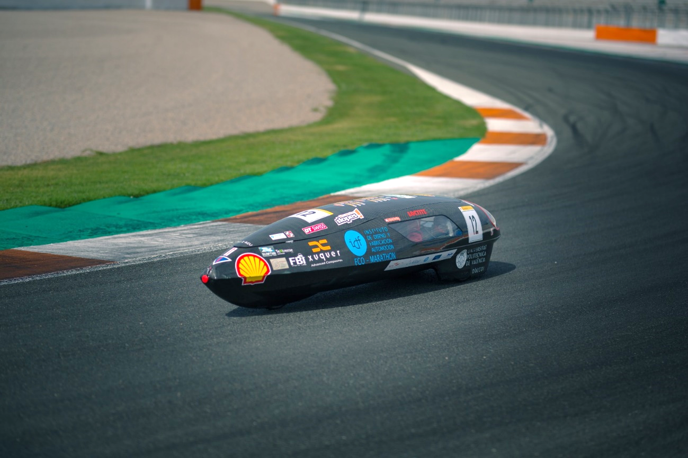La motivación del alumno es la de desarrollar un sistema de telemetría y comunicación que sea capaz de suplir las carencias observadas en el equipo UPV Eco-Marathon para mejorar el entendimiento de la pista, el comportamiento del prototipo y la elaboración de la estrategia de carrera para mejorar el resultado en la competición Shell Eco-Marathon.

Imagen 1 - Prototipo del UPV Eco-Marathon realizando unas pruebas en el Circuito Ricardo Tormo

Con todo ello, el alumno pretende poner a prueba los conocimientos adquiridos a lo largo de su paso por el grado en ingeniería informática, para desarrollar un sistema que sea realmente útil para el presente y futuro del equipo. Así mismo, este proyecto podrá servirle como primer paso para adentrarse en el mundo de la telemetría, adquisición y análisis de datos en el mundo del deporte de motor.

# 1.3 – Objetivos

Una vez realizadas las observaciones y análisis de las necesidades del equipo resta formular una serie de objetivos que debe cumplir el proyecto para considerarse exitoso y beneficioso para el equipo:

1. Determinar una metodología de trabajo que permita realizar diferentes prototipos que se ajusten a los medios económicos y límites temporales que marca la dirección del equipo.
2. Desarrollar el proyecto siguiendo la normativa vigente en la competición Shell Eco-Marathon.
3. Seleccionar un conjunto de dispositivos y sensores que formaran parte del sistema de adquisición y envío de datos.
4. Seleccionar las herramientas y plataformas de desarrollo adecuadas para el correcto avance del proyecto.
5. Escribir el código de las aplicaciones de forma clara, siguiendo los estándares de programación orientada a objetos para obtener un producto software fácil de entender y mantener en el futuro.
6. Desarrollar una aplicación de escritorio para mostrar la información que recogerá el dispositivo desarrollado. Será indispensable que la aplicación muestre la información de la manera más sencilla y clara posible.
7. Establecer el canal de comunicación para el envío de la telemetría mediante un servidor MQTT.
8. Diseñar y fabricar una caja que contendrá y protegerá el sistema de telemetría dentro del prototipo del equipo.
9. Realizar diferentes demostraciones del sistema al equipo para, de forma iterativa, mejorar el prototipo gracias a la retroalimentación proporcionada.
10. Efectuar diferentes pruebas de campo para asegurarse de que el sistema funciona como se espera.

# 1.4 – Alcance

Con los objetivos del proyecto definidos se hace necesario establecer unos límites de alcance del proyecto, es decir, determinar cuándo se espera que el proyecto cumpla con todos sus objetivos y esté preparado para usarse.

Para ello, el equipo determina como fecha límite de desarrollo la semana anterior a la competición Shell Eco-Marathon Europe & Africa 2023 (19 de mayo de 2023).

Será en esta competición donde se instalará el sistema de telemetría en el prototipo y se pondrá a prueba la totalidad del sistema en el contexto para el que ha sido diseñado y desarrollado.

Con la fecha marcada en el calendario es necesario determinar los elementos que deberán estar presentes y preparados:

1. Dispositivo de telemetría con todos sus elementos contenidos en una caja protectora.
2. Servidor MQTT que recibirá y almacenará la información que envía el dispositivo de telemetría.
3. Aplicación de escritorio capaz de leer la información del servidor MQTT para mostrarla de forma clara.

2.- Estado del arte

Antes de indagar en el proceso de desarrollo del sistema de telemetría para un vehículo participante en la Shell Eco-Marathon, es necesario conocer estos dos mundos para así comprender la importancia y motivación del desarrollo del sistema que se expone en este documento.

# 2.1 – Telemetría en el deporte de motor

La telemetría en el mundo del motorsport, especialmente en la Fórmula 1, ha experimentado una evolución significativa a lo largo de los años. Siendo la telemetría el proceso de recopilación y transmisión de datos en tiempo real desde un vehículo en competición a un centro de control, es importante destacar como se ha pasado del cronómetro a complejos sistemas computación en la nube.

## 2.1.1 – Orígenes

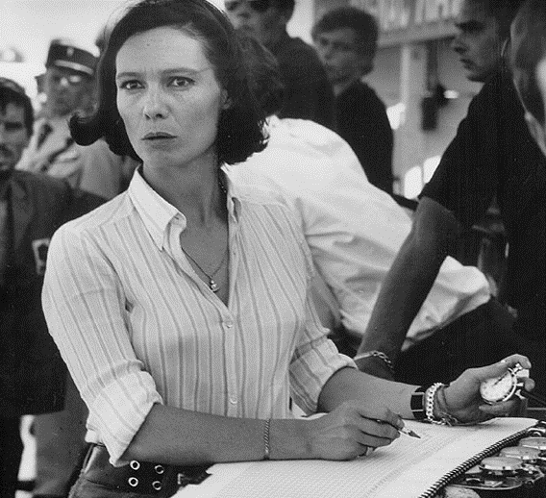Tenía ya 12 años la Formula 1, categoría reina del motorsport, cuando en l962 el equipo inglés Lotus, presentó su Lotus25 que incluía un chasis monocasco hecho exclusivamente en aluminio, el primero en la historia de la categoría.

Este avance permitió a su principal piloto, Jim Clark escalar hasta el primer puesto del podio hasta 7 veces, coronándose campeón del mundo de pilotos. De igual manera, el equipo Lotus consiguió el ansiado título de campeón de constructores.

Imagen 2 - Michelle Dubosc, la primera cronometradora oficial del motorsport

Lamentablemente para su fundador, Colin Chapman, en la temporada de 1964 los demás equipos comenzaron a copiar su diseño y más pronto que tarde su ventaja, se veía completamente mermada.

Las carreras de aquella temporada se hicieron muy complicadas y estresantes para el equipo Lotus ya que todo se decidía por uno o dos segundos de diferencia. Cronometrar y almacenar los tiempos por vuelta de tus dos pilotos era clave para diseñar la estrategia de carrera óptima para obtener la victoria.

Fue durante aquella temporada de 1964 donde la figura del cronometrador comenzaba a tener protagonismo en el paddock.

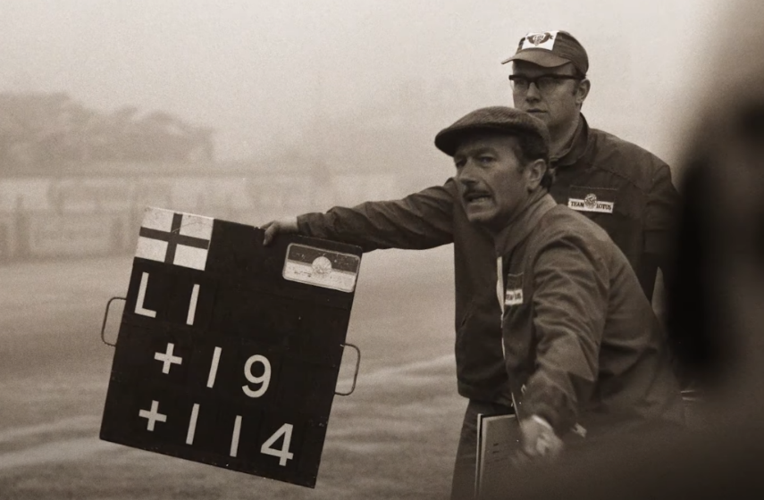Los cronómetros colgaban del cuello de cada ingeniero en busca de los tiempos por vuelta, no solo de sus pilotos, sino también el de sus rivales. Conocer la distancia en segundos que separaba a uno y otro piloto era una información muy importante que debía comunicarse de inmediato para ajustar la estrategia de carrera.

Los tiempos por vuelta se almacenaban en el único medio disponible de la época, una hoja de papel. Con ella, al final de cada sesión tenía lugar una reunión ingeniero – piloto donde se analizaban cada una de estas vueltas almacenadas en la hoja de tiempos.

Imagen 3 - Colin Chapman con su ingeniero de pista mostrando la diferencia de tiempos a sus pilotos

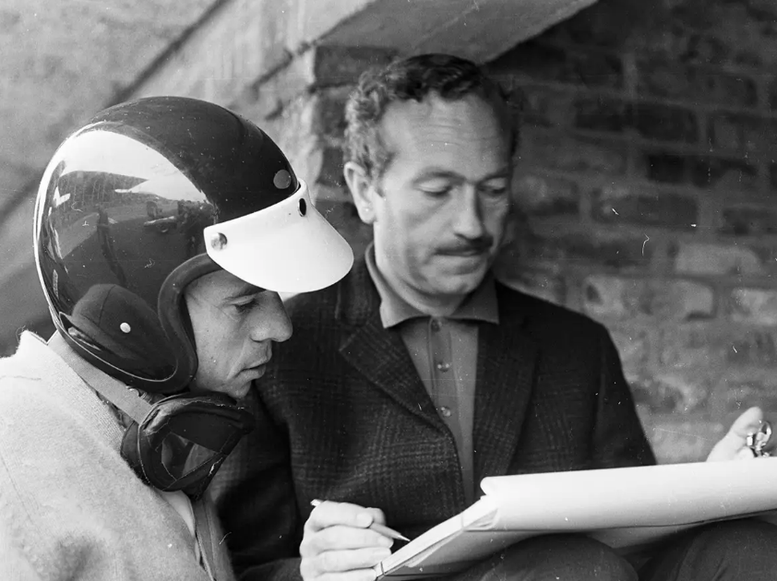

La opinión del piloto era muy importante ya que daba contexto a cada marca de tiempo; tráfico en la pista, poca adherencia de los neumáticos, problemas con el motor… Todo lo que ocurría en el circuito y en el vehículo debía ser memorizado por el piloto para que, cuando llegara a boxes, este diera toda la información posible a sus ingenieros.

Imagen 4 - Colin Chapman y Jim Clark observando la hoja de tiempos

De esta manera sería posible configurar el reglaje del coche para adecuarlo a las condiciones óptimas para la siguiente sesión. Obviamente, un equipo no podía basar toda su estrategia de carrera en la memoria de un piloto.

No fue hasta 1978 cuando el ingeniero estadounidense Karl Kempf, jefe de mecánica del equipo Tyrrell F1 implementó un pequeño ordenador en la parte frontal del Tyrrell-008 capaz de almacenar la información de varios sensores de presión y temperatura en una cinta de casete.

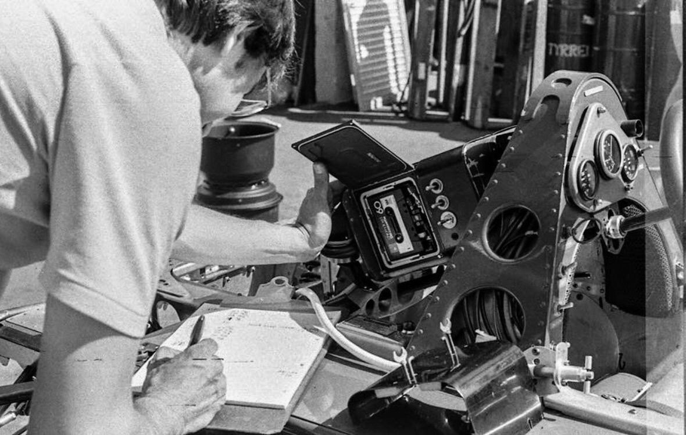Este pequeño ordenador era la primera implementación de tal tecnología en un coche de competición, supuso el primer gran paso en la telemetría de competición tal y como la conocemos ahora. Por primera vez, el coche era capaz de almacenar datos útiles para los ingenieros de forma automática.

Por desgracia, el sistema no logró funcionar como se esperaba ya que las constantes vibraciones del vehículo en movimiento hacían casi imposible la escritura de los datos de forma correcta en la cinta de casete.

Imagen 5 - Karl Kempf comprobando el estado del pequeño ordenador del Tyrrell-008

## 2.1.2 – Avances sin control

Durante la década de 1990, McLaren y Williams, dos destacados equipos de Fórmula 1, implementaron sistemas telemétricos a bordo de sus monoplazas, marcando un gran avance tecnológico en la categoría. Fueron tan significativos estos avances que los equipos que no los adoptaron se quedaron rezagados rápidamente.

Hasta entonces, la adquisición de datos se realizaba en una única dirección, los datos obtenidos por los sensores se enviaban a un pequeño ordenador a bordo del monoplaza. Aquella información almacenada se descargaba al llegar a boxes para su consecuente estudio por el equipo de ingenieros de cada equipo.

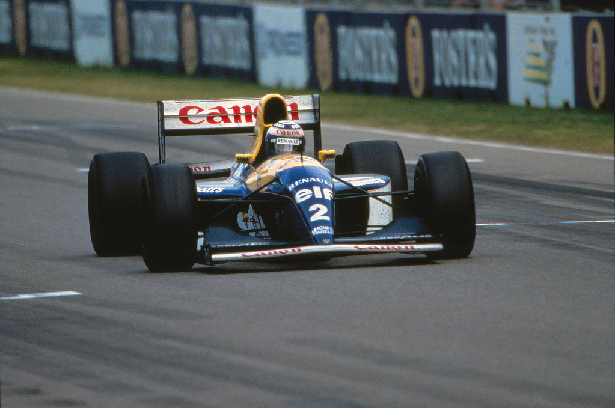

Imagen 6 - Williams FW15C

Aquella nueva ola de miniordenadores permitió a los equipos explorar aspectos de control jamás imaginados en el pasado. Además de poder almacenar datos de sensores, los equipos pronto desarrollaron mecanismos de control para modificar diferentes elementos del vehículo que ayudarían al piloto a adaptar el monoplaza a cualquier situación pudiéndose beneficiar de una conducción más cómoda y guiada.

Entre los mecanismos de control desarrollados destacan:

**·** La suspensión activa: sistema que modificaba, en cada curva, la altura con el suelo para incrementar enormemente el impacto aerodinámico del monoplaza.

**·** La dirección asistida electrónicamente: reducía la fuerza que debían ejercer los pilotos sobre el volante para trazar cada una de las curvas del trazado.

**·** El control de tracción: estabilizaba el vehículo en las aceleraciones y frenadas evitando el patinaje de las ruedas traseras.

El equipo que mejor supo beneficiarse de estos avances fue Williams, el cual implementó todos esos sistemas controlados por el ordenador de a bordo en su FW15C de la temporada 1993 del campeonato de Formula 1.

Estas innovaciones permitieron al equipo conquistar el título de pilotos y de constructores de manera holgada frente a sus competidores. Poco tiempo después de finalizar la temporada la Federación Internacional de Automovilismo (FIA) prohibió el uso de tales sistemas en el futuro, como recoge el reglamento de 1994.

El siguiente gran avance tuvo lugar en 2001, por parte de TAG-Electronics, al introducir un dispositivo de telemetría bidireccional. Este sistema no solo transmitía información del coche al box, sino que también permitía a los ingenieros modificar diferentes aspectos del monoplaza en tiempo real desde el box mientras el coche estaba en pista. En pocas palabras, era posible conducir el coche por control remoto.

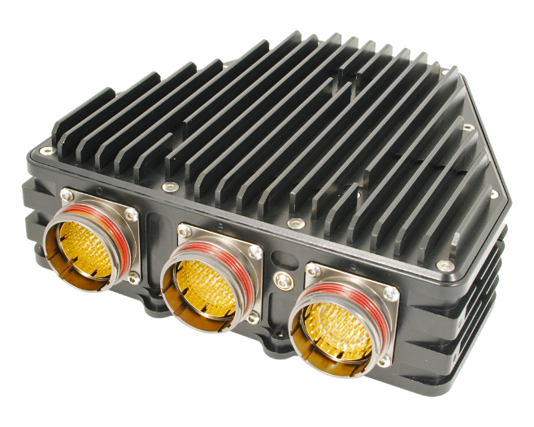Nuevamente la FIA prohibió este sistema, con el objetivo de evitar que la Formula 1 se convirtiera en una categoría de vehículos autónomos. No obstante, debido al espectacular avance de la electrónica y la creación de componentes cada vez más pequeños, existía la posibilidad de que algunos equipos no cumplieran con estas prohibiciones.

Imagen 7 - ECU 'TAG-320B' desarrollada por McLaren

Para abordar este problema, en 2008 la FIA reguló el uso de sistemas electrónicos de telemetría y control obligando a todos los equipos a usar un mismo dispositivo proporcionado por un único proveedor, McLaren.

Mediante la instalación de una ECU común y el uso del sistema ATLAS (*Advanced Telemetry Linked Acquisition System*), para la visualización de la telemetría, la FIA garantizaba que todos los equipos cumplieran con las nuevas normativas impuestas en el reglamento, permitiendo un control más efectivo y equitativo de la telemetría en la Fórmula 1.

## 2.1.3 – Actualidad

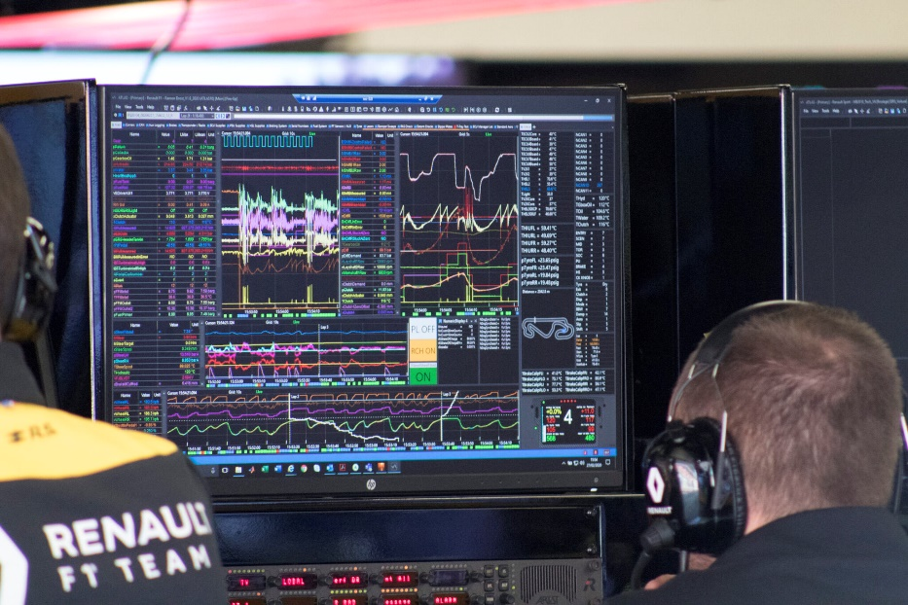Actualmente la telemetría en el mundo del motorsport se apoya enormemente en el uso de internet para transmitir grandes cantidades de información del coche, al box, y del box a fábrica, algo impensable en el pasado.

La transmisión de información constante, los datos del vehículo se envían en tiempo real al box mediante el uso de una red de antenas repetidoras de radiofrecuencia instaladas por todo el circuito.

Imagen 8 – Una de las pantallas del box de Renault F1 Team

Posteriormente esta información se envía a fábrica donde potentes ordenadores procesan esa información creando simulaciones y prediciendo el mejor conjunto de parámetros para mejorar el comportamiento del vehículo en pista.

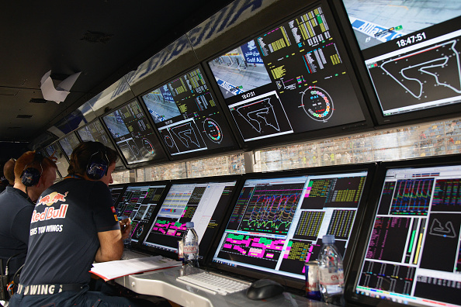

El resultado de estas simulaciones puede viajar de nuevo al circuito donde el equipo de ingenieros en el pitwall puede comunicarse con el piloto para indicarle qué hacer para mejorar su siguiente vuelta.

Imagen 9 - Pitwall del equipo RedBull F1 en el Gran Premio de Bahrain

Debido a la gran cantidad de datos en movimiento, se hace necesario el desarrollo de herramientas de exploración y análisis para satisfacer las necesidades de cada ingeniero en el equipo. Diferentes especialistas dentro de un equipo precisan de paquetes de software personalizados para el tratamiento de la información obtenida por los sensores del vehículo.

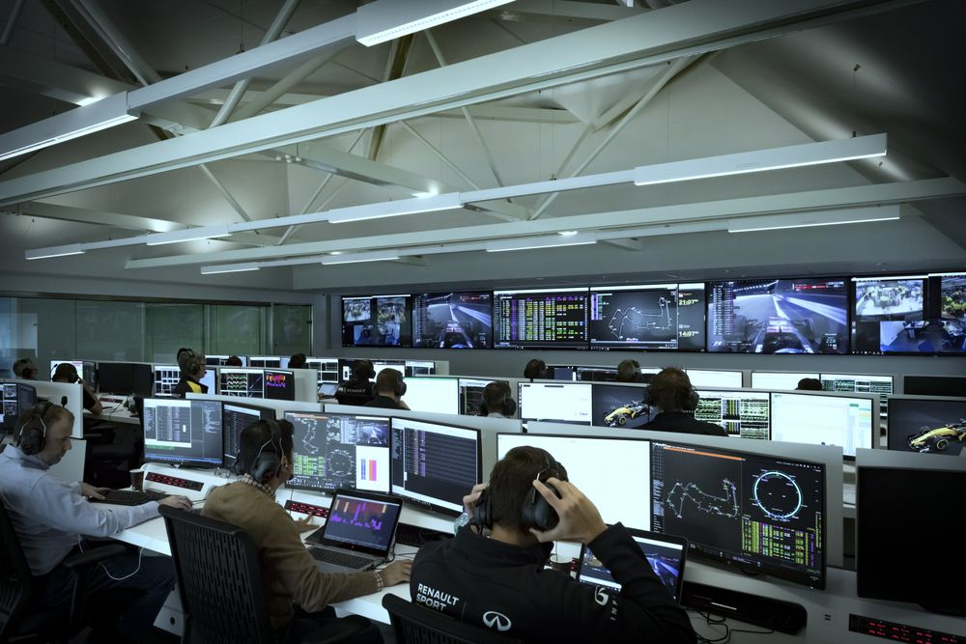

Imagen 10 - Sala de control de carrera en la fábrica del equipo Renault F1 Team

La carrera por el tratamiento de la información llega hasta tal punto que muchos equipos han desarrollado sistemas que simulan de forma completamente virtual, el comportamiento del coche y la evolución de la pista para anticiparse a cualquier circunstancia posible. Estos sistemas son entrenados y alimentados continuamente por los datos que se van recogiendo del vehículo en pista en todo momento.

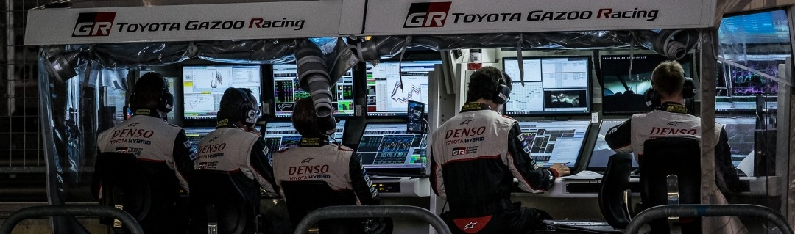La telemetría ha revolucionado por completo la forma en que los equipos de competición recopilan y analizan datos. Lo que antes era un proceso lento y limitado se ha convertido en un flujo constante de información en tiempo real que permite a los ingenieros tomar decisiones instantáneas y optimizar el rendimiento de los vehículos y pilotos.

Imagen 11 - Pitwall del equipo Toyota Gazoo Racing en las 24h de Le Mans

Esta constante búsqueda de mejoras tecnológicas ha llevado a avances significativos en la precisión de los datos, la velocidad de transmisión y la capacidad de análisis. La telemetría se ha convertido en una herramienta indispensable en el motorsport, brindando a los equipos una ventaja competitiva y abriendo nuevas posibilidades en el desarrollo de vehículos de alto rendimiento.

# 2.2 – La competición Shell Eco-Marathon

La Shell Eco-Marathon es una competición anual a nivel mundial que tiene como objetivo principal promover la alta eficiencia de los equipos que participen, premiando los vehículos que consiguen recorrer la mayor distancia posible con un gasto mínimo de combustible.

A lo largo de los años, la competición ha inspirado a numerosos jóvenes a dedicarse a campos como la ingeniería, la tecnología y la ciencia. Brindado una plataforma para que puedan aplicar sus habilidades y creatividad en la creación de vehículos más eficientes y respetuosos con el medio ambiente.

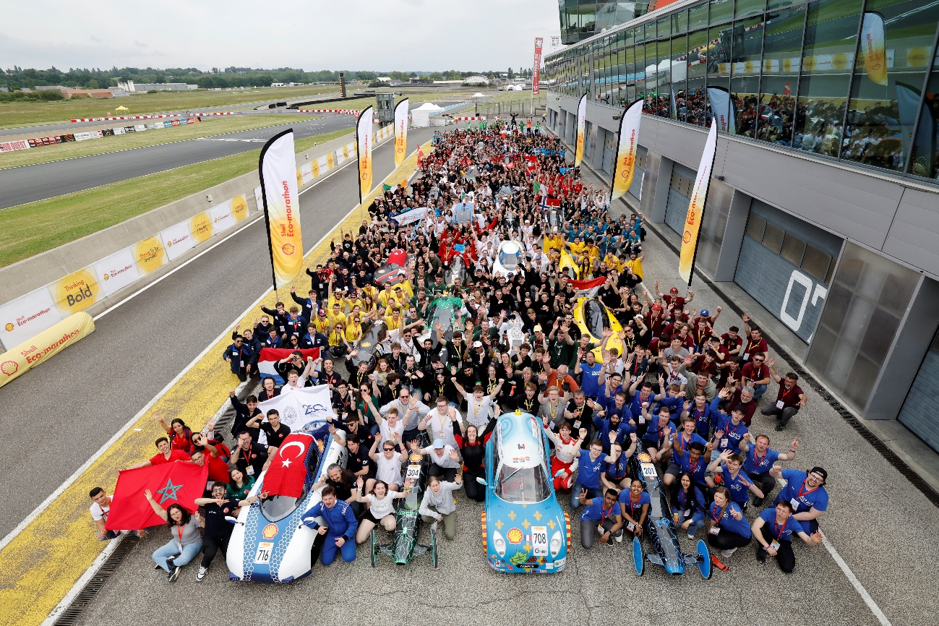

Imagen 12 - Foto de familia de Shell Eco-Marathon Europe & Africa 2023

## 2.2.1 – Historia e impacto

La competición Shell Eco-Marathon tiene sus raíces en la década de 1930, cuando un grupo de empleados de la empresa Shell Oil en Estados Unidos se propuso buscar formas de mejorar la eficiencia de los vehículos. Su objetivo era encontrar nuevas formas de ahorrar combustible y superar los desafíos de la escasez de petróleo durante la Gran Depresión y la Segunda Guerra Mundial. En 1939, Shell organizó su primera competición llamada ‘Efficiency Run’ en la que participaron vehículos modificados para lograr la mayor eficiencia energética posible. Durante esta competición, los vehículos recorrían un trayecto establecido mientras los participantes medían el consumo de combustible.

La competición se suspendió durante la Segunda Guerra Mundial y no fue hasta 1985 cuando Shell decidió revivir el evento con una nueva visión y un nuevo nombre: Shell Eco-Marathon. Desde entonces, la competición ha experimentado un crecimiento significativo en términos de participación y reconocimiento a nivel mundial.

A lo largo de los años, la Shell Eco-Marathon ha evolucionado, adaptándose a los avances tecnológicos y los cambios en la industria automotriz. Se han incorporado diferentes categorías de vehículos, así como distintos tipos de combustibles y sistemas de propulsión, reflejando la diversidad y la innovación en el campo de la movilidad sostenible.

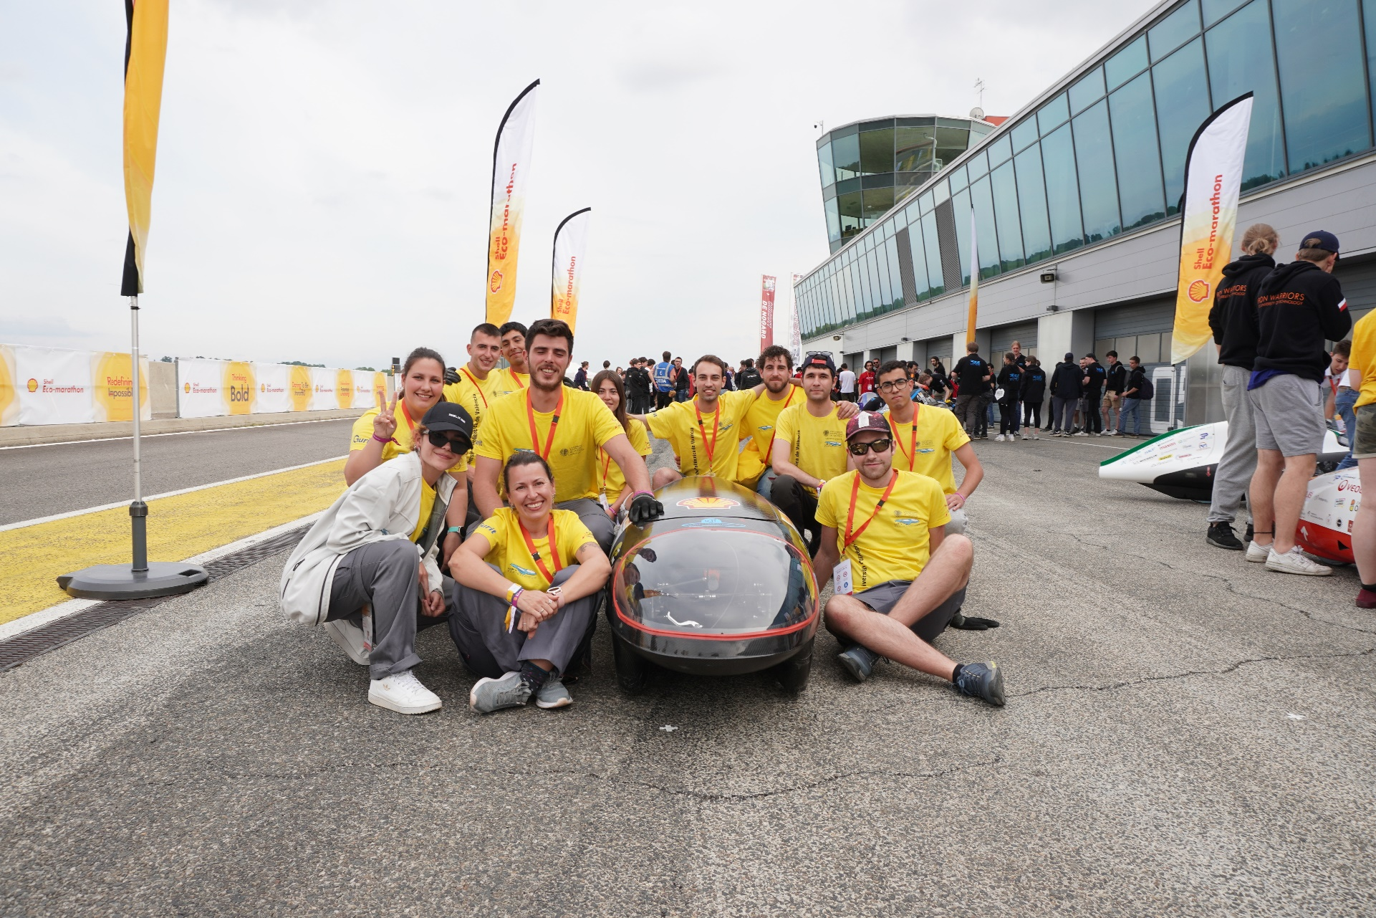La competición ha expandido su alcance a nivel internacional, con eventos regionales en diferentes continentes (América, Europa y Asia), permitiendo que estudiantes de todo el mundo participen compartiendo sus ideas y soluciones para lograr una mayor eficiencia energética en el transporte.

Imagen 13 - Equipo del UPV Eco-Marathon 2023

La historia de la competición Shell Eco-Marathon es un testimonio del compromiso de Shell con la innovación, la sostenibilidad y la formación de las futuras generaciones de ingenieros y científicos. A través de esta competición, se fomenta la creatividad y se promueven soluciones energéticas más limpias y eficientes para afrontar los desafíos globales relacionados con la movilidad y el consumo de combustible.

La competición Shell Eco-Marathon ha logrado capturar la imaginación de estudiantes de todo el mundo y ha generado avances significativos en términos de eficiencia energética y sostenibilidad en el ámbito de la movilidad. Es un evento que no solo promueve la competencia entre los participantes, sino que también fomenta la colaboración, el intercambio de conocimientos y la conciencia sobre la importancia de encontrar soluciones más sostenibles para nuestro futuro.

## 2.2.2 – Normativa básica

La competición está abierta a estudiantes de institutos, colegios y universidades. Estos estudiantes, supervisados por profesores, diseñan, construyen y perfeccionan sus propios vehículos, siendo cada uno de ellos único. Estos vehículos se dividen en las siguientes categorías:

**- Prototipo**: vehículos monoplazas diseñados para ser lo más eficientes posibles gracias a su diseño altamente aerodinámico con coeficientes de resistencia ínfimos y peso (sin el piloto) entre los 25 y 45 kg.

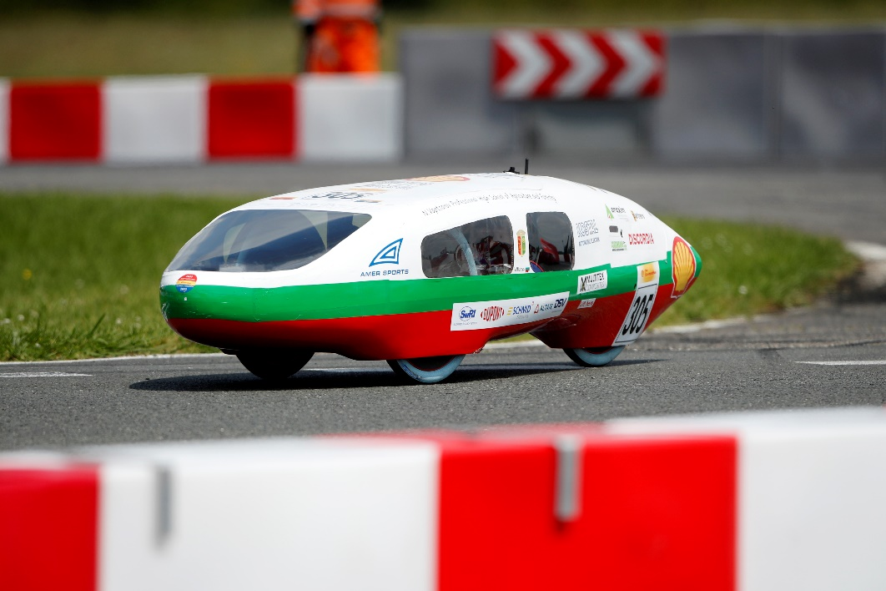

Imagen 14 - Ejemplo de vehículo prototipo

**- Urban Concept**: los vehículos de esta categoría son más parecidos a los coches de calle convencional ya que por ejemplo, según la normativa, deben instalar limpiaparabrisas y luces frontales y traseras.

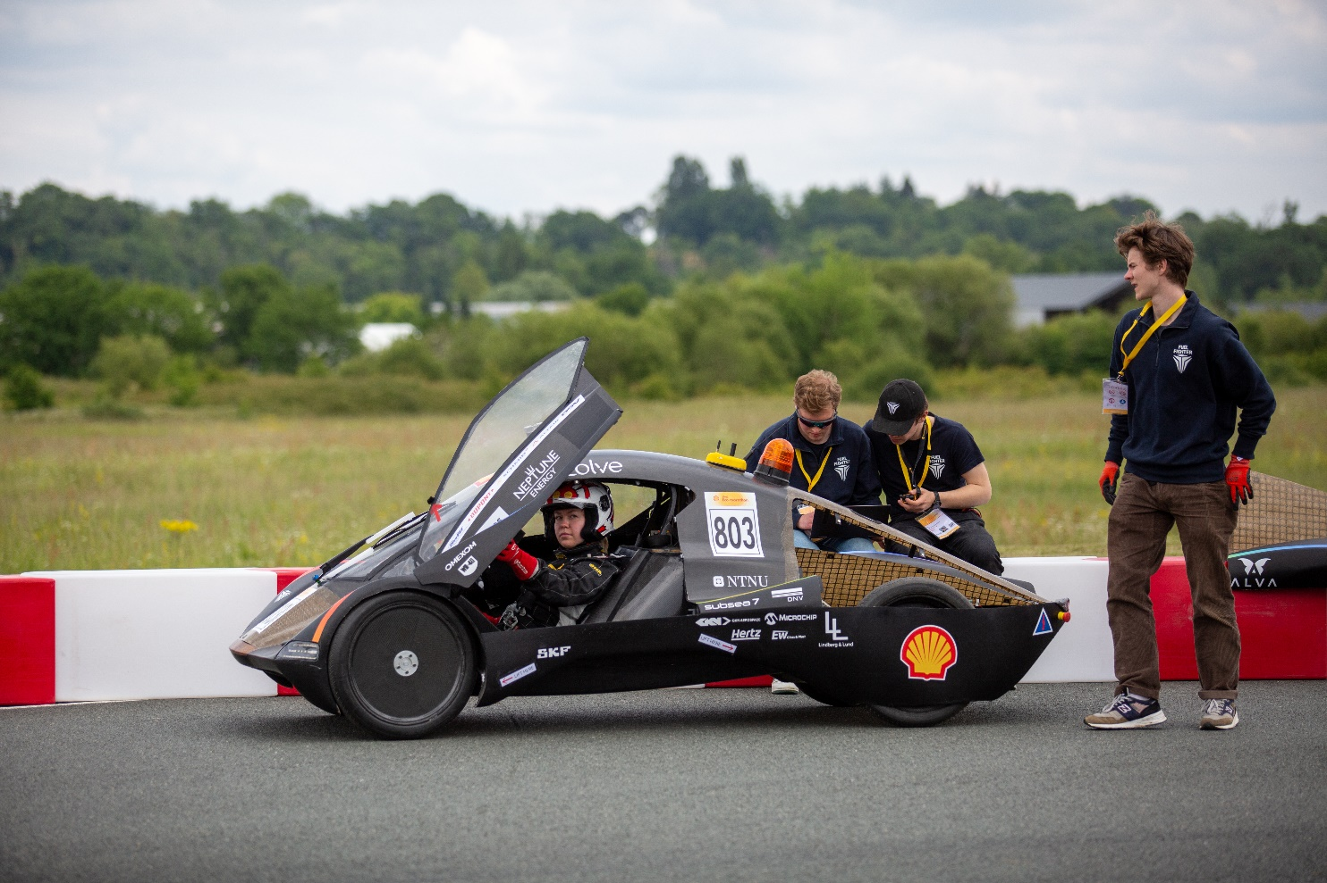

Imagen 15 - Ejemplo de vehículo Urban Concept

Es importante aclarar que dentro de cada una de estas dos categorías existen tres subcategorías según el tipo de sistema de propulsión del vehículo:

- Motor de combustión interna (gasolina, diésel o etanol).

- Motor eléctrico alimentado por baterías.

- Motor alimentado mediante células de hidrógeno.

Adicionalmente, en los últimos años se ha introducido una categoría de vehículos de conducción completamente autónoma donde el mayor reto consiste en programar el ordenador de a bordo del vehículo para que complete varias vueltas al circuito de la manera más eficiente posible de forma automática.

El calendario de una competición Shell Eco-Marathon contiene los siguientes eventos principales:

1.- Inspecciones técnicas: todos los vehículos que quieran salir a pista deben tener la acreditación técnica y de seguridad. Estas inspecciones constan de hasta 130 pruebas que se deben superar para poder acreditar el vehículo como apto para tomar la pista. Algunas de estas pruebas verifican las dimensiones y peso del vehículo, otras comprueban que el piloto pueda salir en menos de 10 segundos en caso de situación de emergencia, mientras que otras pruebas se centran en el correcto rendimiento del sistema de frenado.

2.- Sesiones de práctica: durante dos días es posible salir a conocer la pista con tu vehículo, con una normativa en el trazado más laxa, los equipos centran estas tandas preliminares para comprobar que todos los sistemas que componen el vehículo funcionan perfectamente. Una vez el equipo conoce el trazado, es posible salir a pista para probar estrategias de carrera.

3.- Competición: el evento más importante de la semana se divide en varias tandas, hasta dos por jornada. Cada equipo puede salir a pista cuatro veces para realizar una marca, si a mitad de un intento existe algún problema y es necesario rescatar el vehículo, dicha tanda queda invalidada, restando uno de los cuatro intentos posibles. El resultado final para un equipo en la competición es la marca de su mejor intento.

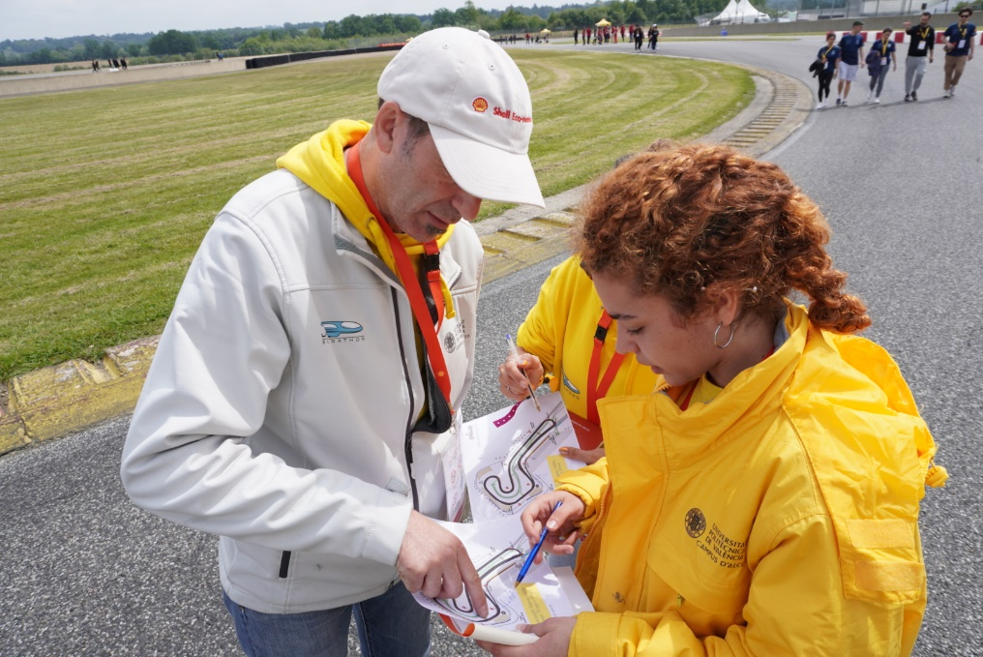

Imagen 16 - Vicente Colomer, capitán del UPV Eco-Marathon analizando el trazado junto a las dos pilotos

A la hora de diseñar la estrategia de carrera el equipo debe tener claro los cambios de elevación del circuito para saber dónde ‘dejar caer’ el vehículo, dejándose llevar por la inercia sin gastar combustible, así mismo es necesario conocer el peralte de las curvas para crear una trazada limpia, sin movimientos bruscos que frenen el vehículo.

Para un equipo, comprender el trazado y cómo se comporta su vehículo sobre el mismo es una información clave que debe ser estudiada con detenimiento. Para UPV Eco-Marathon la implementación de un sistema de telemetría es una necesidad.

3.- Desarrollo

# 3.1 – Metodología

Para abordar el desarrollo del sistema de telemetría y comunicación para el equipo UPV Eco-Marathon se ha seguido una metodología de desarrollo evolutivo o modelo por prototipos, de esta manera se ha permitido una iteración continua y progresiva en la mejora y refinamiento del sistema.

El modelo por prototipos ha demostrado ser especialmente efectivo durante el desarrollo del proyecto, ya que ha brindado la flexibilidad necesaria para introducir cambios y adaptarse a nuevos requisitos y los problemas que han surgido a lo largo del proceso de desarrollo.

El primer paso consistió en la selección de los diferentes módulos hardware necesarios para la construcción del dispositivo de telemetría que se instalaría en el prototipo del equipo. Más tarde se hizo necesario seleccionar el paquete de herramientas software que se usarían para programar el dispositivo de telemetría y comunicación, comandando todos sus módulos. También era necesario determinar cómo se iba a programar la aplicación de escritorio para mostrar todos los datos que recogiera el sistema.

Con el prototipo final preparado, se abordó la tarea de desarrollo de la aplicación de escritorio con la que poder visualizar la información que el dispositivo registraría de forma clara y sencilla. Por último, se diseñó la caja contenedora del dispositivo de telemetría y comunicación.

# 3.2 – Selección de los elementos hardware del sistema

La selección y adquisición de los elementos hardware para el dispositivo de telemetría y comunicación de este proyecto se vio afectada por la escasez y la crisis de los microprocesadores y componentes electrónicos que se ha experimentado en los últimos años. Al elegir estos elementos, se consideraron aspectos como la compatibilidad, el consumo eléctrico y, sobre todo, la disponibilidad en stock.

Lamentablemente, el año 2023 ha seguido la tendencia negativa que se inició durante la pandemia del COVID-19 exacerbando la crisis de los microprocesadores y componentes electrónicos. Como resultado, ha sido extremadamente difícil seleccionar y adquirir los componentes hardware necesarios para el desarrollo del proyecto.

## 3.2.1 – Microcontrolador

El dispositivo de telemetría y comunicación se ha diseñado de tal manera que un microcontrolador principal sería el encargado de coordinar las acciones, salidas y entradas de otros componentes hardware como sensores y elementos de interacción con el usuario.

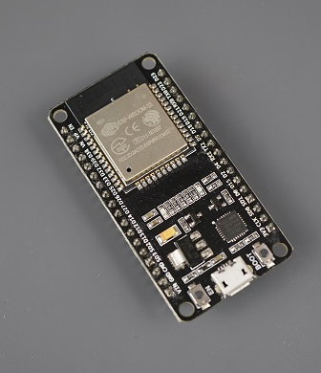La placa de desarrollo ESP-32 DEVKIT DOIT desarrollado por Espressif Systems fue el elemento microcontrolador seleccionado para comandar el dispositiv de telemetría y comunicación gracias a su versatilidad y potencia de procesamiento, teniendo en cuenta su reducido tamaño. Esta placa de desarrollo ESP-32 DEVKIT DOIT cuenta con una amplia comunidad de desarrolladores y una documentación exhaustiva, lo que facilita la programación y el desarrollo de diferentes soluciones. También ofrece una variedad de interfaces y periféricos, como puertos GPIO, UART, SPI e I2C, que permiten la conexión con diferentes sensores y dispositivos externos.

Imagen 17 - Placa de desarrollo ESP-32 DEVKIT DOIT por Espressif Systems

Otro aspecto destacado del ESP-32 DEVKIT DOIT es su bajo consumo de energía, lo cual es crucial para aplicaciones de telemetría que requieren un uso eficiente de la energía, especialmente cuando se trata de sistemas alimentados por batería. Esto garantiza una mayor duración de la batería y una operación más confiable y prolongada ya que su voltaje de trabajo es de 3.3 voltios.

## 3.2.2 – Módulo GPS

Uno de los aspectos más importantes y relevantes que todo sistema de telemetría debe tener es una conexión GPS que permita obtener información precisa sobre la ubicación geográfica del vehículo en tiempo real. Con la incorporación de un GPS en el sistema de telemetría, se pueden obtener datos de localización precisos, trazar rutas, calcular distancias y registrar la trayectoria seguida.

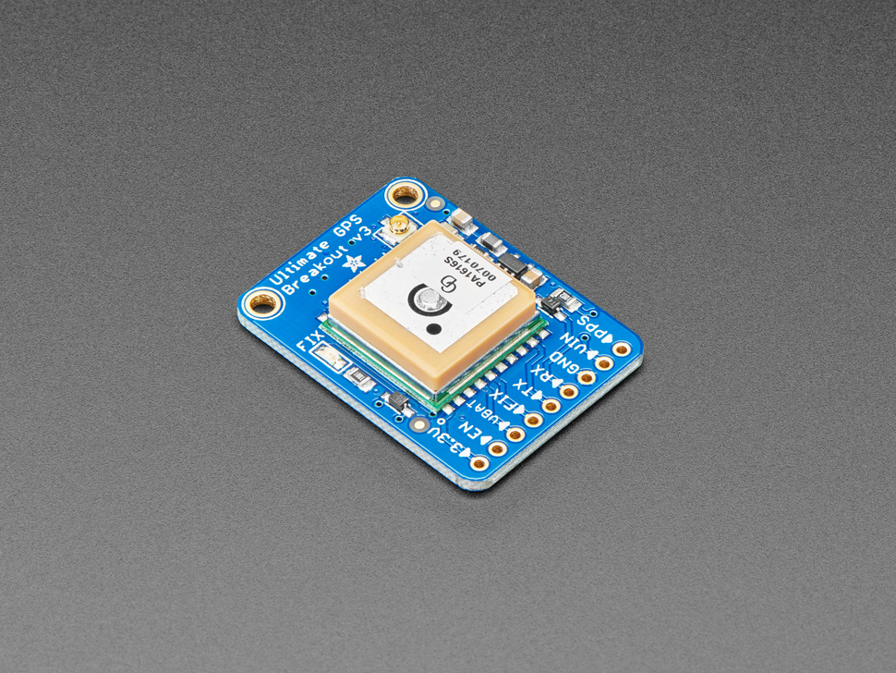Para este proyecto se ha elegido el módulo ‘Ultimate GPS Breakout v3’ de Adafruit Industries por su tamaño compacto y bajo consumo de energía, lo que lo hace adecuado para aplicaciones de telemetría que requieren un diseño eficiente y una larga duración de la batería.

Este módulo GPS ofrece una alta precisión en la recepción de señales de satélite. Además, incorpora un conector uFL para poder conectar una antena GPS externa.

Imagen 18 - Ultimate GPS Breakout v3 por Adafruit Industries

## 3.2.3 – Módulo GSM

Para poder cubrir las necesidades del equipo UPV Eco-Marathon en cuanto a la comunicación con el piloto en pista, sin el uso de un teléfono móvil, se pensó en la gran versatilidad que dan los módulos GSM ya que permiten establecer una comunicación inalámbrica a larga distancia utilizando tecnología de telefonía móvil con el uso de una tarjeta SIM convencional. Estos módulos permiten enviar y recibir mensajes de texto, realizar llamadas telefónicas y acceder a servicios de datos, lo que brinda una amplia gama de opciones de comunicación en pista sin depender del uso de un teléfono móvil convencional.

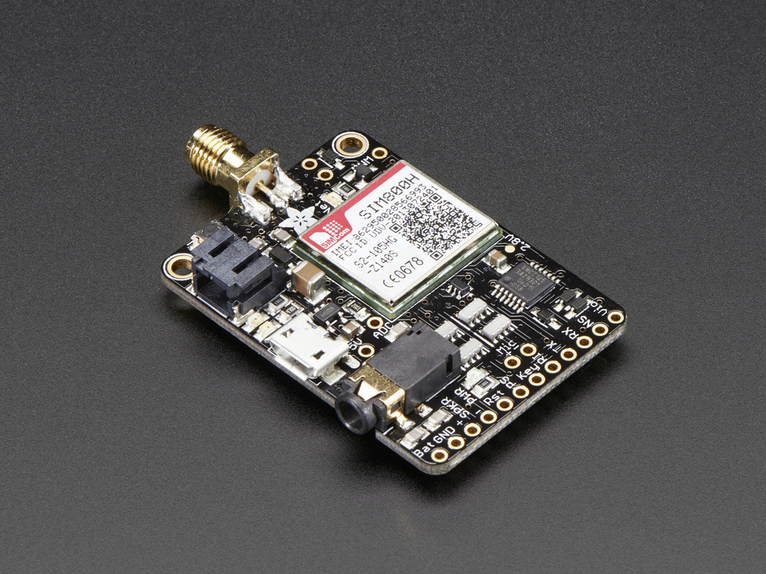Para este proyecto se ha adquirido el módulo ‘FONA - Mini Cellular GSM Breakout’ de Adafruit Industries gracias a su forma tan compacta y fácil integración gracias a su interfaz UART. Este modelo incluye un puerto audio Jack de 3.5mm perfecto para conectar los auriculares para el piloto, además también incluye un conector SMA para añadir una antena de comunicaciones externa.

Lamentablemente, debido a la falta de stock comentada con anterioridad, solo ha sido posible adquirir la versión de comunicación 2G.

Imagen 19 - Placa Breakout GSM FONA por Adafruit Industries

Esto supone un problema para el futuro del dispositivo, ya que las grandes compañías telefónicas han seleccionado el año 2030 como la ‘fecha de caducidad’ de esta red de comunicación.

Otro aspecto a tener en cuenta para este módulo es que requiere de la conexión de una pequeña batería LiPo de 500mAh o superior para hacer frente a los picos de tensión que se producen al enviar mensajes de texto.

## 3.2.4 – Módulo de temperatura y presión

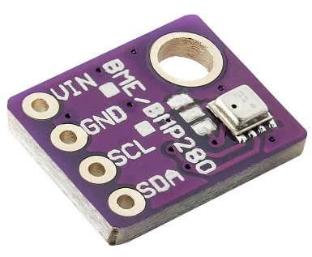Uno de los aspectos más críticos del funcionamiento del motor que monta el prototipo del equipo UPV Eco-Marathon, una versión modificada del Honda GX-35, es la temperatura del aire que se mezclará en la cámara de combustión. Por ello, se hace necesario la instalación de un módulo sensor que sea capaz de capturar y medir la temperatura del ambiente.

En este caso, se ha elegido el pequeño módulo ‘BMP280’ de Bosch Sensortech el cual es capaz de realizar lecturas de temperatura y presión atmosférica. Resulta realmente útil conocer la presión atmosférica actual ya que, con la aplicación de una simple fórmula es posible obtener la altitud actual en la que se encuentra el sensor respecto al nivel del mar.

Imagen 20 - Módulo BMP280 por Bosch Sensortech

## 3.2.5 – Módulo acelerómetro

Cualquier sistema de telemetría que se precie debe contener un módulo acelerómetro para obtener datos precisos sobre los cambios en la velocidad y la aceleración del vehículo en diferentes ejes (X, Y, y Z). Esto permite tener una visión completa de cómo el vehículo se mueve en diferentes direcciones.

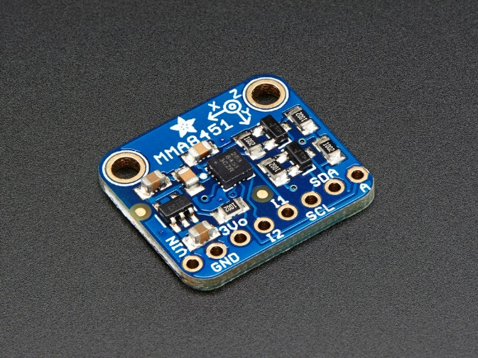La información recopilada por este módulo se puede utilizar para conocer cuando el vehículo a experimentado una aceleración y así entender cuándo y por cuanto tiempo se ha usado el motor a lo largo de las diferentes vueltas de un intento.

Además, el módulo acelerómetro también es útil para fines de seguridad. Permite detectar vibraciones que puedan ser causadas por un mal funcionamiento del sistema de transmisión o del motor.

Imagen 21 - MMA8451 Accelerometer Breakout por Adafruit Industries

Para esto proyecto se ha adquirido el módulo ‘MMA8451 Accelerometer Breakout’ de Adafruit Industries. Está basado en el sensor de aceleración MMA8451 de NXP Semiconductors, el cual utiliza tecnología de microelectromecánica (MEMS) para obtener mediciones altamente precisas.

## 3.2.6 – Módulo para tarjetas SD

Uno de los objetivos del proyecto es poder enviar toda la información que el dispositivo de telemetría recoja a un servidor MQTT para poder descargarla y visualizarla en tiempo real mientras el vehículo está en pista. Sin embargo, también se considera una excelente idea que el dispositivo almacene dicha información en una tarjeta SD, siguiendo el concepto de una caja negra. Esto permitiría tener un respaldo de los datos en caso de fallos en la transmisión.

De este modo, si la telemetría en tiempo real fallara siempre se podría recurrir a los registros almacenados en la tarjeta de memoria SD. La información almacenada en la tarjeta SD sirve como una copia de respaldo que permite una recuperación de datos confiable y precisa.

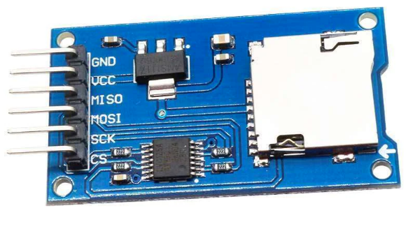

Imagen 22 - Módulo lector / escritor para tarjetas micro-SD utilizado

## 3.2.7 – Pantalla OLED

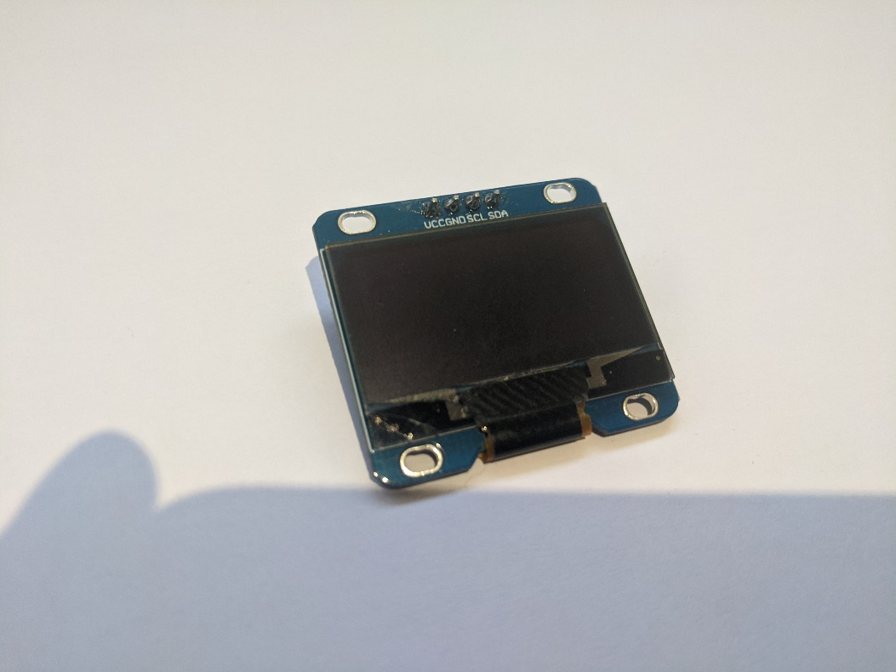La facilidad de uso del sistema de telemetría es uno de los objetivos que se han marcado en el proyecto, este sistema debería ser capaz de ser usado por cualquier miembro del equipo. Por ello, se ha pensado en diseñar una pequeña interfaz de usuario basado en un sistema de menús para poder seleccionar las distintas opciones que se requieran en cada momento.

Para ello, se ha adquirido una pequeña pantalla OLED de 1.3 pulgadas monocromática del fabricante Heltec Automation que incluye el controlador ‘SH1106’, parámetro clave a la hora de elegir la librería para poder interactuar con la pantalla.

Imagen 23 - Pantalla OLED de 1.3" por Heltec Automation

## 3.2.8 – Otros componentes necesarios

Descritos los elementos principales del sistema de telemetría y comunicación, en este apartado se listarán los demás componentes que se pueden catalogar como accesorios del sistema.

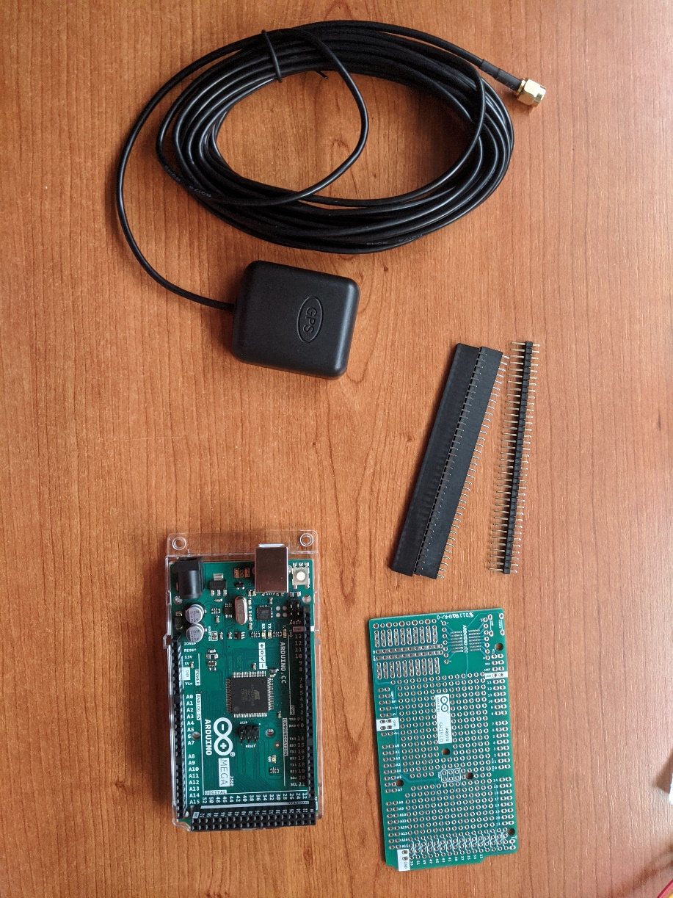**·** Antena GPS externa: el módulo GPS adquirido lleva consigo una pequeña antena cerámica que da una sensibilidad de -165 dB pero, ya que el módulo estará dentro de una caja, y esta, estará en el interior del vehículo prototipo, es altamente probable que la antena no pueda conseguir conectarse con ningún satélite GPS.

La antena externa GPS que se ha adquirido proporcionará una ganancia de 27 dBi con un consumo de tan solo 75mW, incluye un cable de 3 metros con una terminación SMA macho.

Imagen 24 - Antena externa GPS adquirida

**·** Cable SMA a uFL: para establecer la conexión entre la antena externa GPS y el módulo GPS, se requiere el uso de un segundo cable que conecte el conector uFL del módulo con el conector SMA de la antena externa GPS.

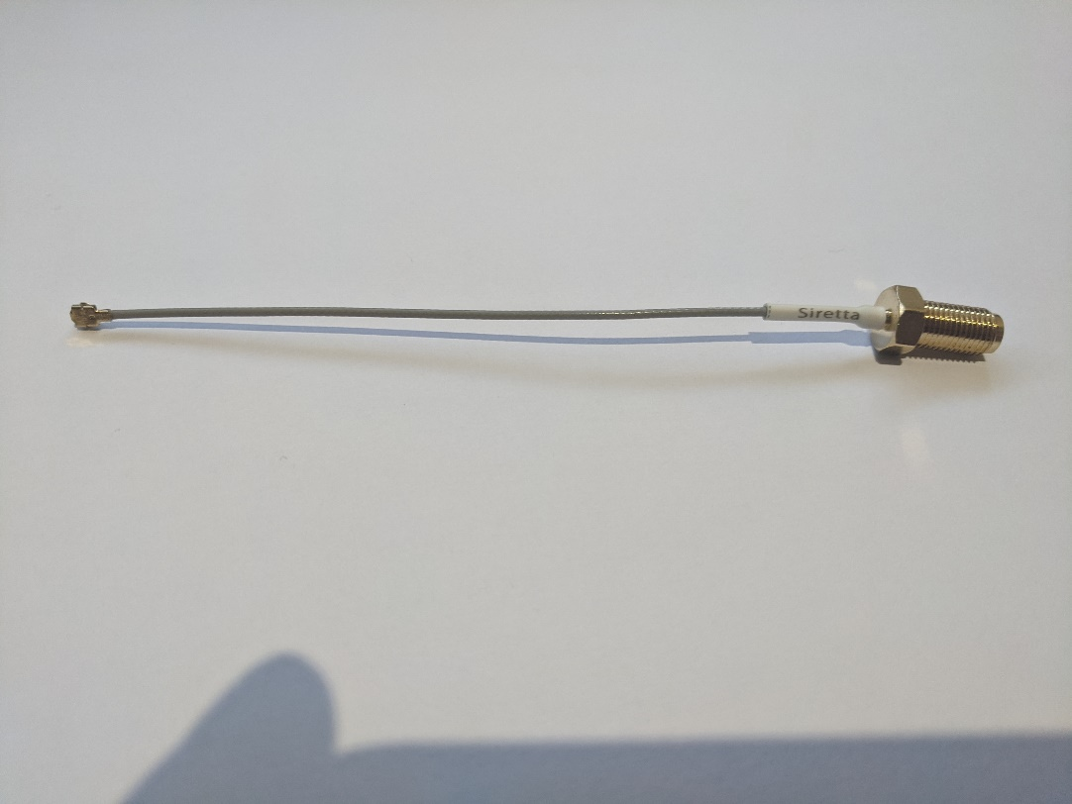

Imagen 25 - Cable SMA a uFL utilizado

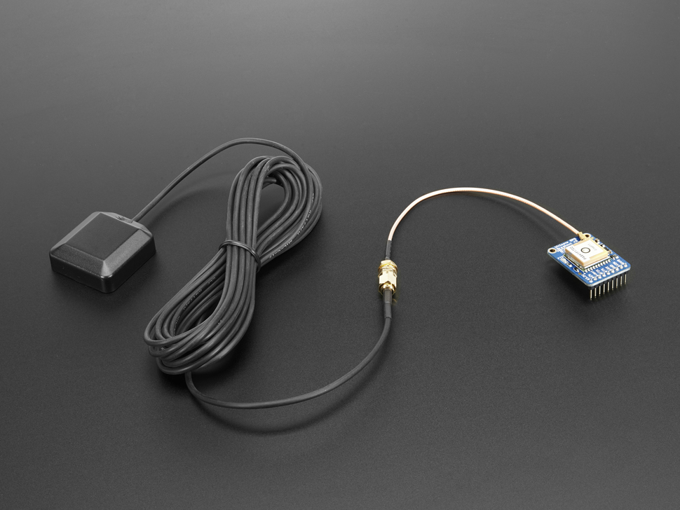

Imagen 26 – Montaje del sistema GPS con la antena exterior, el cable SMA a uFL y el módulo GPS

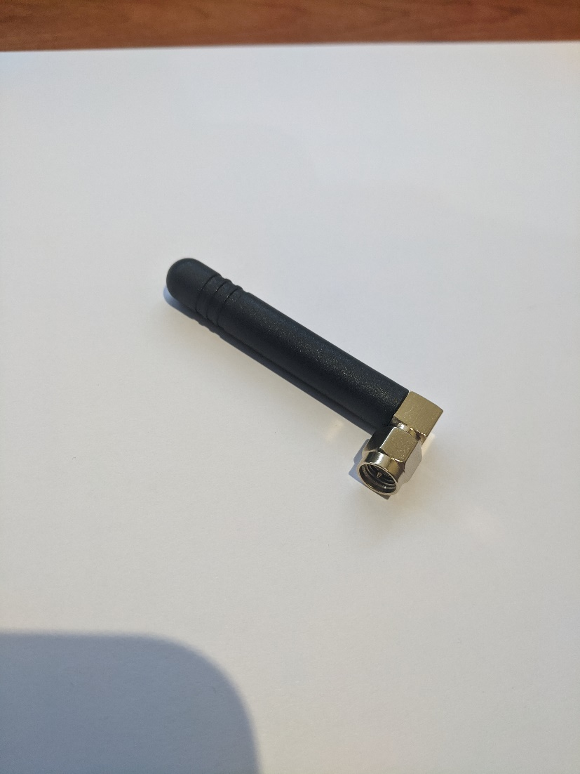**·** Antena GSM: para poder trabajar con el módulo GSM que se ha adquirido es necesario la instalación de una pequeña antena. El mismo fabricante y distribuidor del módulo GSM recomienda el uso de una antena GSM a 4 bandas.

Se ha optado por instalar una pequeña antena acodada de 2dBi y conector SMA.

Imagen 27 - Antena GSM adquirida

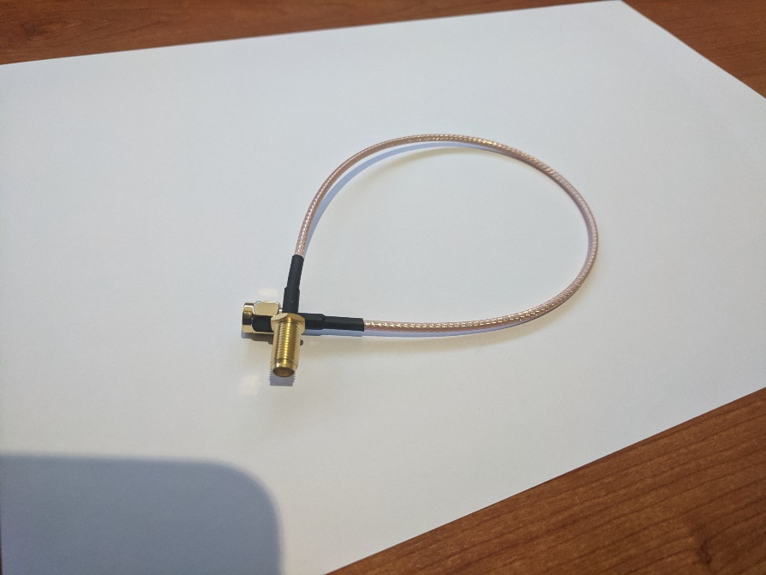**·** Cable extensor SMA (macho - hembra): de igual manera que el módulo GPS, se hace necesario sacar la antena GSM al exterior para tener buena visibilidad de los satélites de comunicaciones. Para ello, se ha implementado un extensor de antena que conecte el módulo GSM con la antena.

Imagen 28 - Cable extensor SMA (macho - hembra)

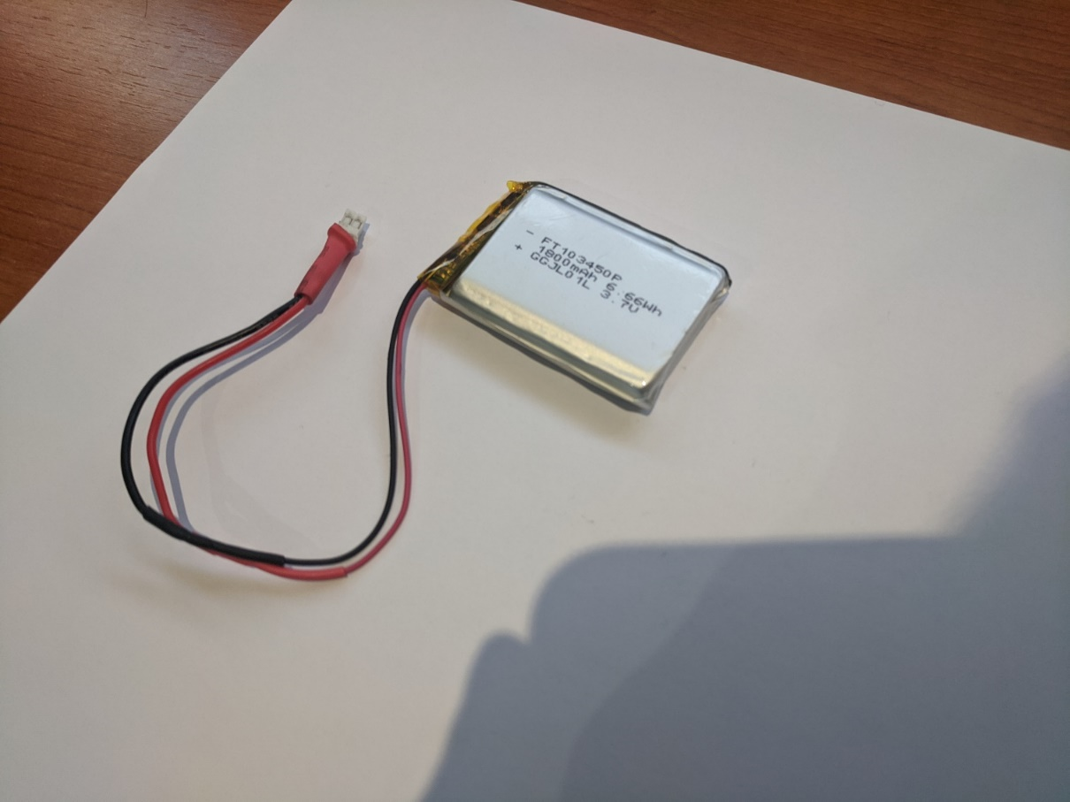**·** Batería LiPo: según especifica el fabricante del módulo ‘FONA - Mini Cellular GSM Breakout’ que se ha adquirido, se requiere de alimentación adicional por batería LiPo.

La batería que se ha adquirido proporcionará 1800mAh a 3.7V.

Imagen 29 - Batería LiPo de 1800mAh a 3.7V

Imagen 30 - Batería LiPo de 1800mAh a 3.7V

**·** Cable extensor audio Jack 3.5mm: para asegurar una correcta comunicación telefónica utilizando el módulo GSM adquirido, debido a que dicho módulo no cuenta con altavoz ni micrófono integrados, se requiere la conexión de auriculares. Sin embargo, dado que el dispositivo de telemetría y comunicación estará ubicado en la parte trasera del vehículo, es necesario utilizar un cable extensor.

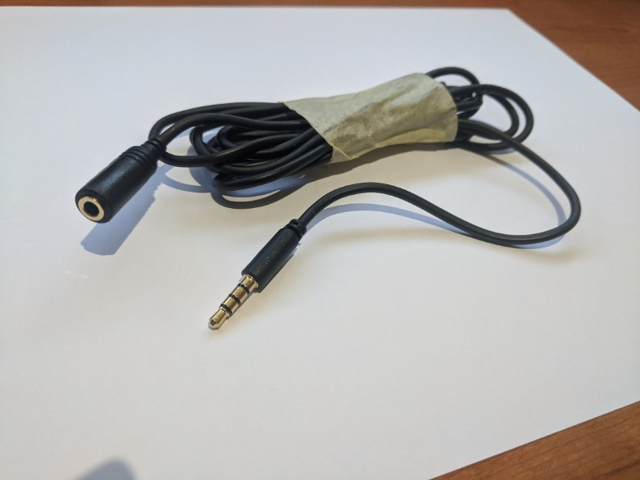Es importante destacar que los cables estándar de auriculares con micrófono suelen tener una longitud de metro y medio, lo cual resulta insuficiente para alcanzar la ubicación deseada del dispositivo. Por lo tanto, la solución óptima es incorporar un cable extensor que permita alcanzar dicha distancia, asegurando así una conexión estable y efectiva.

Imagen 31 - Cable extensor audio Jack 3.5mm

# 3.3 – Selección de las herramientas software

A la hora de abordar el desarrollo de un proyecto que involucra programación de microcontroladores e interfaces gráficas de escritorio, es fundamental definir las herramientas y utilidades que se utilizarán. Estas herramientas desempeñarán un papel clave en el proceso de desarrollo y garantizarán un flujo de trabajo eficiente y efectivo.

A continuación, se mencionan algunos de los elementos más comunes:

**·** Entorno de desarrollo integrado (IDE): Un IDE específico para el microcontrolador seleccionado proporcionará las herramientas necesarias para escribir, compilar y depurar el código del microcontrolador. Ejemplos: Arduino IDE, MPLAB X IDE y PlatformIO.

**·** Lenguajes de programación: Dependiendo del microcontrolador elegido, se debe seleccionar el lenguaje de programación adecuado. Algunas opciones comunes son C, C++ y Python.

**·** Bibliotecas: Utilizar bibliotecas puede simplificar el desarrollo al proporcionar funciones predefinidas y facilitar la interacción con periféricos y componentes específicos del microcontrolador.

**·** Herramientas de diseño de interfaces gráficas: Para desarrollar las interfaces gráficas de escritorio, se pueden utilizar herramientas como Qt, Tkinter, JavaFX o Electron, que ofrecen una amplia gama de opciones para crear interfaces intuitivas y atractivas.

**·** Control de versiones: Utilizar un sistema de control de versiones, como Git, facilita la colaboración y el seguimiento de los cambios realizados en el código del proyecto.

## 3.3.1 – Visual Studio Code

Para la programación del microcontrolador se ha elegido la herramienta Visual Studio Code, el cual es un editor de código fuente desarrollado por Microsoft que se ha vuelto muy popular entre los desarrolladores gracias a las siguientes características:

**·** **Soporte para múltiples lenguajes de programación:** Visual Studio Code es compatible con una amplia gama de lenguajes de programación, incluyendo JavaScript, Python, C++, Java, HTML, CSS, y muchos más.

**·** **Control de versiones:** Visual Studio Code tiene una integración nativa con sistemas de control de versiones como Git. Puedes ver y gestionar los cambios en tu código, hacer *commits*, crear ramas y fusionar cambios, todo dentro del propio editor.

**·** **Terminal integrada:** Visual Studio Code incluye una terminal integrada que te permite ejecutar comandos directamente desde el editor, lo que facilita la ejecución de tareas relacionadas con el desarrollo sin tener que cambiar de ventana.

**·** **Extensiones y complementos:** Una de las características más poderosas de Visual Studio Code es su ecosistema de extensiones. Estas extensiones añaden funcionalidades y características completamente nuevas al editor proporcionándole potentes nuevas herramientas para el desarrollo de cualquier proyecto software.

* Una de las extensiones que se ha utilizado en este proyecto es PlatformIO la cual es una herramienta muy útil para programar microcontroladores, incluyendo el ESP-32. Algunas de sus más potentes características son:

**-** Soporte multiplataforma: PlatformIO es compatible con una amplia gama de microcontroladores y placas, lo que te permite programar y desarrollar proyectos en diferentes plataformas como ESP-32, Arduino, Raspberry Pi, STM32, y muchas otras.

**-** Administración de librerías y dependencias: PlatformIO facilita la gestión de las librerías y dependencias necesarias para tu proyecto. Puedes buscar, instalar y actualizar librerías directamente desde el IDE, lo que agiliza el proceso de desarrollo y te ayuda a evitar problemas de compatibilidad.

**-** Herramientas de compilación y depuración: PlatformIO proporciona una serie de herramientas de compilación y depuración integradas que te permiten compilar tu código, cargarlo en tu microcontrolador y depurarlo en tiempo real. También ofrece funciones de monitoreo serial para facilitar la comunicación con el microcontrolador durante la ejecución del programa.



Imagen 32 - Logotipos de Visual Studio Code y PlatformIO

## 3.3.2 - PyCharm

Para el desarrollo de la aplicación de escritorio se ha optado por PyCharm, una herramienta popular y potente desarrollada por JetBrains que proporciona un entorno de desarrollo integrado (IDE) específicamente diseñado para programar en Python. PyCharm ofrece numerosas características y funcionalidades que facilitan la creación, depuración y mantenimiento de aplicaciones de escritorio.

Entre las ventajas de utilizar PyCharm para el desarrollo de la aplicación de escritorio se encuentran:

**·** Soporte completo para el lenguaje Python: PyCharm ofrece un soporte completo para Python, incluyendo resaltado de sintaxis, autocompletado, verificación de tipos, refactorización de código y muchas otras características que agilizan el proceso de desarrollo.

**·** Depuración integrada: este IDE permite depurar fácilmente aplicaciones de escritorio, lo que facilita la identificación y solución de errores en el código.

**·** Gestión de proyectos y control de versiones: PyCharm ofrece funcionalidades para gestionar proyectos de forma eficiente, lo que incluye la organización de archivos, navegación rápida por el código, búsqueda y reemplazo, y soporte integrado para sistemas de control de versiones como Git.

**·** Integración con herramientas y frameworks: PyCharm se integra con una amplia gama de utilidades utilizadas en el desarrollo de aplicaciones de escritorio con Python. Esto incluye bibliotecas populares como PyQt, wxPython y Tkinter, lo que facilita la creación de interfaces gráficas de usuario (GUI).



Imagen 33 - Logotipo de PyCharm

## 3.3.3 – Autodesk Inventor

Una vez el prototipo final se ha montado, programado y testeado, se ha usado el programa Inventor, desarrollado por la empresa estadounidense Autodesk, para el diseño de la caja contenedora.

Al utilizar Inventor para el diseño de la caja contenedora, se han aprovechado las capacidades del software para realizar el modelado 3D de las distintas piezas que componen la caja contenedora. También ha sido útil para preparar la documentación técnica pudiendo generar dibujos dimensionales, vistas explosionadas y planos de la caja contenedora.



Imagen 34 - Logotipo de Autodesk Inventor

## 3.3.4 - GitHub Desktop

Para llevar un control de versiones de todo el proyecto se ha usado la herramienta GitHub Desktop, la cual ha sido desarrollada por la propia GitHub, una plataforma de desarrollo colaborativo y alojamiento de repositorios de código. Facilita la gestión de versiones y la colaboración en proyectos alojados en GitHub.

De manera muy cómoda, mediante el uso de esta herramienta, ha sido posible desarrollar y sincronizar el repositorio local con uno remoto. De este modo se ha podido llevar un control de los diferentes tipos ficheros que ponen este proyecto.



Imagen 35 - Logotipo de GitHub Desktop

# 3.4 – Prototipo 1

Para realizar el primer prototipo del dispositivo de telemetría y comunicación del proyecto se comenzó por probar de forma individual cada uno de los módulos con el microcontrolador ESP-32. De esta manera se fue verificando el correcto estado y funcionamiento de cada uno de los módulos que conformarían el dispositivo.

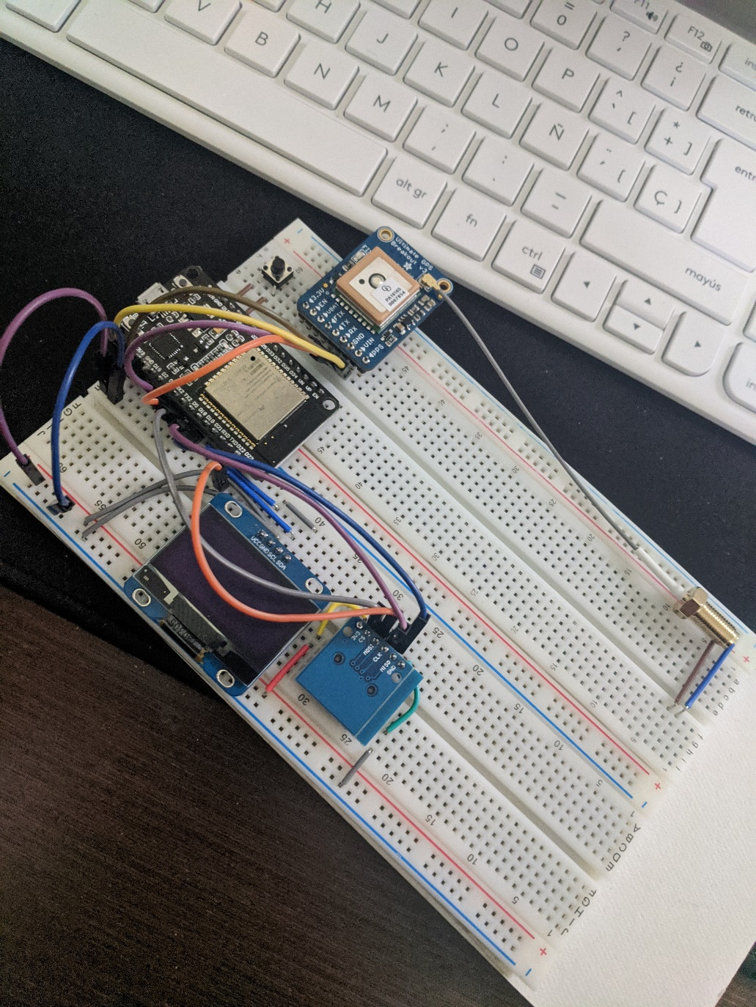Se comenzaron a probar pequeños trozos de código a modo de programas de prueba para familiarizarse con el funcionamiento de los diferentes módulos y las librerías que se debían usar para controlar cada uno de ellos.

Cada uno de los componentes, tras un periodo de adaptación y comprensión de su funcionamiento daban buenos y esperanzadores resultados, por lo que llegó la hora de realizar un pequeño montaje donde se conectarían varios de ellos a la vez al ESP-32 en una placa breadboard de prototipado rápido.

Este primer montaje incluía el microcontrolador ESP-32, la pantalla OLED de 1.3 pulgadas, un módulo para tarjetas micro-SD, el módulo GPS y un pequeño botón pulsador para reiniciar la ejecución.

Imagen 36 - Montaje del prototipo 1

## 3.4.1 – Problema detectado

Los resultados de las primeras pruebas con este montaje no fueron los esperados, a primera vista algunos módulos no respondían a los comandos programados y cargados en el ESP-32, existía un problema que habría que diagnosticar.

Tras realizar más pruebas se determinó que, de forma aparentemente aleatoria, en cada ejecución, algunos componentes funcionaban y otros no. Por ejemplo, en una de las ejecuciones se podía ver al módulo GPS responder pero no a la pantalla OLED ni el módulo para tarjetas micro-SD. Con la ayuda de un multímetro se descubrió la causa del funcionamiento aparentemente aleatorio que se presentaba en el montaje. Se midió la diferencia de potencial entre la entrada Vin y GND de los módulos, detectándose que a algunos de ellos no les llegaba suficiente tensión para poder funcionar correctamente. Se hicieron diferentes mediciones en consecutivas ejecuciones y las bajas lecturas de tensión se producían en diferentes módulos cada vez. También se usó un osciloscopio para observar el estado de la línea de entrada de voltaje del módulo GPS y se observó un ruido en la señal que dificultaba que este pudiera trabajar correctamente.

Con estas observaciones se recurrió a los foros más populares de desarrollo para ESP-32 y se pudo constatar que el diseño de este primer prototipo no podría funcionar con un microcontrolador ESP-32. El alumno entendió que la única línea de salida de voltaje que proporciona la placa ESP-32 DEVKIT DOIT’ de 3.3V era insuficiente para alimentar los módulos que conformaban el montaje del primer prototipo.

También se comprendió que al conectar varios módulos a la misma línea de voltaje suministrada por el microcontrolador ESP-32, se generaba un ruido en la señal que no sería tolerable para algunos de los módulos, como el de GPS.

## 3.4.2 – Soluciones propuestas

Con el problema detectado y comprendido, era hora de proponer las diferentes soluciones posibles en este temprano estado del desarrollo del proyecto:

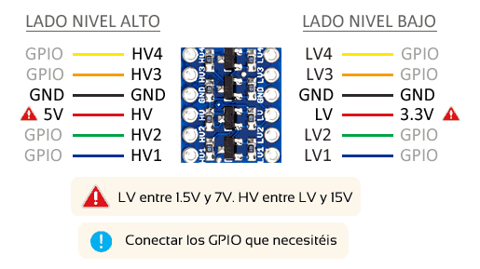**1.- Implementación de alimentación externa y adaptadores de nivel:** para solucionar el problema de la falta de voltaje y ruido en la señal se podría añadir una línea de 5V al montaje, que viniera directamente de la batería del vehículo, para alimentar a los módulos. Ahora bien, sería necesario añadir al montaje varios adaptadores de nivel ya que se produciría una incompatibilidad en los chips de los distintos módulos al alimentarlos a 5V mientras que las líneas de entrada y salida para comunicación con el microcontrolador ESP-32 funcionarían a 3.3V.

Imagen 37 - Esquema de funcionamiento de un adaptador de nivel 5V - 3.3V

Imagen 38 - Esquema de funcionamiento de un adaptador de nivel 5V - 3.3V

**2.- Cambio de microcontrolador:** otra alternativa totalmente compatible sería la sustitución del microcontrolador ESP-32 por otro que cuyo voltaje de trabajo fuera superior a 3.3V. Una opción viable sería utilizar el microcontrolador Arduino MEGA el cual opera a 5V, lo que lo hace compatible con los módulos ya adquiridos para este proyecto.

Al cambiar al Arduino MEGA, se eliminaría la necesidad de utilizar adaptadores de nivel, ya que tanto los módulos como el microcontrolador funcionarían a la misma tensión. Además, el Arduino MEGA ofrece una mayor cantidad de pines de entrada y salida en comparación con el ESP-32, lo que proporciona una mayor capacidad de expansión y conexión de componentes adicionales. Esto permitiría una mayor flexibilidad en el diseño y la posibilidad de integrar más funcionalidades en el proyecto.

Sin embargo, es importante tener en cuenta que el cambio de microcontrolador requeriría ajustar el código y la configuración del sistema para adaptarse a la plataforma Arduino MEGA. Esto implicaría realizar modificaciones en el código fuente y garantizar la compatibilidad de las bibliotecas y los componentes utilizados. También hay que tener en cuenta que la placa del Arduino MEGA es considerablemente más grande que la placa ESP-32 DEVKIT DOIT lo que dificultará la labor de diseño de la caja contenedora.

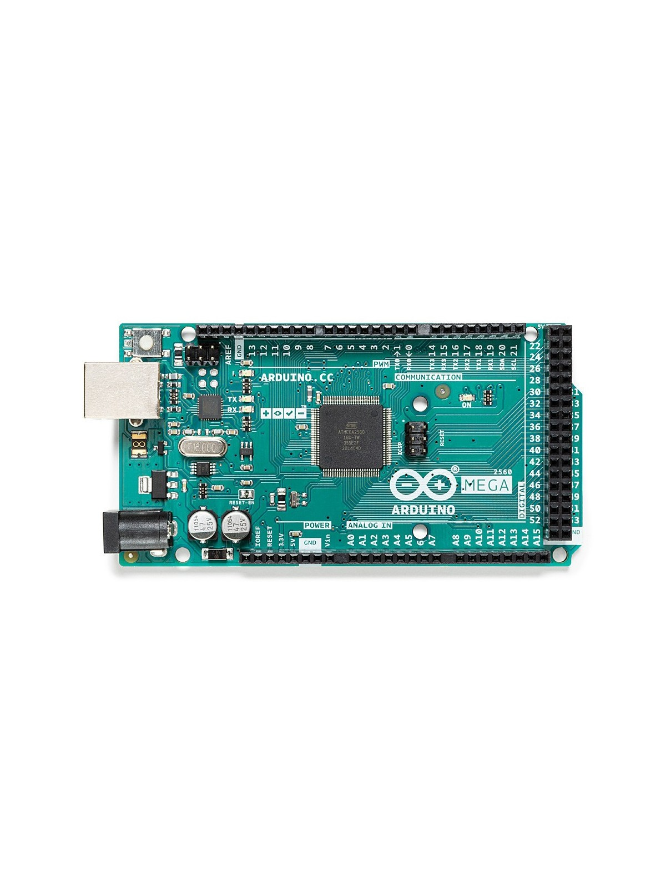

Imagen 39 - Placa Arduino MEGA

Tras valorar las dos posibles soluciones al problema que presenta la utilización de una única línea de alimentación proporcionada por la salida de 3.3V del microcontrolador ESP-32, el alumno decide decantarse por la segunda de estas propuestas. Añadir una línea de tensión directa desde la batería e implementar varios adaptadores de nivel al esquema parece, a priori, una solución bastante más compleja que la de simplemente cambiar el microcontrolador ESP-32 por el Arduino MEGA.

**La opción de cambiar el microcontrolador se percibe como una alternativa más sencilla y directa**. Al emplear el Arduino MEGA, que opera a 5V, se lograría una compatibilidad inmediata con todos los módulos. Esto eliminaría la necesidad de adaptadores de nivel y simplificaría el diseño del circuito.

# 3.5 - Prototipo 2

Tras el cambio de microcontrolador debido al problema detectado con el primer prototipo, se inició un nuevo proceso de desarrollo desde cero. Una de las primeras decisiones fue cambiar el entorno de desarrollo principal utilizado. Se optó por reemplazar Visual Studio Code con la extensión de PlatformIO por el nuevo Arduino IDE 2.0.

El cambio al Arduino IDE 2.0 se realizó con el objetivo de aprovechar las características específicas y la integración directa con el entorno de desarrollo proporcionado por Arduino. Esta nueva versión del IDE ofrece una interfaz más intuitiva y simplificada, con herramientas específicas para la programación y la gestión de proyectos de Arduino. Este IDE brinda una experiencia de desarrollo más centrada en el ecosistema de Arduino, lo que facilita la configuración y la programación del microcontrolador Arduino Mega. Además, proporciona acceso a una amplia biblioteca de ejemplos y recursos que pueden ser de utilidad en el desarrollo del nuevo prototipo.



Imagen 40 - Logotipo de Arduino IDE 2.0

Si bien cambiar el IDE de desarrollo implica adaptarse a una nueva interfaz y posiblemente requerir ciertos ajustes en el flujo de trabajo, se considera una decisión valiosa para aprovechar las ventajas específicas que ofrece el Arduino IDE 2.0 en el contexto del desarrollo con Arduino.

El proceso de adaptación al nuevo IDE y al Arduino Mega resultó ser más sencillo de lo inicialmente imaginado, y en poco tiempo el montaje del segundo prototipo comenzó a tomar forma.

Primeramente se fueron conectando los diferentes módulos uno a uno para comprobar su funcionamiento con el microcontrolador Arduino MEGA y tras verificar que la totalidad de los módulos funcionaban sin problemas, en conjunto con el Arduino MEGA, comenzó el proceso de crear el programa principal para el dispositivo de telemetría y comunicación que se cargaría en el Arduino MEGA.

## 3.5.1 – Librerías utilizadas

Durante el desarrollo del código, se han utilizado las siguientes librerías para la interacción con los distintos módulos conectados al Arduino Mega:

**· Arduino.h:** Es la librería principal de Arduino. Proporciona las funciones y estructuras básicas necesarias para programar y controlar el microcontrolador Arduino Mega.

**· U8g2lib.h:** Es una librería para el control de pantallas de matriz de puntos. Permite mostrar texto y gráficos en pantallas LCD u OLED utilizando protocolos como I2C, SPI o paralelo.

**· Wire.h:** Es una librería para la comunicación en bus I2C (Inter-Integrated Circuit). Proporciona funciones para enviar y recibir datos a través del protocolo I2C, permitiendo la comunicación con diferentes dispositivos que soporten este protocolo.

**· Adafruit_GPS.h:** Es una librería para trabajar con módulos GPS. Proporciona funciones para recibir y analizar datos de posición GPS, como latitud, longitud, altitud y velocidad.

**· SPI.h:** Es una librería para la comunicación en bus SPI (Serial Peripheral Interface). Permite la comunicación con dispositivos que utilizan este protocolo, como sensores, pantallas y tarjetas de memoria.

**· Adafruit_FONA.h:** Es una librería para interactuar con módulos de comunicación GSM. Permite realizar llamadas, enviar mensajes de texto y acceder a datos móviles.

**· SD.h:** Es una librería para trabajar con tarjetas de memoria SD. Permite leer y escribir datos en este tipo de tarjetas.

**· ArduinoJson.h:** Es una librería para trabajar con JSON (JavaScript Object Notation). Permite analizar y generar datos en formato JSON, lo cual es comúnmente utilizado para intercambio de información estructurada entre dispositivos y servicios.

**· Adafruit_MMA8451.h:** Es una librería para el control de acelerómetros del tipo MMA8451. Permite leer datos de aceleración en tres ejes (X, Y, Z) y realizar diferentes operaciones con ellos.

**· Adafruit_BME280.h:** Es una librería para trabajar con sensores ambientales BME280. Permite leer datos de temperatura, humedad y presión atmosférica.

**· math.h:** Es una librería estándar de C/C++ que proporciona funciones matemáticas, como cálculos trigonométricos, exponenciales y logaritmos.

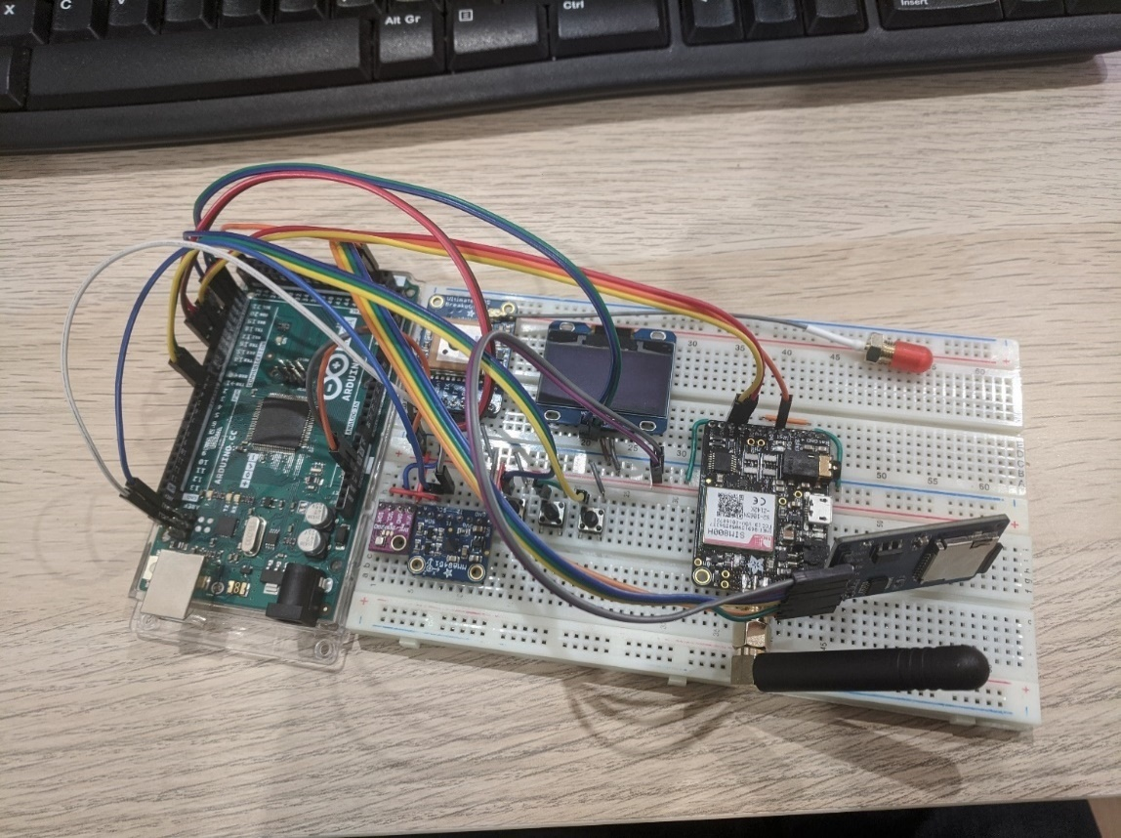

Imagen 41 - Montaje del prototipo 2

Imagen 42 - Montaje del prototipo 2

## 3.5.2 – Problema detectado

Una vez la mayor parte del código estaba completado se comenzaron a realizar pruebas de las distintas funcionalidades que componen el dispositivo de telemetría y comunicación para verificar que todas las características funcionaban como se esperaba.

Se comenzó a probar el módulo GSM para que enviara mensajes M2M a un servidor MQTT. Las pruebas que se hicieron consistían en un bucle infinito donde se enviaba un mensaje al servidor cada minuto, simulando el comportamiento más o menos esperado del sistema en un circuito, donde el dispositivo debería ir almacenando en un buffer las diferentes lecturas de los sensores y, cada cierto tiempo, enviar los contenidos almacenados en dicho buffer. Los resultados de las pruebas mostraban un comportamiento algo irregular, no era posible garantizar que la totalidad de los mensajes se enviarían al servidor MQTT. Posteriormente, se llevó a cabo una prueba fundamental para evaluar las capacidades del dispositivo, que consistía en enviar mensajes mientras se mantenía una llamada telefónica.

Desafortunadamente, los resultados de esta prueba no fueron los esperados. Tras consultar los foros oficiales de Adafruit, se confirmaron las sospechas del alumno: el módulo 'FONA - Mini Cellular GSM Breakout' no es capaz de enviar mensajes de texto mientras se está llevando a cabo una llamada telefónica. Esto implica que uno de los objetivos principales del sistema de telemetría y comunicación, que era enviar información en tiempo real recopilada de los sensores, no puede ser cumplido.

El problema parece estar en que el módulo GSM, una vez establece un canal de comunicación telefónica haciendo uso de la tarjeta SIM, bloquea cualquier otro intento de uso de esta, por lo que enviar o recibir un mensaje mientras se está en una llamada no es posible.

## 3.5.3 – Soluciones propuestas

Dada la importancia del problema relacionado con el módulo GSM en el proyecto, se organizó una reunión con el equipo de UPV Eco-Marathon donde se expuso la problemática detalladamente, resaltando las limitaciones del módulo GSM y su impacto en el desarrollo del proyecto.

En esta reunión, se discutieron y evaluaron las siguientes alternativas para continuar con el proyecto a pesar de la limitación del módulo GSM:

**1.- Explorar alternativas en el mercado:** Se planteó la posibilidad de buscar otros módulos GSM disponibles en el mercado que ofrecieran la capacidad de enviar mensajes de texto mientras se realiza una llamada telefónica.

**2.- Priorizar mensajes de texto sobre llamadas:** Otra opción discutida fue descartar la capacidad de realizar llamadas telefónicas cuando el vehículo está en pista y enfocarse en enviar mensajes de texto al servidor MQTT para mantener la funcionalidad de telemetría en tiempo real.

**3.- Convertir el dispositivo en un datalogger:** Se consideró la opción de sacrificar la característica de telemetría en tiempo real y transformar el dispositivo en un datalogger, con la capacidad de realizar llamadas telefónicas con el piloto. Esto implicaría almacenar los datos recopilados en el dispositivo y posteriormente descargarlos para su análisis. Si bien esta alternativa permitiría registrar la información, se perdería la capacidad de monitorear en tiempo real y tomar decisiones inmediatas basadas en los datos recopilados.

El equipo de UPV Eco-Marathon, junto con el alumno analizaron las ventajas y desventajas de cada alternativa y evaluaron su viabilidad técnica y económica. Se tomaron en cuenta factores como el tiempo disponible para implementar una solución alternativa y el presupuesto asignado al proyecto. Con todo ello, **se tomó la decisión de convertir el dispositivo en un datalogger**, sacrificando la característica de la telemetría en tiempo real.

La decisión se basó en las siguientes consideraciones:

**· Costo y complejidad:** no era posible gastar más presupuesto en la adquisición de un nuevo módulo GSM con capacidad para enviar mensajes a la vez que se está manteniendo una llamada telefónica. Estos módulos GSM suelen estar en un rango de precio que oscila entre los 60€ y los 150€. Además, hay que tener en cuenta las limitaciones de stock que se han estado experimentando durante el desarrollo del proyecto, de hecho, a fecha de entrega de este documento, la tienda online de Adafruit Industries no posee ningún módulo GSM en su stock.

**· Restricciones de tiempo:** desarrollar y probar una nueva solución que aborde la limitación del módulo GSM (esperando a que se solucionen los problemas de stock) requeriría un tiempo más que considerable. Optar por el enfoque del datalogger permitiría acelerar el proceso de desarrollo y cumplir con los plazos del proyecto.

Aunque sacrificar la telemetría en tiempo real fue una decisión difícil, se consideró la solución más práctica y factible dadas las limitaciones y objetivos del proyecto. El equipo reconoció que el enfoque del datalogger seguiría proporcionando información valiosa y contribuiría al éxito general del proyecto.

Con la decisión tomada, se procedió a planificar e implementar las modificaciones necesarias para transformar el dispositivo en un sistema datalogger eficiente en un nuevo prototipo.

# 3.6 – Prototipo final

En esta última iteración del dispositivo, una vez se han identificado y solucionado los problemas de los prototipos anteriores, el enfoque principal es verificar el correcto funcionamiento de todos los componentes hardware, comprobar la solidez del código desarrollado para la placa Arduino MEGA y lograr una compactación máxima del montaje de los módulos.

Con el objetivo de lograr un montaje más compacto que en el segundo prototipo, se ha adquirido una placa Arduino Shield que se colocará encima del Arduino MEGA. Esta Arduino Shield servirá como base donde se ubicará una pequeña placa breadboard para instalar la mayoría de los módulos del dispositivo. La incorporación de la Arduino Shield permitirá una integración más eficiente de los componentes, ya que tiene un diseño específico para el Arduino MEGA. La pequeña placa breadboard colocada sobre la Arduino Shield permitirá conectar y configurar los módulos de manera ordenada y compacta.

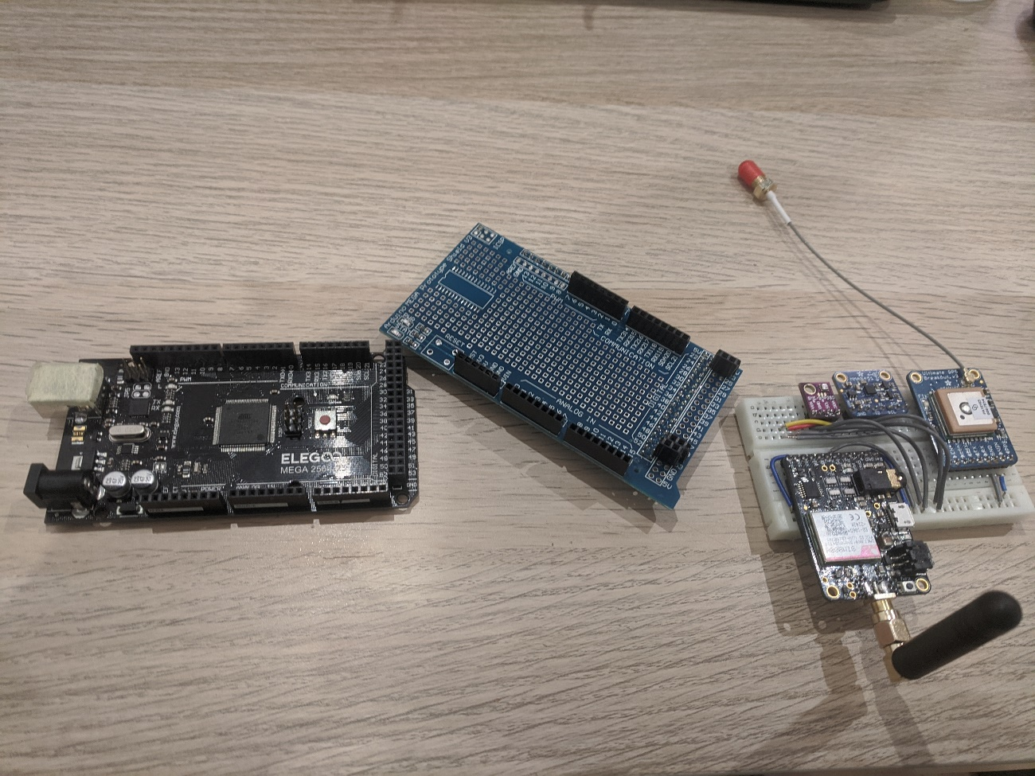

Imagen 43 - Despiece del prototipo 3, donde se puede ver la placa Arduino MEGA, la placa Arduino Shield y la placa breadboard con la mayoría de los módulos instalados

Esta estrategia de montaje tiene como objetivo reducir el tamaño general del dispositivo, minimizar el cableado y facilitar el acceso y la manipulación de los componentes durante el desarrollo y las pruebas. Además, al tener los módulos ubicados de manera más cercana y ordenada, se espera mejorar la estabilidad y la eficiencia del sistema en general.

# 3.7 – Aplicación de escritorio

Con el prototipo finalizado, es momento de diseñar la aplicación de escritorio que mostrará la información almacenada por el dispositivo durante su funcionamiento. El objetivo de esta aplicación es presentar de forma clara y sencilla los datos recopilados por los sensores del dispositivo. De esta manera, será más fácil interpretar la información en la pantalla y llegar rápidamente a conclusiones claras. Esto es especialmente importante al analizar los intentos en la competición Shell Eco-Marathon.

La aplicación de escritorio será una herramienta fundamental para visualizar y analizar los datos recopilados por el dispositivo de telemetría. Se buscará una interfaz intuitiva y de fácil uso, que permita navegar a través de los diferentes conjuntos de datos y ofrecer una representación gráfica clara de cada uno de ellos. Además de mostrar los datos de los sensores, la aplicación contará con funciones adicionales, como la posibilidad de generar gráficos donde ver los cambios de elevación del trazado, las zonas por donde ha pasado el vehículo en un mapa y diferentes gráficos donde ver los datos de los diferentes sensores.

Se prestará especial atención a la eficiencia y velocidad de la aplicación, para que el análisis de los datos sea rápido y ágil, facilitando así la toma de decisiones del equipo durante la competición Shell Eco-Marathon.

## 3.7.1 – Primera versión

Para comenzar el desarrollo de la aplicación de escritorio, se eligió Python como lenguaje de programación debido a su versatilidad y amplia comunidad de desarrollo. Python ofrece numerosas librerías y herramientas que facilitan la creación de interfaces gráficas y el manejo de datos.

En particular, se optó por utilizar la librería PyQt5, que proporciona un conjunto de herramientas y widgets para desarrollar interfaces gráficas de usuario de manera rápida y eficiente. PyQt5 es una implementación de Python de la popular biblioteca Qt, que ofrece una amplia gama de componentes y funcionalidades para el diseño de interfaces atractivas y funcionales. Con PyQt5, será posible crear ventanas, botones, gráficos y otras estructuras de interfaz que permitirán mostrar los datos recopilados por el dispositivo de telemetría. La integración de PyQt5 con Python facilita la interacción con los datos almacenados, el procesamiento de información y la generación de representaciones visuales intuitivas.

Además, PyQt5 ofrece la ventaja de ser multiplataforma, lo que significa que la aplicación desarrollada podrá ejecutarse en diferentes sistemas operativos, como Windows, macOS y Linux, sin necesidad de realizar grandes modificaciones en el código fuente.

La aplicación se ha diseñado de tal forma que lo primero que deberá hacer el usuario será abrir un archivo CSV generado por el dispositivo. El programa comprobará que dicho fichero leído es válido comprobando que contiene los campos necesarios.

El dispositivo, una vez activado generará tramas compatibles con el formato de fichero CSV con, hasta once diferentes campos, separados por una coma. A continuación se muestra un ejemplo de una trama generada por el dispositivo:

***20:19:44,11,1.40,38.70368,-0.47938,-1.19,4.87,11.03,22.52,525.96,1***

Comenzando por la izquierda, esta es la información que guardan cada uno de los once campos en cada línea de un fichero CSV válido:

1. Hora actual.
2. Número de satélites a los que se ha conectado el módulo GPS.
3. Velocidad actual en nudos.
4. Latitud actual.
5. Longitud actual.
6. Valor del eje X del acelerómetro.
7. Valor del eje Y del acelerómetro.
8. Valor del eje Z del acelerómetro.
9. Temperatura actual en grados centígrados.
10. Altitud actual en metros.
11. Vuelta actual.

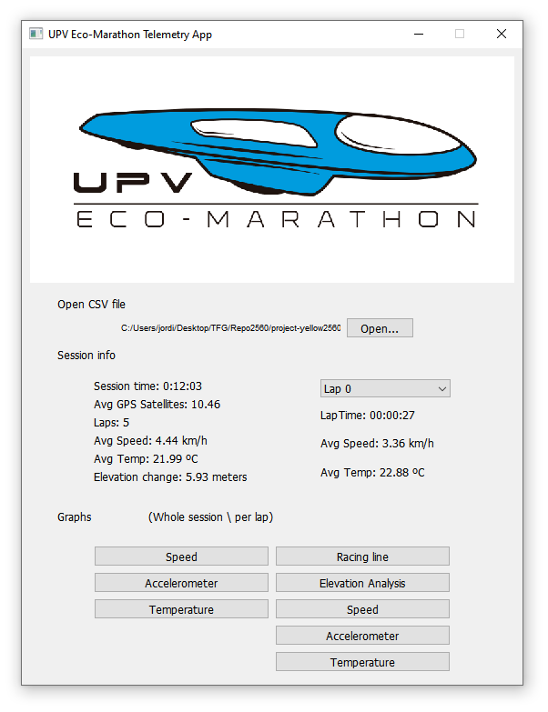

Imagen 44 - Aspecto de la vista principal de la aplicación tras leer un fichero CSV válido

Una vez verificado el fichero CSV leído como válido el programa destaca la información más relevante de este fichero en la sección “Session Info” a modo de resumen. En esta sección se puede observar de manera rápida la información más relevante de la sesión en pista como su duración, cuantas vueltas ha dado el vehículo, la velocidad y temperatura medias, etc.

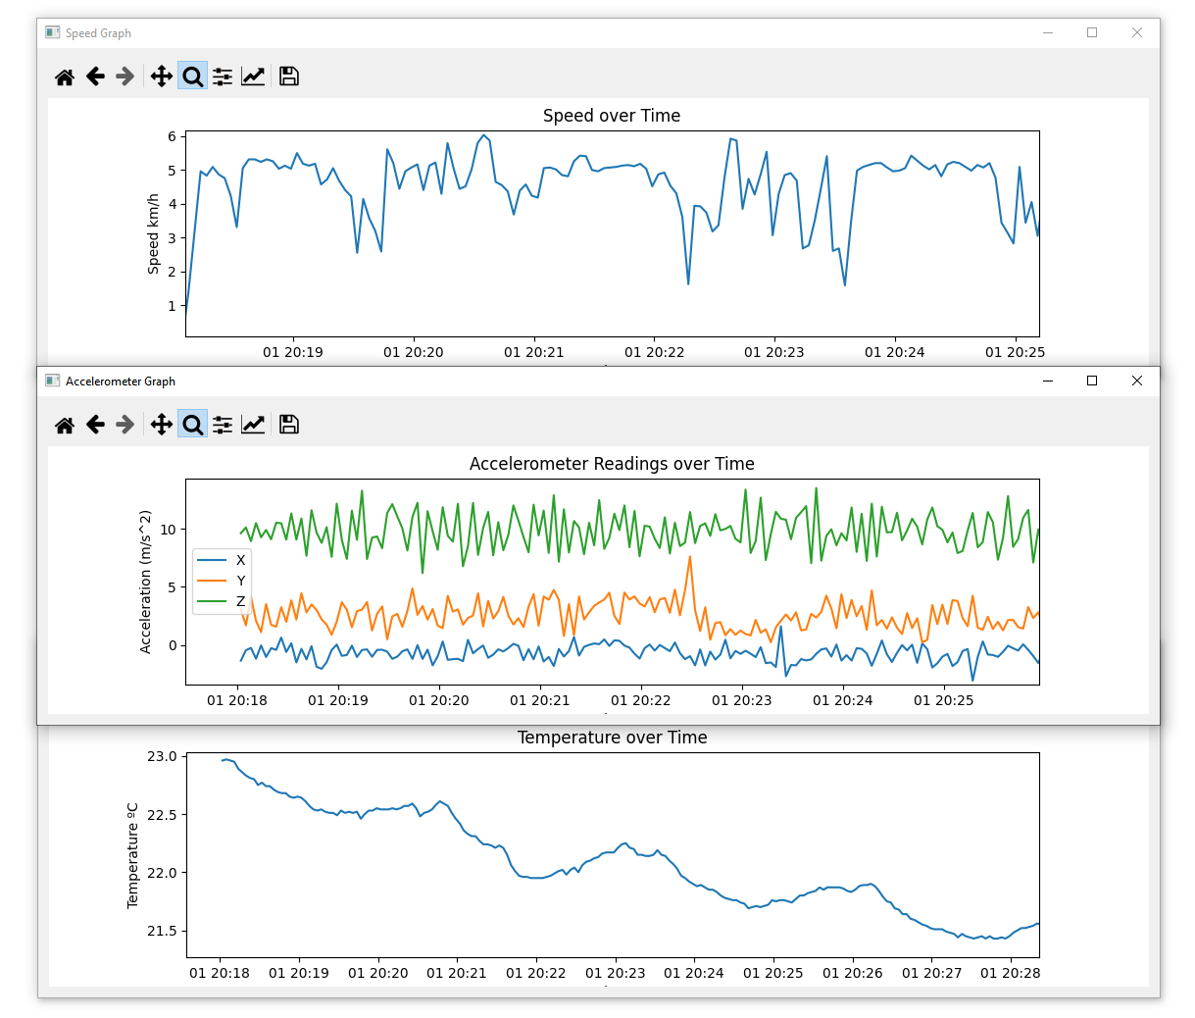Esta sección tiene como objetivo resumir la sesión en conjunto pero, a la derecha, es posible seleccionar una vuelta concreta para conocer el tiempo que se ha tardado en recorrerla, la velocidad y temperatura media. Para terminar, en la parte inferior se encuentran diferentes botones para mostrar los gráficos correspondientes a la velocidad, lecturas del acelerómetro, temperatura, datos GPS y análisis del cambio de elevación de la pista. Existen gráficos que mostrarán la información de toda la sesión (parte izquierda) y otros que mostrarán los datos de la vuelta seleccionada (parte derecha).

Imagen 45 - Ventanas de gráficos para la velocidad, lecturas del acelerómetro y temperatura de la sesión

Cabe destacar el botón de ‘Racing Line’ el cual, tras ser pulsado, mostrará la línea imaginaria que se puede trazar uniendo todos los puntos GPS obtenidos para conocer por donde ha pasado el vehículo por la pista. Esta información se muestra sobre un mapa en el que se puede acercar y alejar la vista para analizar la trazada con detalle.

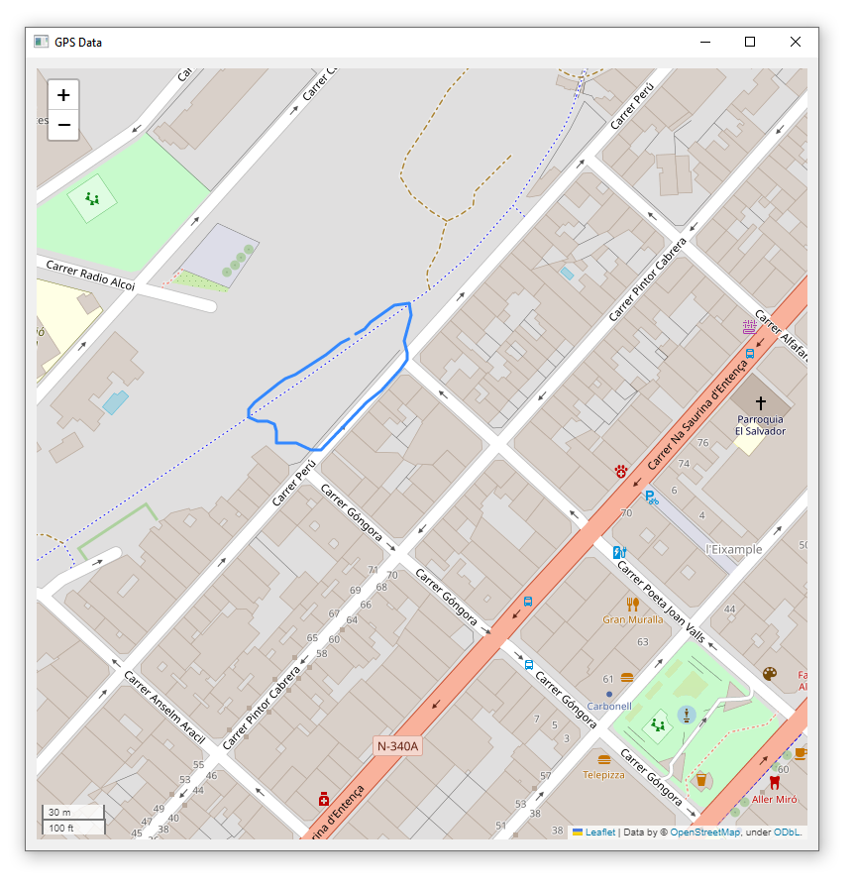

Imagen 46 - Ventana que muestra la trazada por donde ha pasado el vehículo

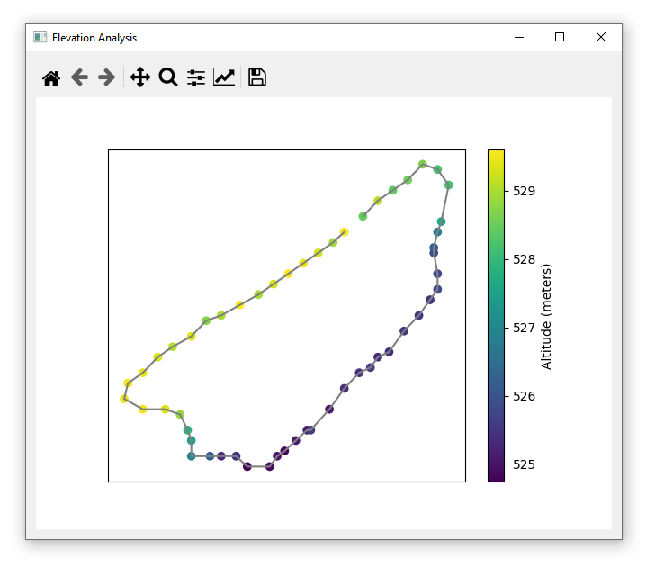Otra función interesante es el botón ‘Elevation Analysis’, que, al igual que el gráfico anterior, muestra la trayectoria seguida por el vehículo, pero esta vez incorporando información sobre la altitud. Esto permite visualizar de manera sencilla los cambios de altura a lo largo del recorrido, lo cual resulta muy útil para diseñar la estrategia de carrera en la competición Shell Eco-Marathon.

Imagen 47 - Ventana de análisis de cambio de elevación

Un pequeño pero importante detalle que se ha incluido en la mayoría de las ventanas es la de una barra de herramientas que permite aumentar la vista del gráfico, moverse a través de él, ajustas diferentes parámetros como el tamaño y color de las líneas así como guardar el gráfico como imagen PNG, algo muy útil cuando se quiere compartir o documentar los resultados obtenidos.



Imagen 48 - Detalle de la barra de herramientas

Una vez se terminó de diseñar y programar esta primera versión de la aplicación de escritorio se organizó una reunión con el equipo UPV Eco-Marathon para, a modo de presentación, mostrar las características que se habían implementado y conocer su opinión al respecto.

Durante la reunión, el equipo proporcionó valiosas sugerencias para mejorar la accesibilidad y la interpretación de la información. El alumno, comprendió la importancia de satisfacer las necesidades del equipo, ya que ellos serían los principales usuarios de la aplicación. Se discutieron diferentes puntos, como la disposición de los datos en la interfaz, la visualización de gráficos más intuitivos y la inclusión de funciones adicionales que podrían facilitar el análisis de los datos recopilados durante la competición Shell Eco-Marathon.

El alumno tomó nota de todas las sugerencias y se comprometió a implementar los cambios pertinentes en una nueva versión de la aplicación. Reconoció que la retroalimentación del equipo UPV Eco-Marathon era fundamental para garantizar que la aplicación cumpliera con sus requisitos y expectativas.

## 3.7.2 – Versión final

La nueva versión de la aplicación de escritorio se desarrolló teniendo en cuenta todas las características sugeridas por el equipo durante la reunión de presentación de la primera versión. El alumno, con la recopilación de todas las sugerencias se puso manos a la obra para configurar la vista y la lógica de la aplicación al gusto del equipo.

Estos fueron los cambios que se introdujeron en esta nueva versión:

1. Implementación de una ventana de anotaciones: Se creó una nueva ventana en la aplicación que permite realizar anotaciones (a modo de sketc) sobre una imagen del mapa del circuito. Esto facilitará la identificación y el análisis de puntos clave durante la competición.
2. Vista ‘Telemetry’ integrada: Se unieron los gráficos de velocidad, temperatura y lecturas del acelerómetro en una sola vista denominada ‘Telemetry’. Esta nueva vista proporcionará una visualización consolidada de la información, simplificando la lectura y el análisis de los datos.
3. Personalización de la vista ‘Telemetry’: Se añadió la capacidad de personalizar la vista "Telemetry" según las preferencias del usuario. Ahora será posible agregar o descartar cada uno de los tres tipos de información (velocidad, temperatura y lecturas del acelerómetro) según se desee, adaptando la vista a las necesidades específicas de cada usuario.
4. Comparar dos vueltas diferentes: Se habilitó la funcionalidad de comparar la telemetría de dos vueltas diferentes en la misma vista ‘Telemetry’. Esto permitirá una fácil comparación de los datos recopilados en diferentes momentos y ayudará a identificar patrones y mejoras en el rendimiento del vehículo.
5. Cambios en la ubicación de la información: Para facilitar la comparación de la información de dos vueltas diferentes, se modificó la ubicación de los datos relevantes en la vista principal. Se aseguró que la información clave siga siendo visible, pero se ajustó su posición para facilitar la comparativa entre las dos vueltas.

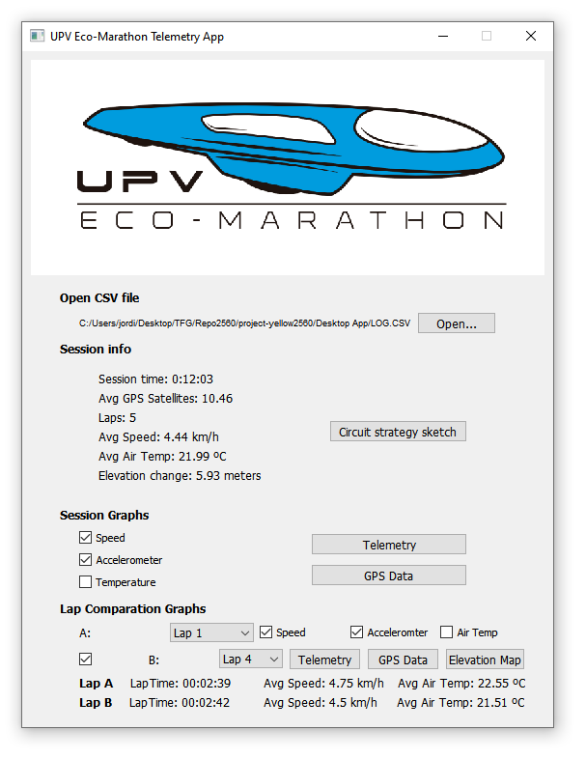

Imagen 49 - Aspecto de la ventana principal de la versión final de la aplicación de escritorio

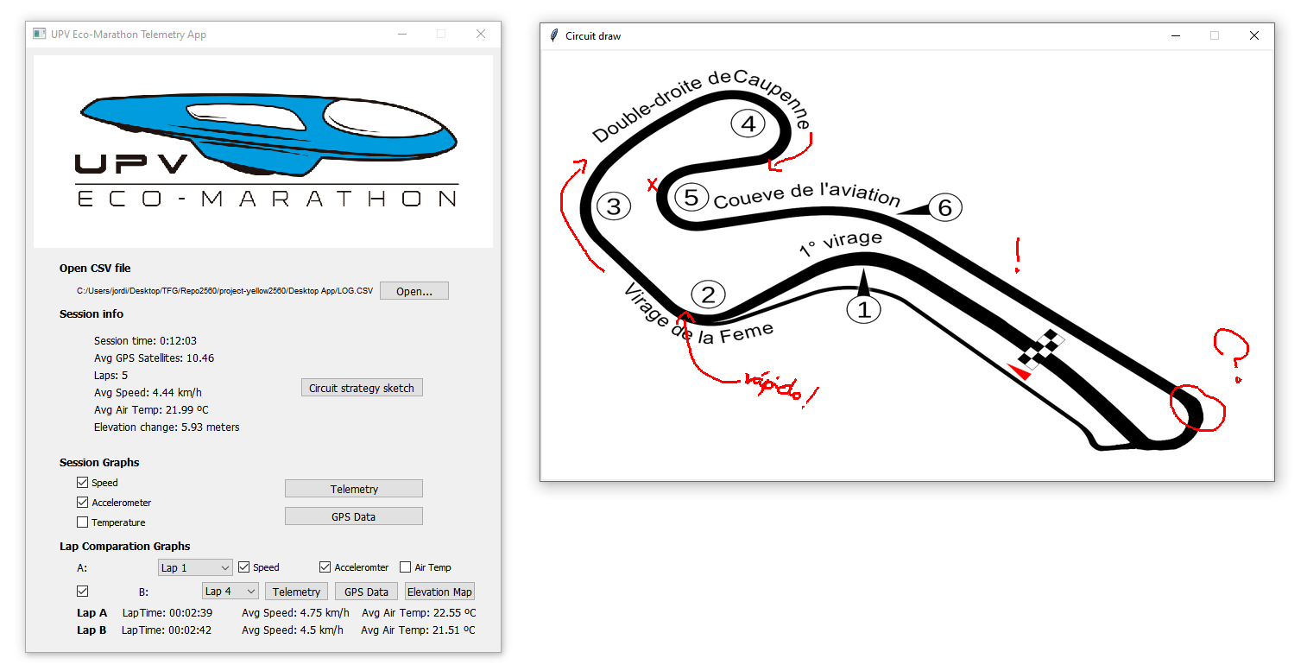

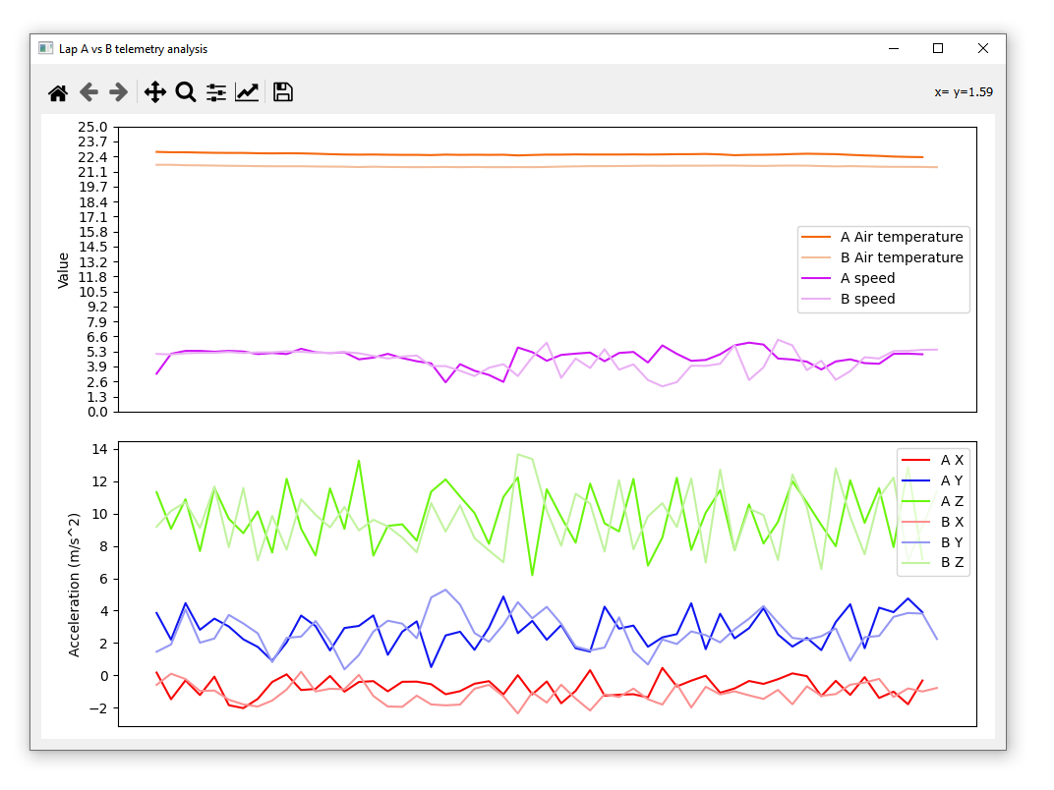

Imagen 48 - Nueva ventana 'Telemetry' donde es fácil comparar los datos de una vuelta con otra

Imagen 47 - Ventana para realizar anotaciones sobre el mapa del circuito

# 3.8 – Caja contenedora del dispositivo

El último paso en el desarrollo del proyecto consiste en el diseño y fabricación de una caja de protección para albergar el montaje electrónico del Arduino MEGA y los demás módulos y sensores. Esta caja debe tener las dimensiones adecuadas para contener el dispositivo de manera precisa y garantizar la protección de todos los componentes.

El diseño de la caja se realiza teniendo en cuenta la necesidad de mantener los elementos bien protegidos y asegurados dentro de la misma. Se consideran diferentes aspectos, como la fijación adecuada de los componentes, evitando movimientos internos que puedan resultar en desconexiones no deseadas. Además de la protección, se busca que la caja sea funcional y de fácil acceso para el montaje y el mantenimiento. Esto implica la inclusión de aberturas estratégicamente ubicadas para la conexión de cables y una ranura para poder extraer la tarjeta SD con comodidad.

## 3.8.1 – Diseño de las piezas 3D

Durante el diseño de la caja contenedora del dispositivo, se ha priorizado la simplicidad, la facilidad de fabricación y la robustez. Se determinó que la mejor aproximación sería mediante la creación de cuatro piezas que se ensamblarían una encima de la otra:

1. Base contenedora: Es la pieza más grande, sirviendo como la base sólida de la caja, proporcionando estabilidad y protección a los componentes internos. Se diseñó de manera que se ajuste perfectamente al tamaño del dispositivo y permita el acceso a los puertos y conexiones necesarios.
2. Tapa principal: La tapa principal se coloca sobre la base contenedora y se encarga de cerrar y asegurar los componentes en su lugar. Esta pieza se ha diseñado de tal manera que sea atornillada a la base contenedora mediante unos tornillos M3.
3. Soporte para la pantalla y botones: Se diseñó un soporte específico para la pantalla, que se coloca sobre la tapa principal. Este soporte brinda un apoyo seguro y estable para la pantalla y los botones para la navegación por el menú del dispositivo, permitiendo una visualización clara de los datos recopilados por el dispositivo.
4. Tapa embellecedora: Por último, se creó una tapa para proteger los bordes de la pantalla. Esta tapa se ajusta sobre el soporte de la pantalla, a modo de embellecedor, brindando una capa adicional de protección contra golpes o arañazos y ocultando los cables de los botones y pantalla.

El enfoque de diseño por piezas apilables permite una fabricación más sencilla y un montaje eficiente de la caja contenedora. Además, facilita el acceso a los componentes internos para posibles mantenimientos o modificaciones.

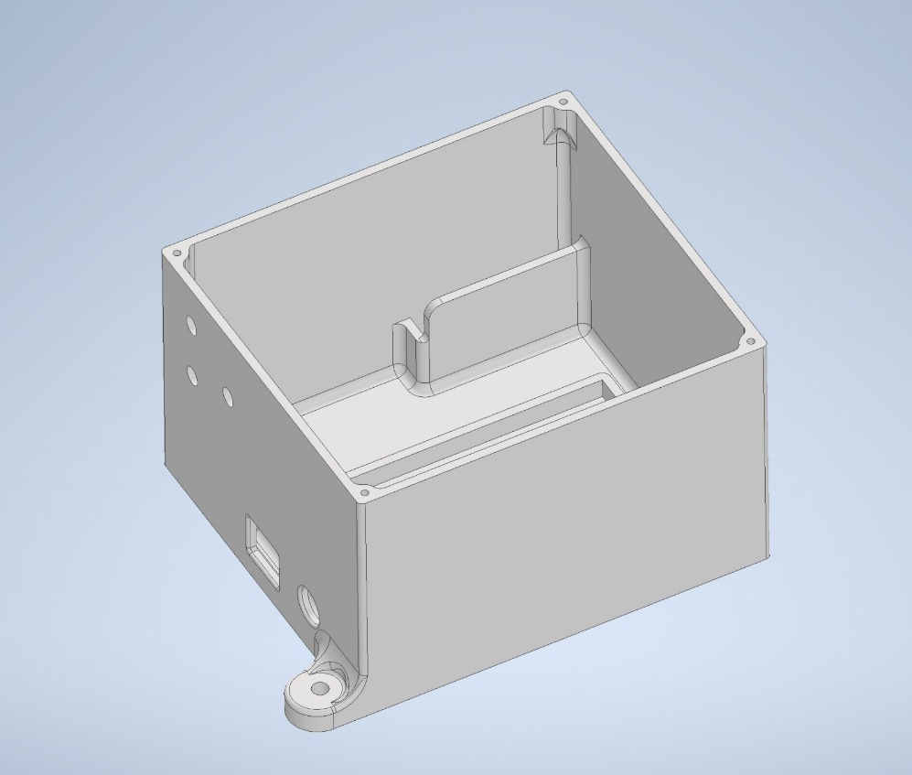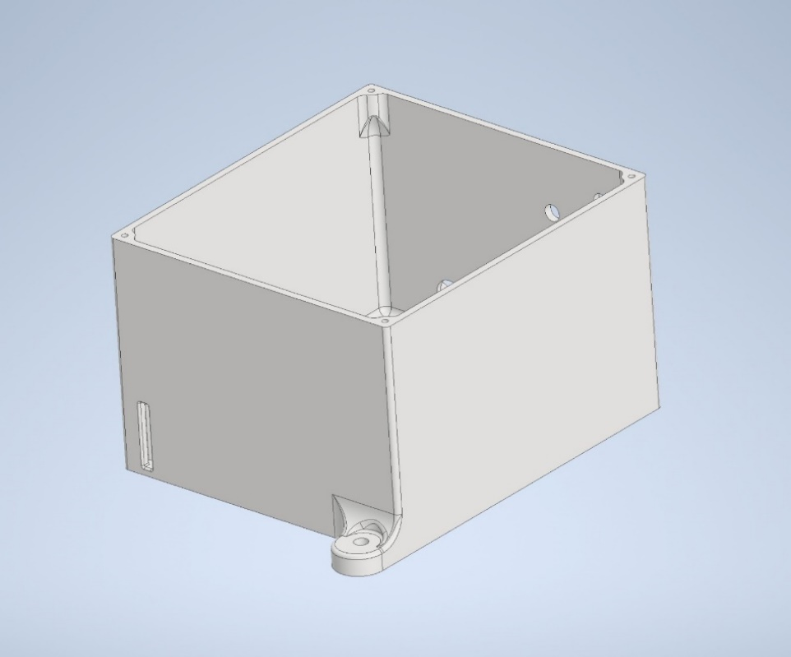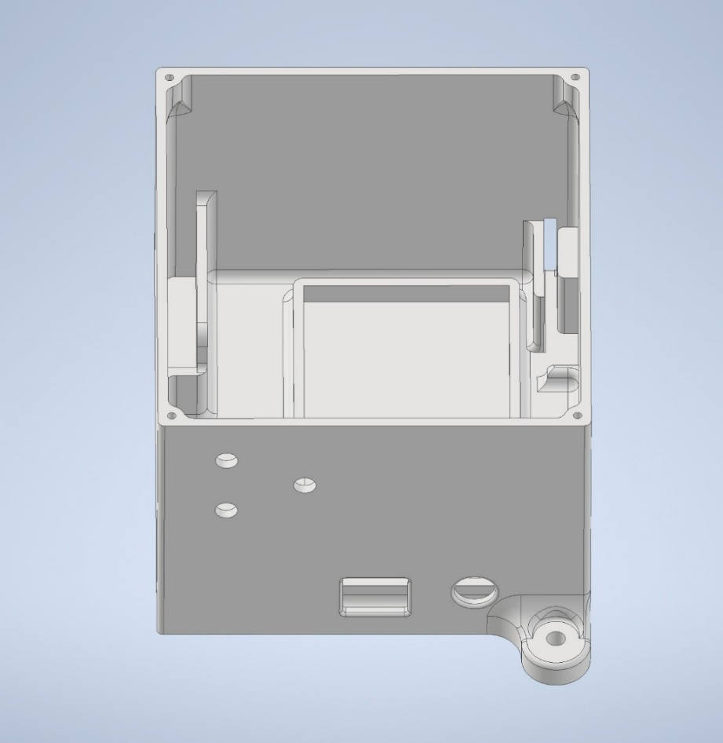

Imagen 49 - Diseño 3D de la base contenedora desde varios ángulos

El diseño de la base contenedora presenta mayor complejidad en comparación con las demás piezas, debido al elevado número de elementos característicos que debe albergar.

A continuación se detallan los componentes y características específicas incorporados en la base:

* **Hueco para la placa Arduino MEGA:** Se diseñó un espacio adecuado para alojar la placa Arduino MEGA de forma segura y estable.
* **Soporte para el módulo de tarjetas micro-SD:** Se incorporó un soporte específico con una ranura correspondiente para este módulo, permitiendo un fácil acceso y protección de la tarjeta micro-SD.
* **Soporte para la pequeña batería del módulo GSM:** Se creó un soporte adecuado para la batería del módulo GSM, garantizando su sujeción segura dentro de la caja.
* **Orificios M6 para cables y antenas:** Se incluyeron orificios de tamaño M6 para permitir la conexión de cables externos, como el cable extensor de audio Jack 3.5mm y los cables SMA para las antenas de GPS y GSM.
* **Orificio para el conector de alimentación:** Se diseñó un orificio específico para el conector de alimentación de 2.1mm del Arduino MEGA.
* **Orificio para el conector de programación USB 2.0 Type-B:** Se integró un orificio adecuado para el conector de programación específico del Arduino MEGA.
* **Orejas para fijación en el vehículo:** Se agregaron dos orejas en lados opuestos de la base contenedora, que permiten la fijación segura de la caja en la parte trasera del vehículo del equipo.
* **Soportes para la tapa principal:** Se incluyeron soportes en la base contenedora para facilitar la fijación de la tapa principal mediante tornillos de tamaño M2.

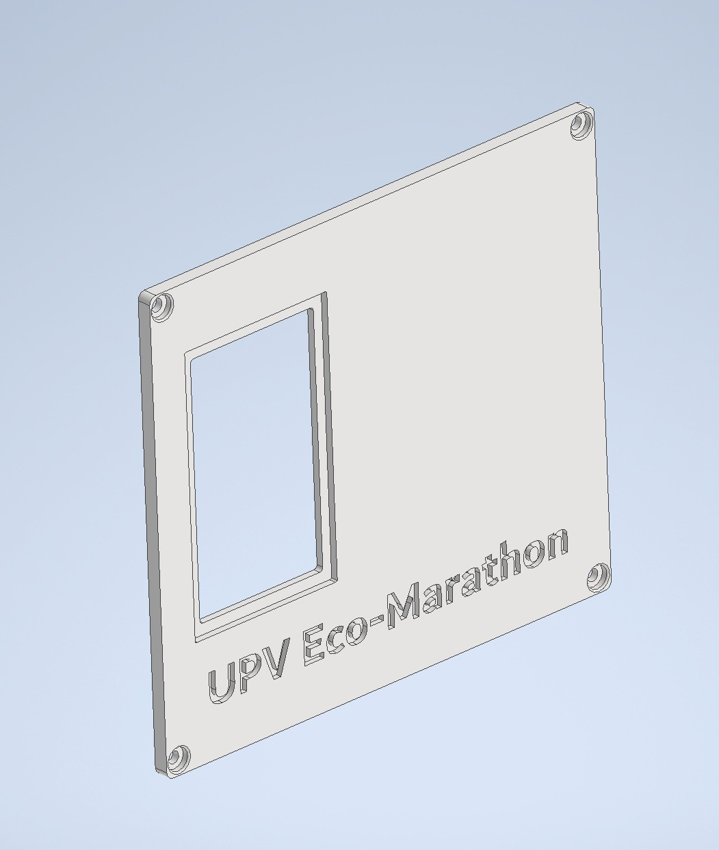

Imagen 50 - Tapa principal

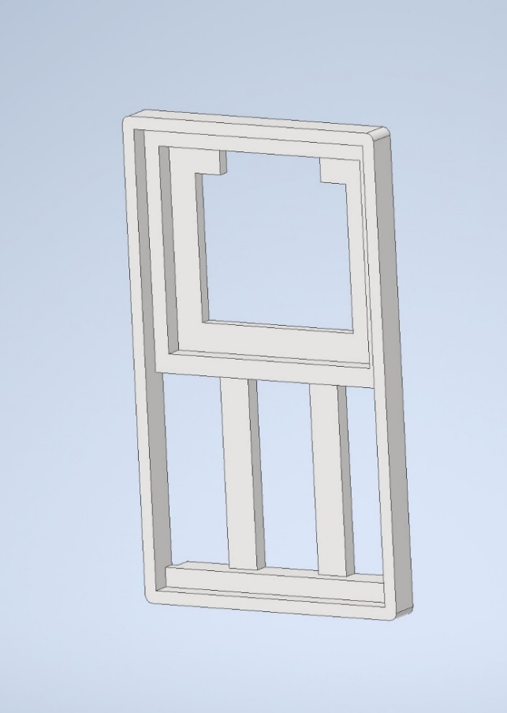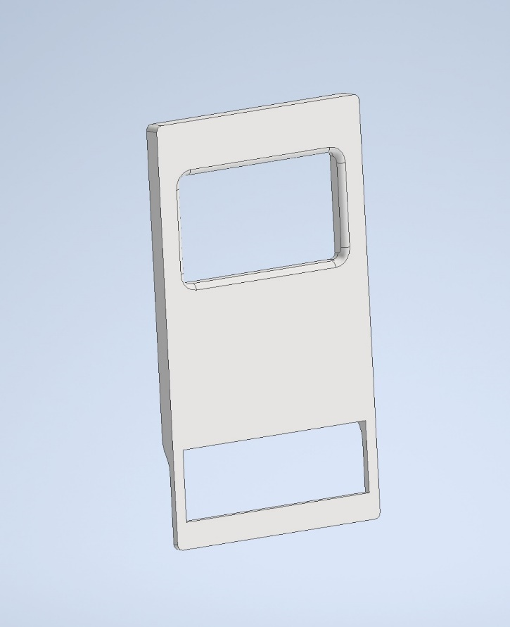

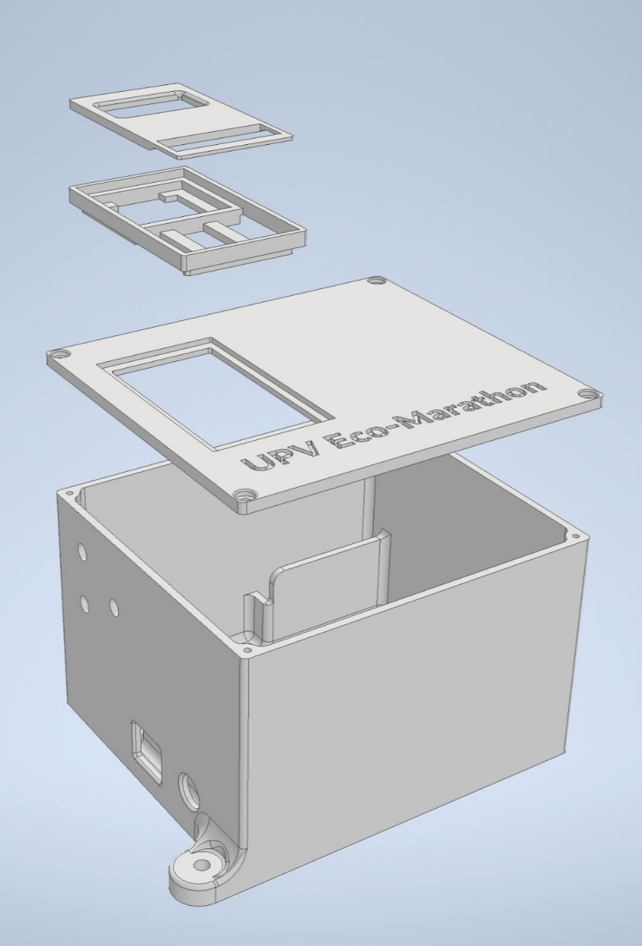

Imagen 51 – Soporte para la pantalla y botones

Imagen 53 - Vista explosionada del montaje con todas las piezas

Imagen 52 - Tapa embellecedora

## 3.8.2 - Fabricación

Para llevar a cabo el proceso de fabricación de las piezas diseñadas anteriormente, se ha optado por utilizar el método de fabricación aditiva o impresión 3D. Este método ofrece numerosas ventajas, como la capacidad de crear formas complejas y personalizadas con gran precisión.

El primer paso es preparar los archivos digitales de diseño en formato compatible con la impresora 3D. Estos archivos contienen la información necesaria para que la impresora pueda crear las piezas capa por capa. A continuación, se selecciona el material adecuado para la impresión. Existen diversos materiales disponibles para la impresión 3D, como plásticos, resinas, metales, entre otros. Una vez seleccionado el material, se carga en la impresora 3D y se realiza la configuración necesaria, como la temperatura de extrusión y la velocidad de impresión.

Durante el proceso de impresión, se debe garantizar que las piezas se impriman con precisión y que se cumplan todas las características y detalles del diseño. Es posible que, al finalizar la impresión de las distintas piezas, estas necesiten un lijado para lograr un mejor acabado final.

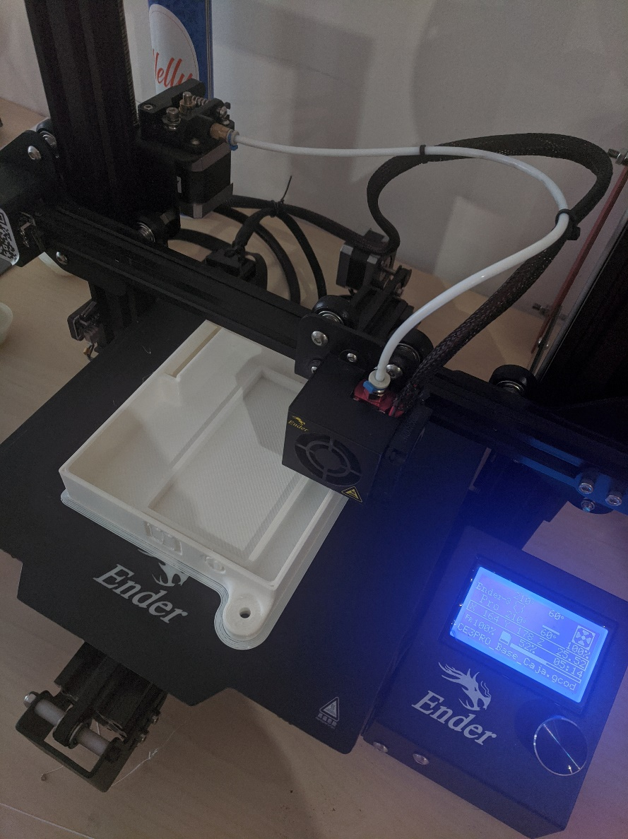

Imagen 54 - Ender 3 PRO imprimiendo la base contenedora

Para la impresión de las piezas de la caja contenedora, se ha utilizado una ‘Ender 3 PRO’ de la empresa China Creality cargada con material PLA, un tipo de plástico comúnmente utilizado en impresión 3D debido a su facilidad de uso y resistencia. La impresora extruye el material a través de una boquilla de 0.8 mm de diámetro.

Se han ajustado varios parámetros de impresión para obtener resultados óptimos en términos de calidad y resistencia de las piezas. Estos parámetros incluyen:

**- Altura de capa:** Se ha configurado una altura de capa de 0.32 mm, lo que determina el grosor de cada capa. Una altura de capa mayor reduce el tiempo de impresión, pero puede afectar la calidad de los detalles.

**- Relleno:** Se ha seleccionado un patrón de relleno tipo Zig-Zag, que proporciona una distribución uniforme del material dentro de las piezas impresas. Se ha utilizado una densidad de relleno del 20%, lo que garantiza la resistencia adecuada de las piezas sin desperdiciar excesivo material.

**- Temperatura del material para la impresión:** Se ha establecido una temperatura de impresión de 210ºC para el material PLA. Esta temperatura asegura una adecuada fusión y extrusión del material durante la impresión.

**- Temperatura de la cama de impresión:** La cama de impresión se ha calentado a una temperatura de 60ºC. Esto ayuda a mantener una buena adherencia del material a la superficie de la cama y evita deformaciones durante el proceso de impresión.

Estos parámetros de impresión se han ajustado para obtener piezas impresas de alta calidad y resistencia, que cumplan con los requisitos de la caja contenedora del dispositivo. Sin embargo, es importante destacar que los parámetros pueden variar dependiendo de la impresora 3D utilizada y el material.

## 3.8.3 – Montaje

Una vez que se han impreso todas las piezas y se han preparado los componentes electrónicos, es momento de proceder al ensamblaje del dispositivo dentro de la caja contenedora.

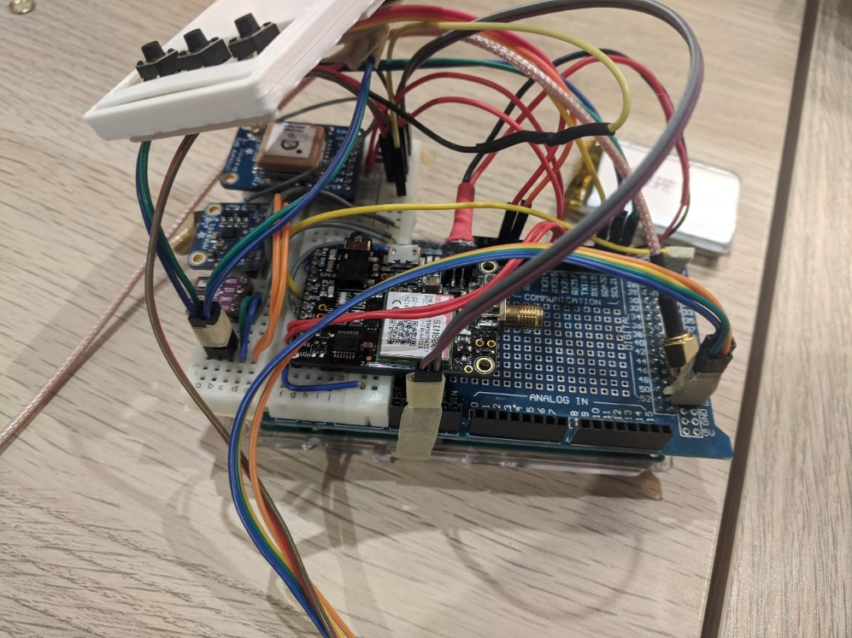El primer paso consiste en conectar la placa Arduino Shield al Arduino MEGA para poder montar encima la pequeña placa breadboard donde se conectarán los módulos GPS, GSM, el sensor de temperatura y presión y el acelerómetro. El módulo de tarjetas SD se conecta directamente a la placa Arduino Shield y la pantalla y botones se colocarán en el soporte de pantalla apoyados sobre una pequeña protoboard.

Imagen 55 - Montaje previo antes de colocar la electrónica en la base contenedora

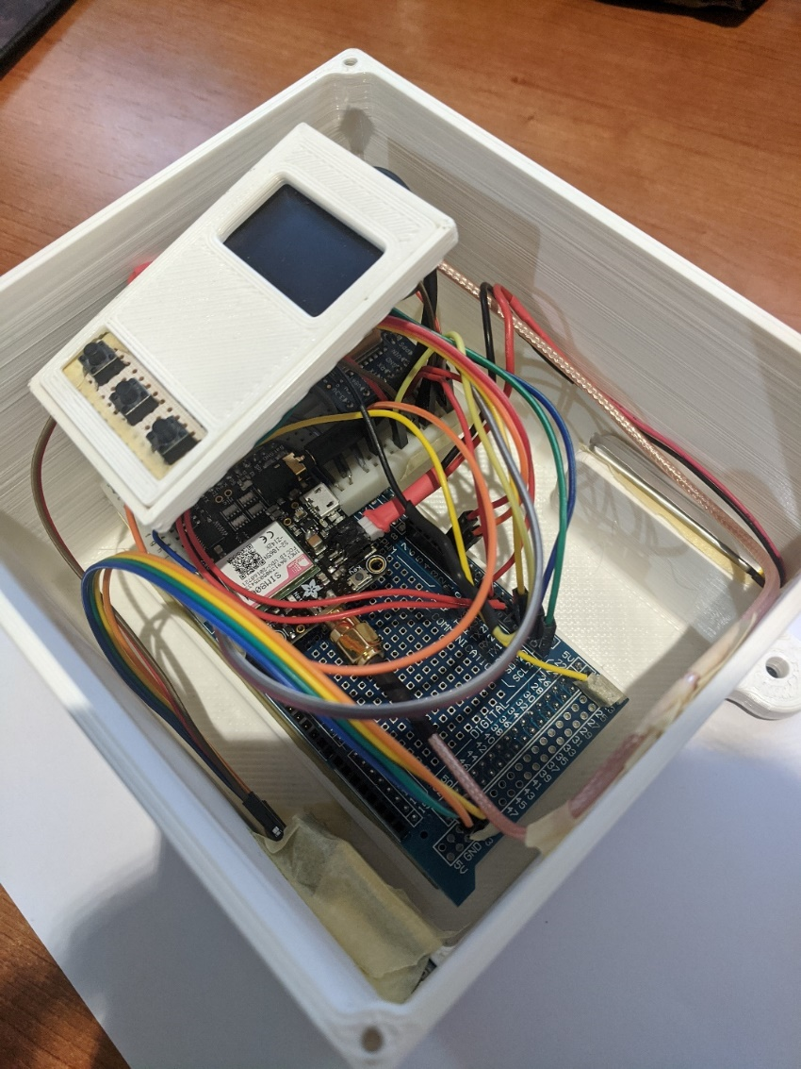Con la electrónica lista, se ha procedido a su colocación en la base contenedora, donde gracias a un buen diseño y fabricación, la placa Arduino MEGA encaja perfectamente sin holguras, previniendo cualquier tipo de movimiento que pudiera poner en peligro la integridad del dispositivo.

Una vez la placa principal estaba colocada se ha procedido a acomodar la batería del módulo GSM y el módulo de tarjetas SD en su correspondiente lugar.

A continuación, se pasa el cable extensor de audio Jack de 3.5mm y se atornillan los conectores tipo SMA para la antena GPS y GSM.

Imagen 56 - Detalle de la colocación de la electrónica en la base contenedora

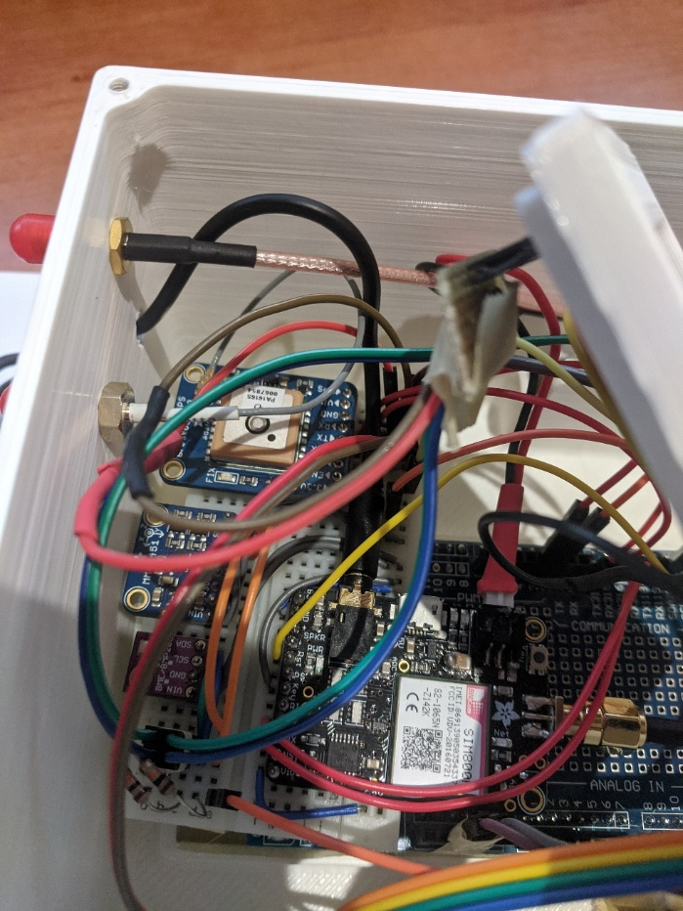Por último, se atornilla la tapa principal a la base contenedora y se coloca el embellecedor sobre el soporte de la pantalla y botones, completando así el ensamblaje de la caja contenedora.

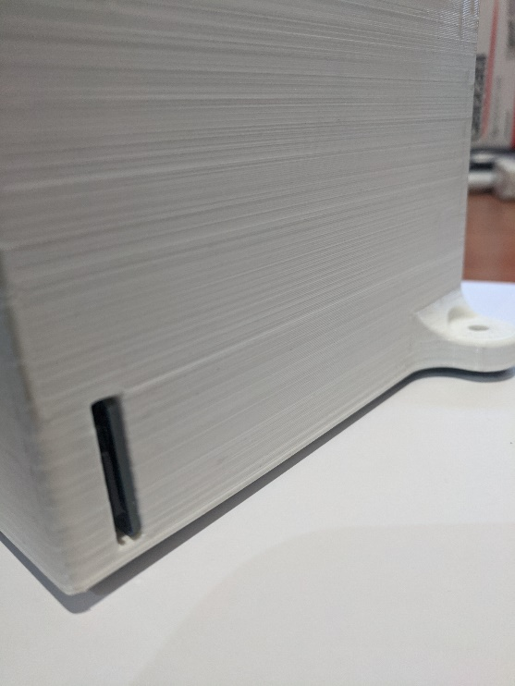

Imagen 58 - Detalle de la ranura para acceder a la tarjeta micro-SD

Imagen 57 - Detalle de los cables SMS y audio jack de 3.5mm en la base contenedora

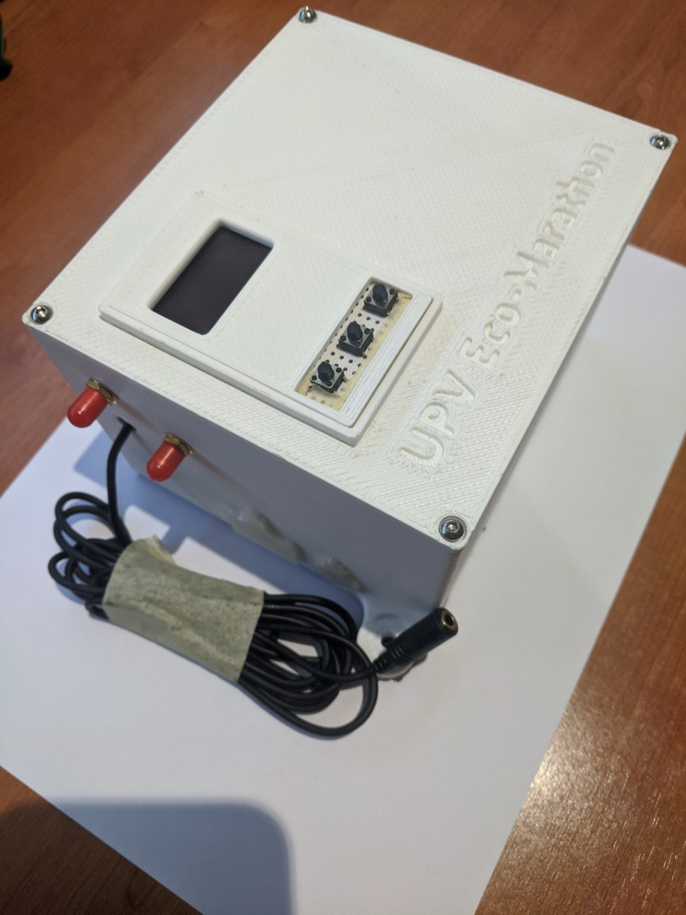

Imagen 60 - Montaje final con las antenas GPS y GSM conectadas

Imagen 59 - Montaje final

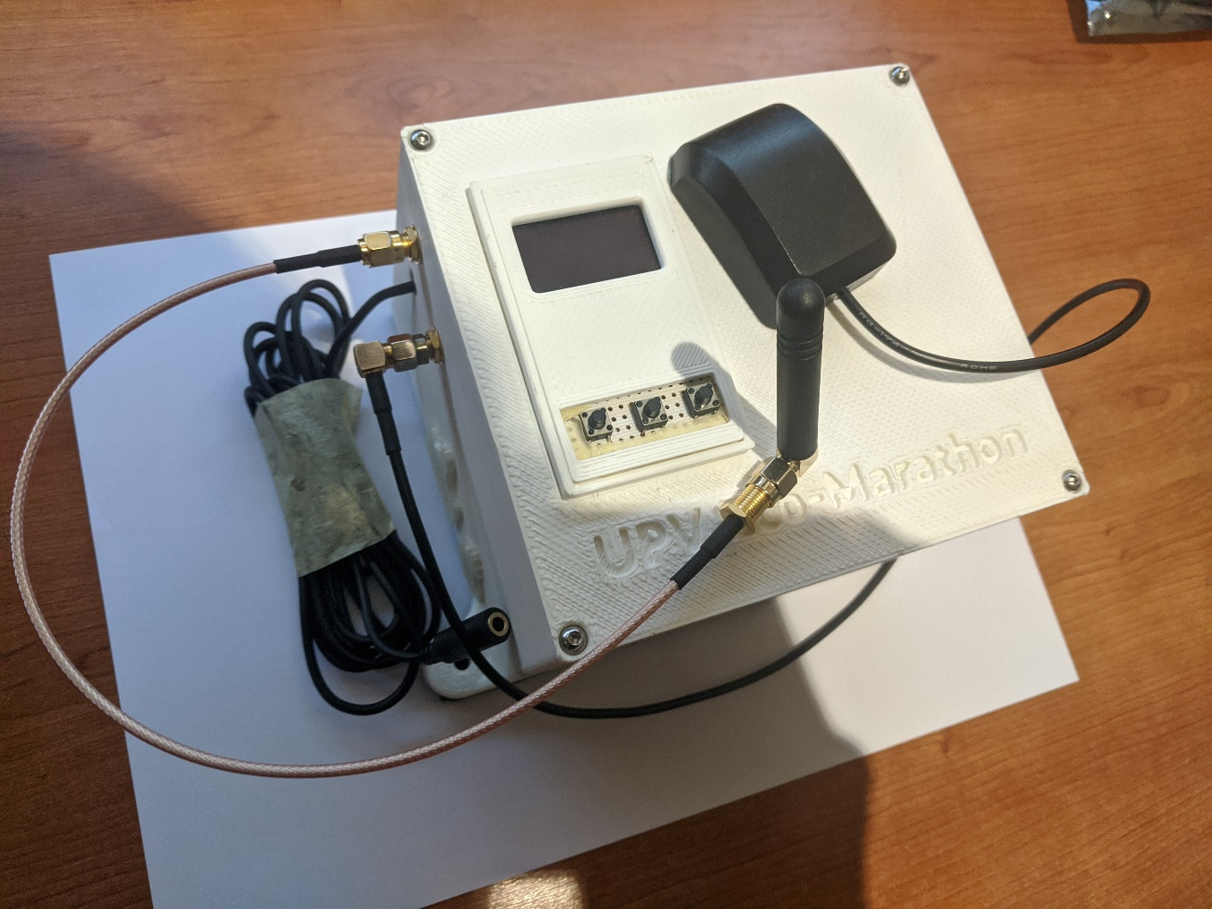

4.- Pruebas de campo

Con el desarrollo del dispositivo y la aplicación de escritorio completados resta realizar pruebas del sistema para comprobar su correcto funcionamiento. Durante estas pruebas se verificará el rendimiento de los módulos GPS, GSM, el sensor de temperatura y presión, así como el acelerómetro. Además, se evaluará la interacción entre el dispositivo y la aplicación de escritorio para garantizar una comunicación fluida y precisa de los datos recopilados.

Estas pruebas permitirán detectar cualquier posible problema o error, brindando la oportunidad de corregirlos antes de la prueba definitiva en el circuito Paul Armagnac en Nogaro (Francia), donde el equipo UPV Eco-Marathon participará en la competición Shell Eco-Marathon Europe & Africa 2023 donde se espera mejorar el resultado del año pasado con la implementación del sistema desarrollado en este proyecto.

# 4.1 – Prueba a pie

Para la primera prueba del sistema, se decidió realizar un recorrido a pie en un pequeño descampado donde se marcó un punto de meta y se realizaron 5 vueltas simulando el paso de un vehículo por un circuito. Esta prueba sirvió como validación inicial del sistema comprobando la precisión de los módulos GPS y demás sensores.

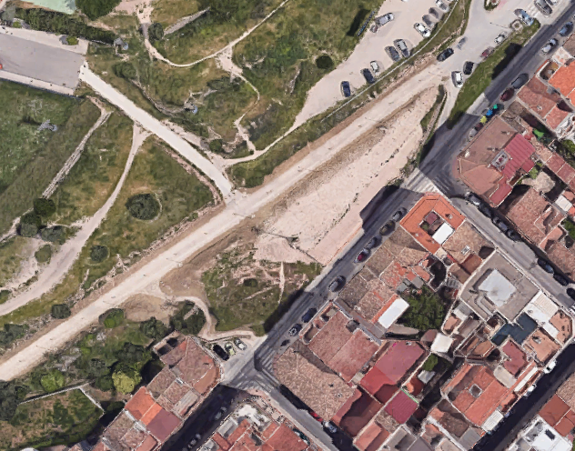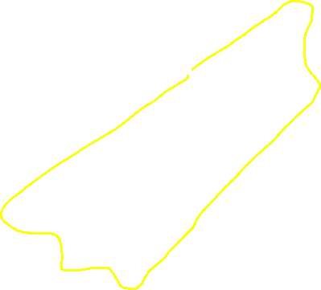

**META**

Imagen 61 - Mapa del recorrido de la prueba a pie

Tras cargar el fichero CSV generado por el dispositivo en la aplicación de escritorio, se pudo comprobar que la prueba fue exitosa, todos los componentes del dispositivo funcionaron perfectamente dando paso al análisis de lo ocurrido mediante los datos recogidos.

El apartado “Session Info” mostró el resumen de la prueba realizada a pie, donde cabe resaltar que se detectaron correctamente cinco vueltas con una velocidad media cercana a los 4.5 km/h, lo cual es lógico considerando que la prueba se realizó caminando.

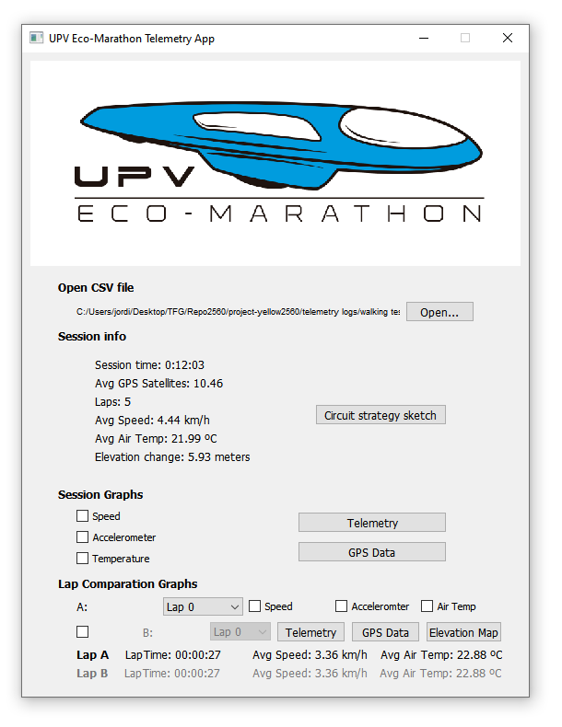

Imagen 62 - Detalle del apartado 'Sessión Info'

Utilizando la herramienta "GPS Data", es posible visualizar las diferentes trayectorias seguidas en cada vuelta. Sin embargo, no todas las trayectorias son perfectas debido al entorno semiurbano en el que se realizó la prueba. La presencia de edificios dificulta la capacidad del módulo GPS para establecer una conexión sólida con los satélites, lo que resulta en una disminución significativa de la precisión de los puntos registrados por el módulo GPS.

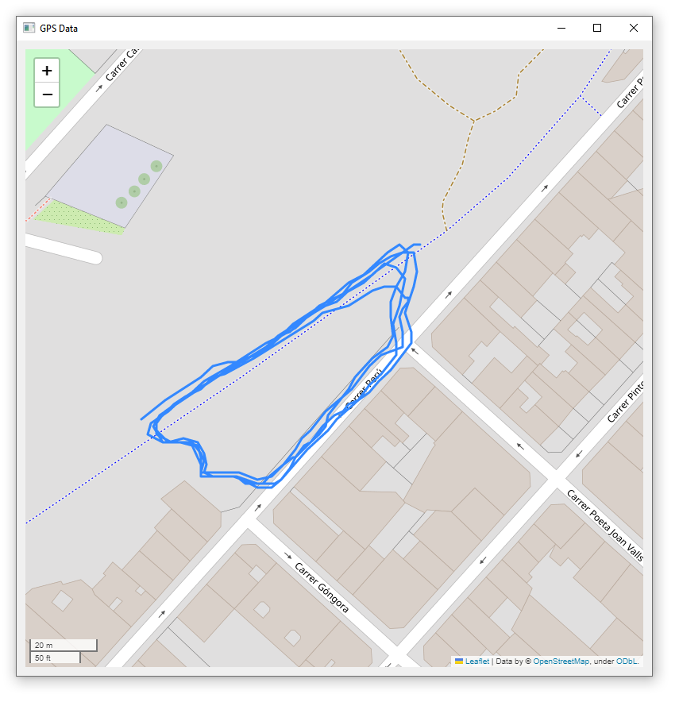

Imagen 63 – Ventana ‘GPS Data’ mostrando las diferentes trazadas

También es interesante analizar la telemetría general de la sesión. En ella, se puede observar cómo la temperatura del aire va disminuyendo gradualmente, lo cual es normal considerando que la prueba se realizó alrededor de las 20:00 horas. Además, es posible identificar un patrón en el gráfico de velocidad, donde se alternan momentos de estabilidad (cuando se camina en línea recta) con momentos más agitados, cuando el alumno tuvo que subir y bajar unas pequeñas cuestas, lo que provocó cambios bruscos en la velocidad.

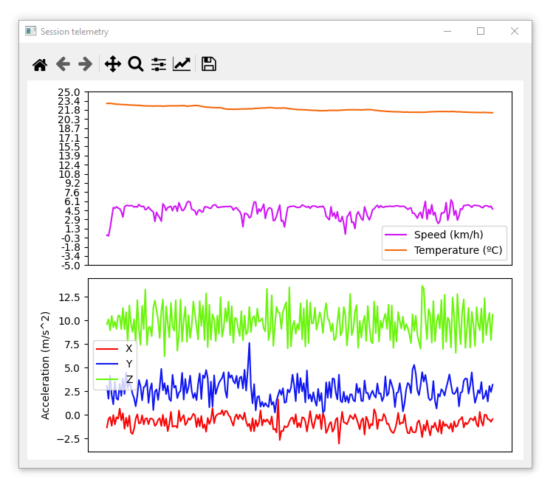

Imagen 64 - Ventana 'Session telemetry'

Para terminar el análisis de los resultados de la primera prueba se tuvo interés en conocer las diferencias principales entre la primera y la cuarta vuelta.

En este caso, se pudo verificar que la primera vuelta fue más rápida, ya que se registró una velocidad de desplazamiento ligeramente mayor. Asimismo, se pudo observar una diferencia en la temperatura entre la primera y la cuarta vuelta, evidenciando la disminución temperatura debido al efecto del atardecer.

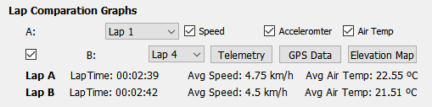

Imagen 65 - Detalle de la comparativa entre la primera y la cuarta vuelta

# 4.2 – Prueba en vehículo particular

Para llevar a cabo la segunda y última prueba del sistema antes de su instalación en el vehículo del equipo UPV Eco-Marathon, se decidió probar el dispositivo con un coche particular, específicamente en un SEAT Ibiza del año 2012.

El objetivo principal de esta prueba es verificar el correcto funcionamiento del sistema mientras se viaja a una velocidad similar a la que circulan los vehículos prototipo en la competición Shell Eco-Marathon, que oscila entre 20 y 40 kilómetros por hora. Mediante esta prueba, se evaluará la capacidad del sistema para recopilar y registrar datos precisos en condiciones de conducción realistas, lo cual es crucial para garantizar su rendimiento óptimo durante la competición.

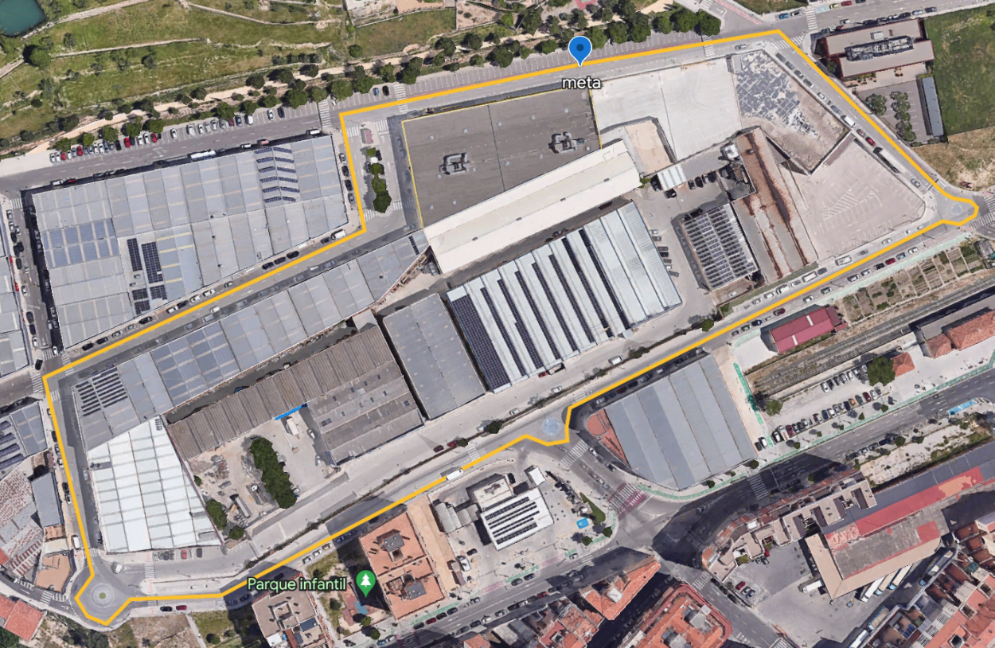

Imagen 66 – Mapa del recorrido de la segunda prueba

Siguiendo un enfoque similar a la primera prueba, se ha trazado un circuito en una pequeña zona industrial, un poco alejada de la ciudad, con la expectativa de obtener resultados más precisos del GPS.

Para preparar esta prueba, el alumno se ha ubicado en el asiento del copiloto con un ordenador portátil, el cual proporciona alimentación al dispositivo y monitorea toda la información capturada. La antena GPS del dispositivo se ha colocado en el techo del vehículo, asegurándola firmemente gracias al imán presente en su base. Es importante destacar que la antena GPS debe orientarse lo más perpendicular posible hacia el cielo para capturar la mayor cantidad de satélites GPS disponibles.

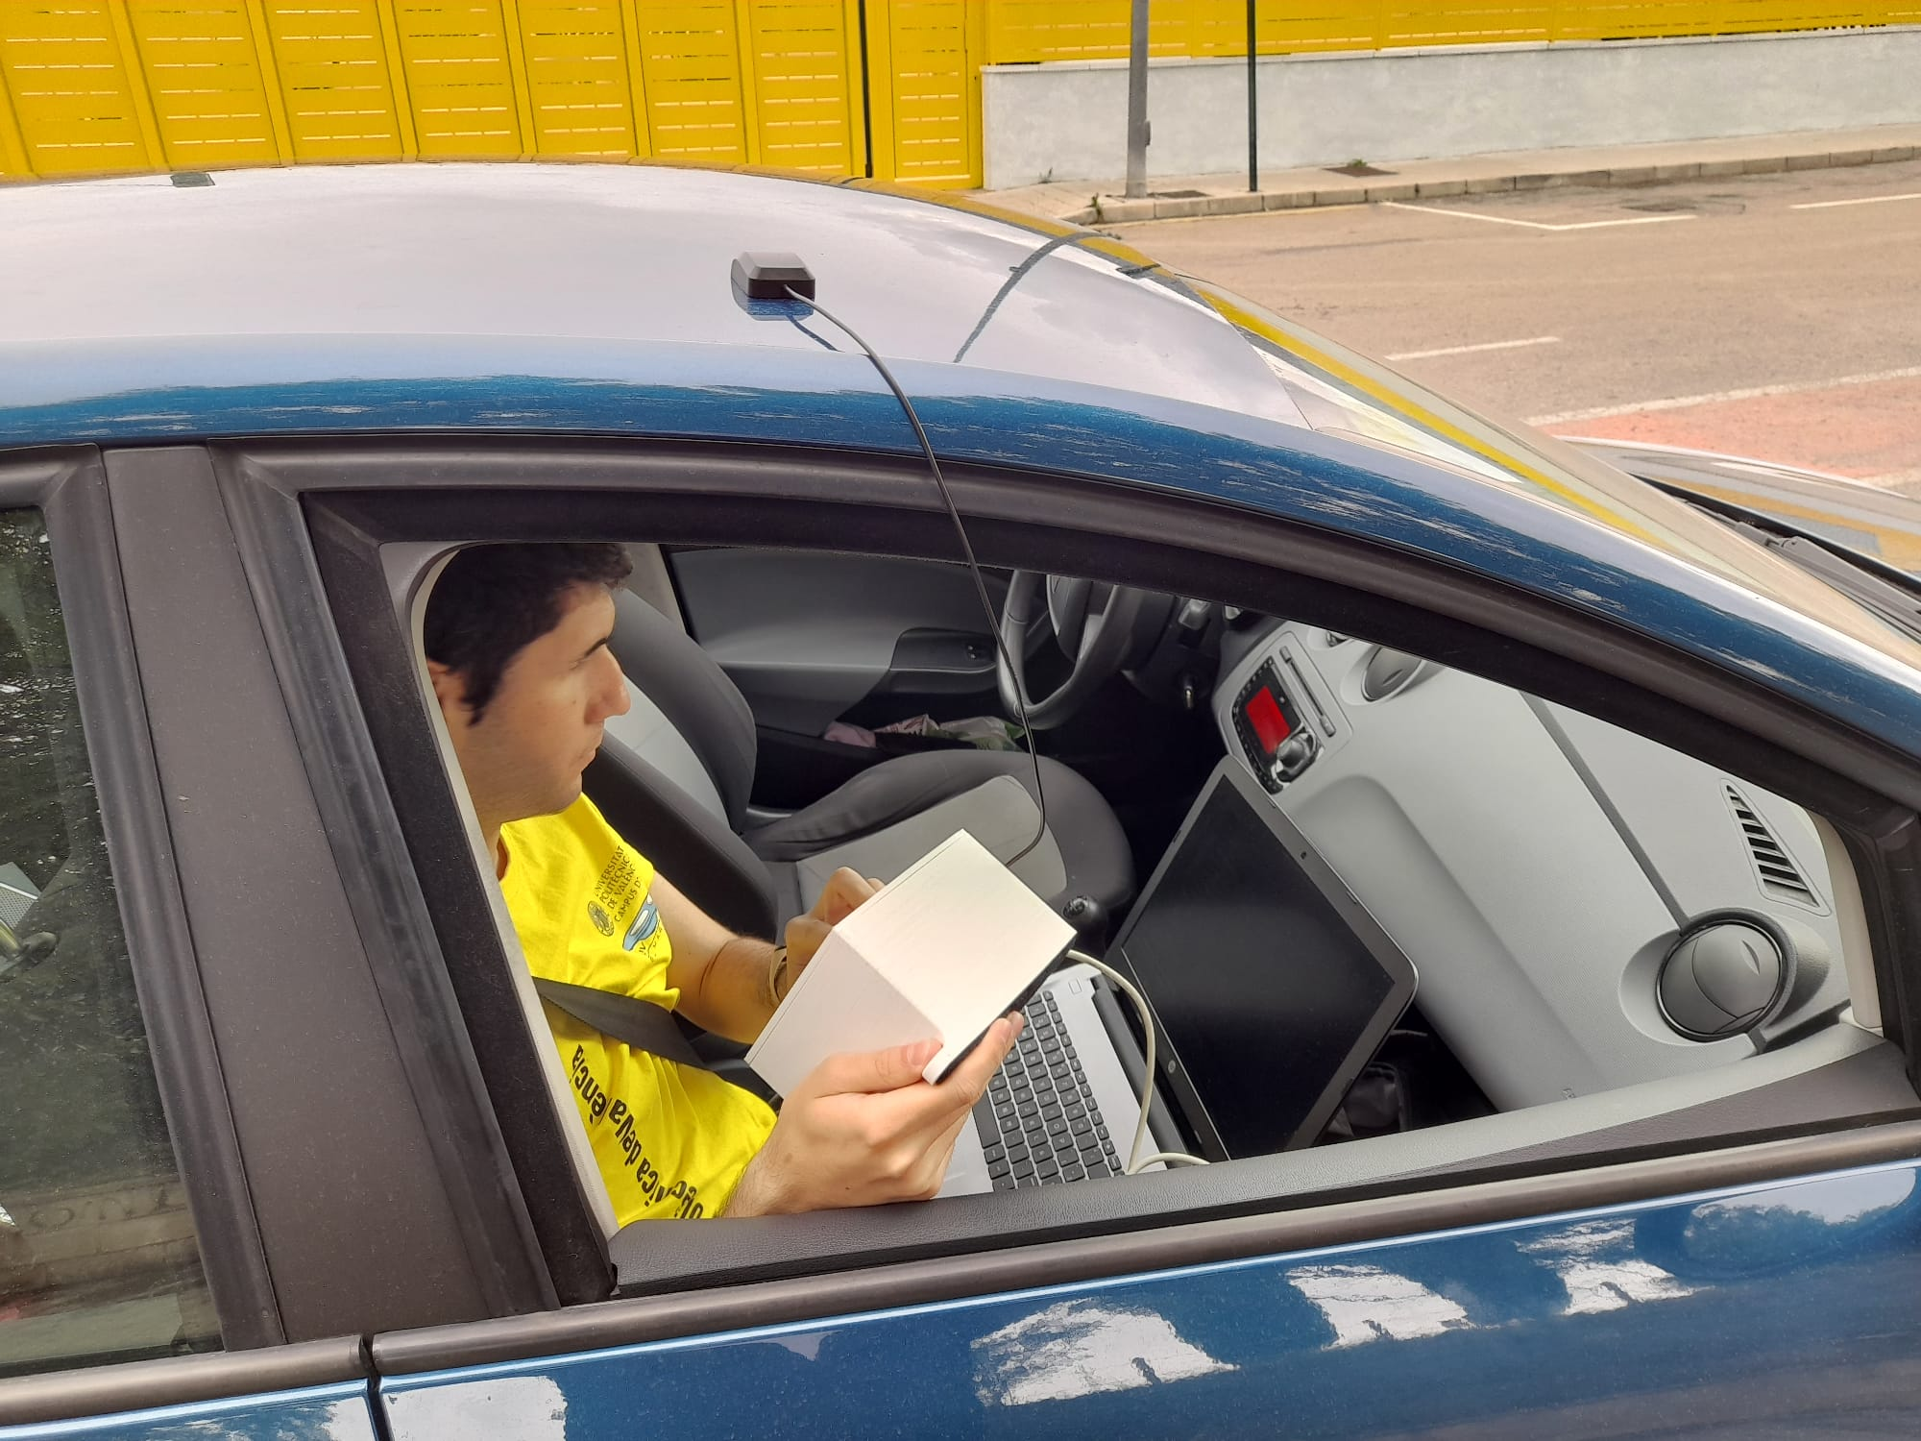

Imagen 67 – Alumno preparando el sistema para la prueba

Como se ha comentado anteriormente, el objetivo de la prueba es comprobar la eficacia del dispositivo en velocidades similares a las que se moverá el vehículo prototipo del equipo UPV Eco-Marathon en la competición. Para ello, durante esta prueba se irá incrementando la velocidad de manera gradual durante cinco vueltas.

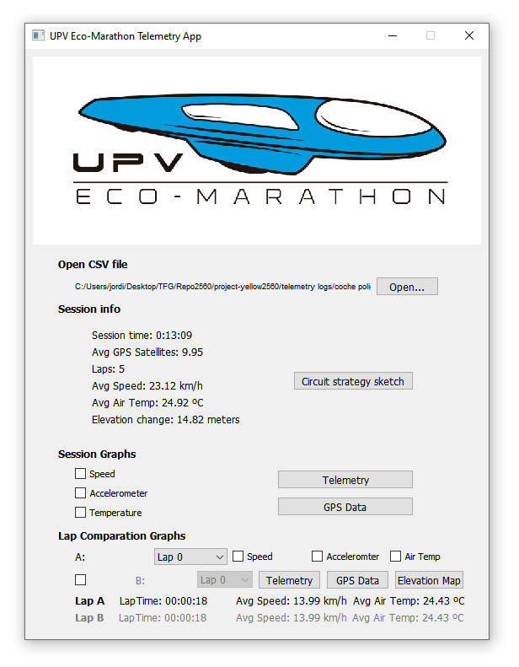

Imagen 68 - Detalle del apartado 'Sessión Info'

Tras finalizar la prueba y cargar el fichero CSV generado por el dispositivo se observa en el apartado “Session Info” un cambio de elevación de casi 15 metros y una velocidad media de 23 km/h. Hay que tener en cuenta que, a pesar de que el objetivo era circular a mayor velocidad, la zona industrial donde ha tenido lugar la prueba posee varios pasos de peatones, zonas de ceda el paso y rotondas que claramente reducen el promedio de velocidad durante la prueba.

Estos elementos de tráfico presentes en el recorrido influyen en el cálculo promedio de velocidad obtenido durante la prueba.

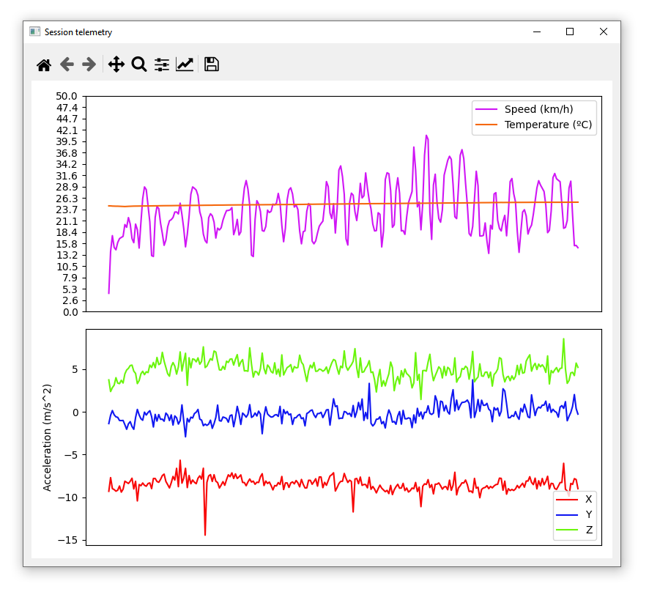Aun así, se observa claramente como la velocidad, a medida que trascurre la prueba, tiene una tendencia ascendente. Las constantes subidas y bajadas en el gráfico evidencian la reducción de la velocidad para atender a los elementos de control de tráfico anteriormente mencionados.

Imagen 69 - Ventana 'Session Telemetry'

Para evidenciar aún más esta evolución, el alumno a comparado los datos de la primera y cuarta vuelta. Se observa fácilmente como la cuarta vuelta es casi 40 segundos más rápida que la primera ya que la velocidad media es superior. Esta diferencia es aún más notable al observar el gráfico, donde se aprecia claramente un pico en la cuarta vuelta que alcanza los 40 km/h, mientras que la velocidad máxima alcanzada en la primera vuelta apenas llega a los 28 km/h.

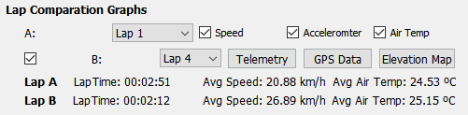

Imagen 70 - Detalle de la comparación entre la primera y la segunda vuelta

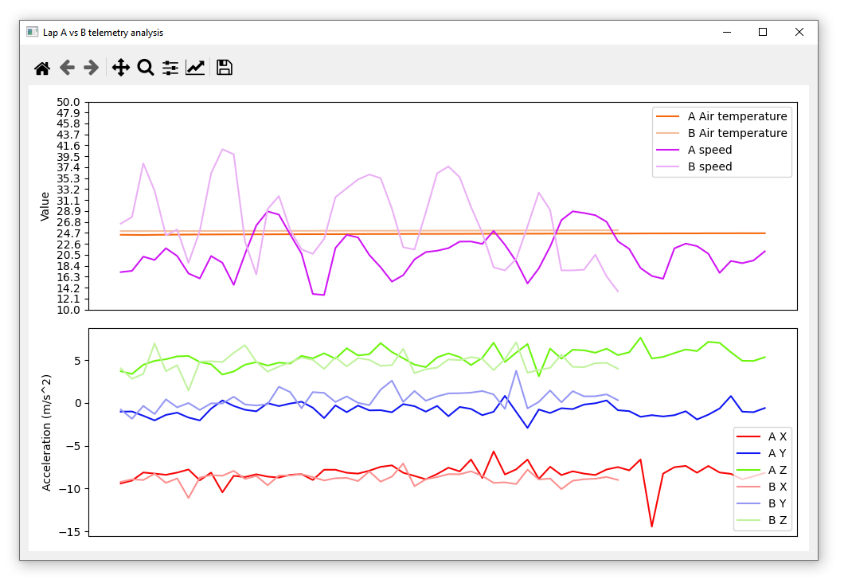

Imagen 71 - Ventana que compara la telemetría de la primera y cuarta vuelta

Esta prueba también ha arrojado resultados bastante exitosos en términos de precisión de los datos del módulo GPS. Gracias a la capacidad de generar un mapa a través de la aplicación de escritorio, se puede observar una notable mejora en la precisión de la línea trazada por la lectura continua de puntos GPS durante el transcurso de la prueba, en comparación con la primera prueba.

El alumno también ha comprobado mediante la ventana “Elevation Analysis” el gran cambio de altura que se produce en el transcurso de cada vuelta.

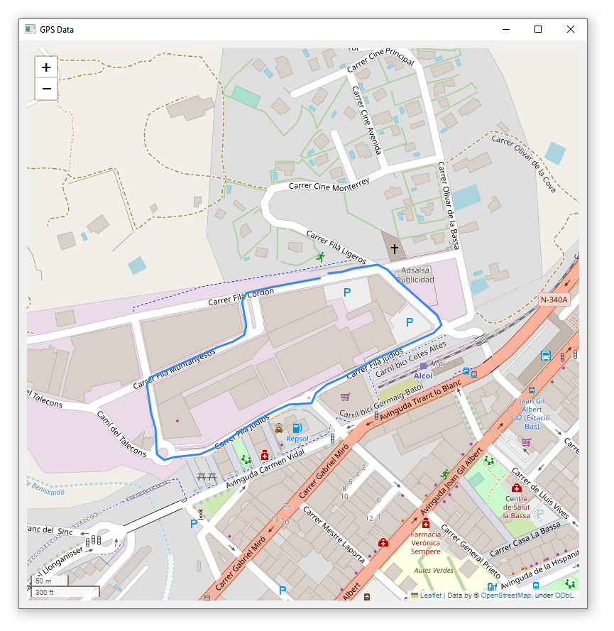

Imagen 72 - Detalle del trazado de la primera vuelta

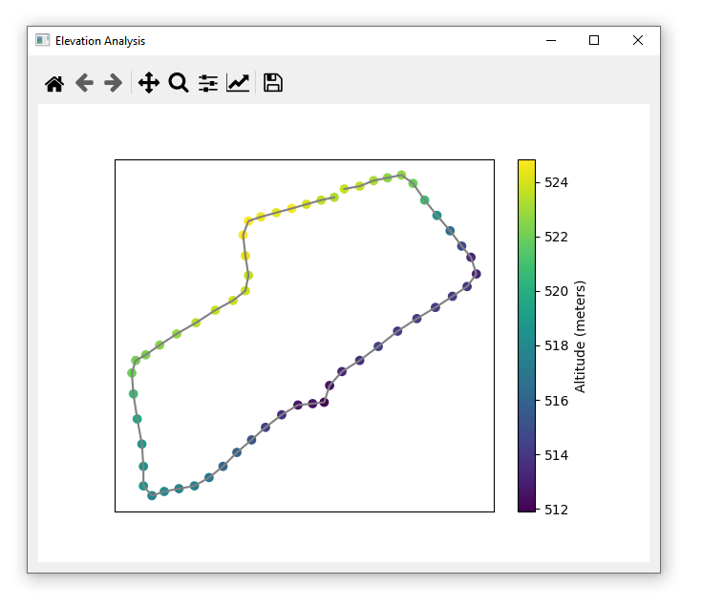

Imagen 73 - Ventana 'Elevation Analysis'

# 4.3 – Competición Shell Eco-Marathon 2023

El 19 de mayo de 2023 el alumno junto al resto del equipo UPV Eco-Marathon viajaron a Francia para participar en la competición Shell Eco-Marathon Europe & Africa 2023 que se celebraba en el circuito Paul Armagnac, en el pueblo de Nogaro. Sería en este evento donde se probaría por primera vez el sistema desarrollado en este proyecto dentro del contexto para el que estaba diseñado.

La semana de competición comenzó de manera prometedora para el equipo, ya que se superaron con éxito las inspecciones técnicas en la primera revisión oficial. Este logro llenó de esperanza y alegría a todo el equipo, ya que a partir de ese momento, podrían llevar su vehículo prototipo a la pista y familiarizarse con el trazado.

El equipo decidió dirigirse a la pista de pruebas para realizar una primera toma de contacto de las pilotos con el vehículo. Esta prueba sacó a la luz un problema grave con el embrague centrífugo del motor, el cual no conseguía embragar correctamente.

Se volvió a boxes para inspeccionar detenidamente el problema y allí el equipo detectó un problema con el diseño de las zapatas del embrague. Al parecer, la solución que tenía preparada el equipo para el sistema de embrague centrífugo no acababa de funcionar como se esperaba, se requerirían algunos cambios que restarían mucho tiempo útil al equipo en la competición.

A pesar de esto, el equipo elaboró un plan para modificar la disposición de las zapatas, reemplazar los muelles del embrague y limar las guarniciones de cada zapata para aumentar la superficie de contacto con la campana del embrague. El objetivo era que el vehículo saliera a pista al día siguiente.

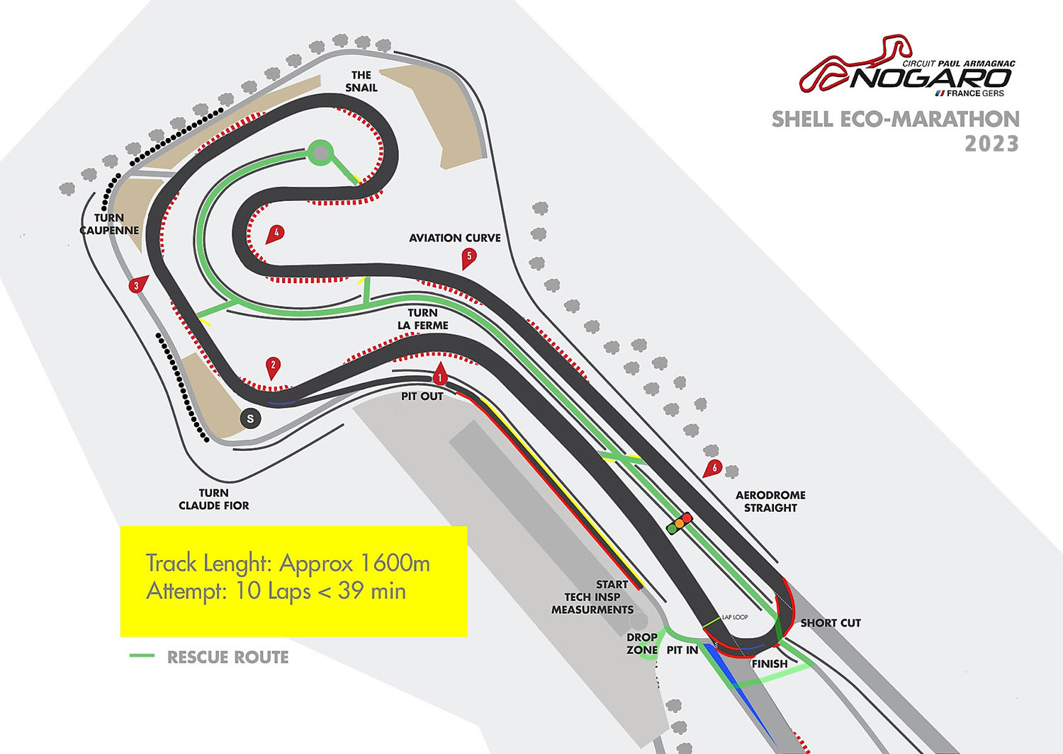

Imagen 74 - Mapa del circuito Paul Armagnac

No fue hasta las 15:30 horas del día siguiente cuando el equipo pudo terminar las modificaciones del embrague y colocarse en la cola del pitlane para salir a pista para la primera ronda de la competición. El prototipo del equipo UPV Eco-Marathon salió a pista por primera vez en la competición, tras el banderazo verde por parte de uno de los comisarios del circuito.

Sobre el trazado todo parecía ir bien, no se observaban comportamientos extraños del prototipo y al paso por la línea de meta (parte más cercana al pitlane) no se escuchaban ruidos raros. Pero, en la quinta vuelta, la piloto tuvo que detener el vehículo a un lado del trazado porque la cadena de transmisión se soltó del piñón de ataque. El equipo volvió al box para examinar qué había pasado exactamente y tras una pequeña prueba de arrancada del motor se observó una oscilación y vibración elevada de todo el bloque motor lo que ocasionaba que, a lo largo de la marcha, la cadena se desacoplara del piñón de ataque.

De nuevo, el equipo trazó un nuevo plan para reducir la oscilación al mínimo, cambiando la base del motor de fibra de carbono por una de aluminio y añadiendo un nuevo anclaje que fijaría el motor a la estructura monocasco del prototipo del equipo. El trabajo en la parte trasera del vehículo continuó hasta el mediodía del, muy caluroso día siguiente, el último día de competición, al equipo le quedaba una última oportunidad para salir a pista y obtener una marca en la competición.

Marcaban las 12:10h cuando el equipo se colocó en la cola del pitlane para realizar un último intento.

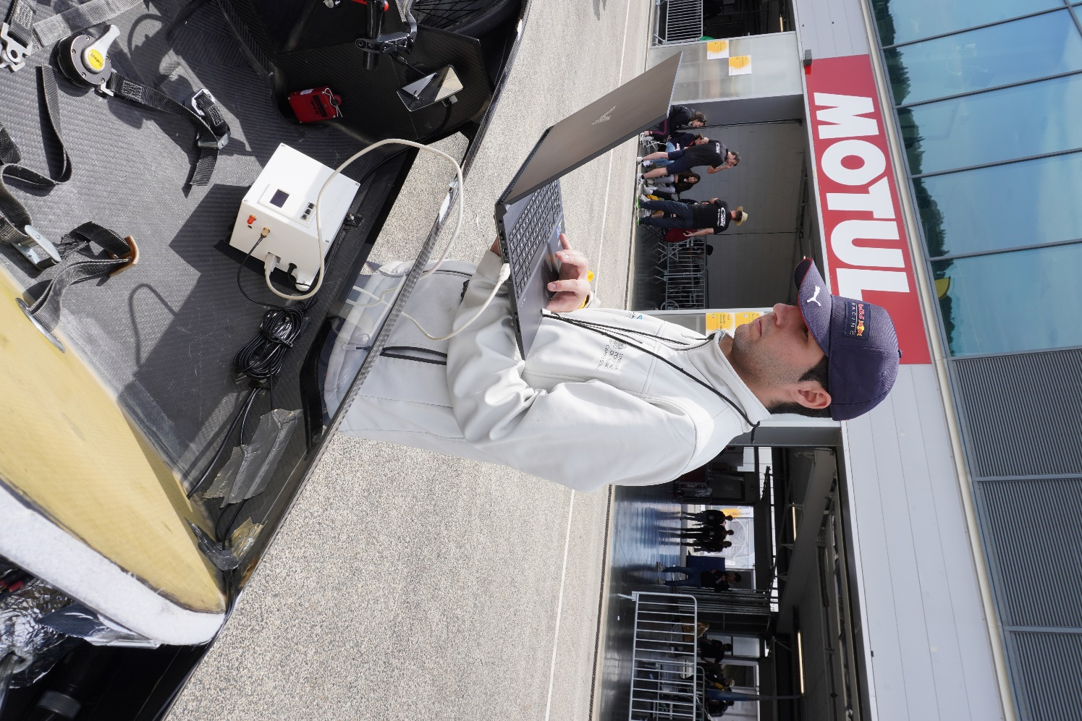Fue en ese momento cuando el alumno colocó su dispositivo en el cockpit del prototipo, junto al piloto, fijándolo con cinta Velcro. Se descartó colocarlo en la bahía motor, como estaba planeado, para evitar añadir nuevos elementos a la parte trasera que pudiesen generar vibraciones o movimientos que desestabilizaran la cadena de transmisión.

Antes de poder salir a pista, era necesario pasar una breve inspección técnica para comprobar el estado de los frenos y llenar el depósito de combustible del vehículo.

Con luz verde por parte de la competición, miembros del equipo acercaron el prototipo a la línea de salida y esperaron al banderazo verde.

Imagen 75 - El alumno realizando las últimas comprobaciones al dispositivo antes de salir a pista

El vehículo experimentó, de nuevo, un problema con el motor que imposibilitó que el vehículo pudiera avanzar más de 200 metros, teniendo que ser rescatado a la salida del pitlane.

Se desvaneció por tanto, la última oportunidad del equipo UPV Eco-Marathon para realizar una marca en la competición Shell Eco-Marathon Europe & Africa 2023.

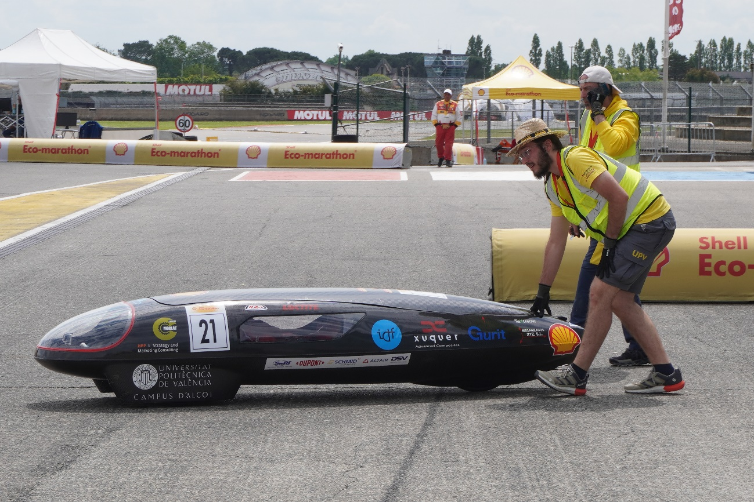

Imagen 76 - El capitán y un miembro del equipo acompañando al vehículo a la línea de salida

Al volver a boxes, se colocó el vehículo en el banco de potencia para examinar el comportamiento pobre del motor. Se determinó que el mapa motor que se diseñó para aquella semana no era adecuado para hacer frente al caluroso clima del último día de competición impidiendo realizar una correcta combustión en el motor que provocó que no llegara a arrancar. El prototipo pudo avanzar a penas 200 metros mediante la acción del motor de arranque.

Finalmente, el alumno extrajo la tarjeta micro-SD del dispositivo y abrió el archivo CSV generado para observar qué se había registrado de aquel último intento en la competición.

Los datos GPS reflejan toda la actividad que experimentó el vehículo, siendo arrancado el dispositivo antes de pasar las verificaciones técnicas **(1)**. Con el banderazo verde **(2)**, el coche pudo avanzar unos pocos cientos de metros hasta que la piloto se apartó a un lado del trazado **(3)**, tras ello, el equipo de rescate remolcó el prototipo hasta la zona de recuperación donde el sistema fue detenido **(4)**.

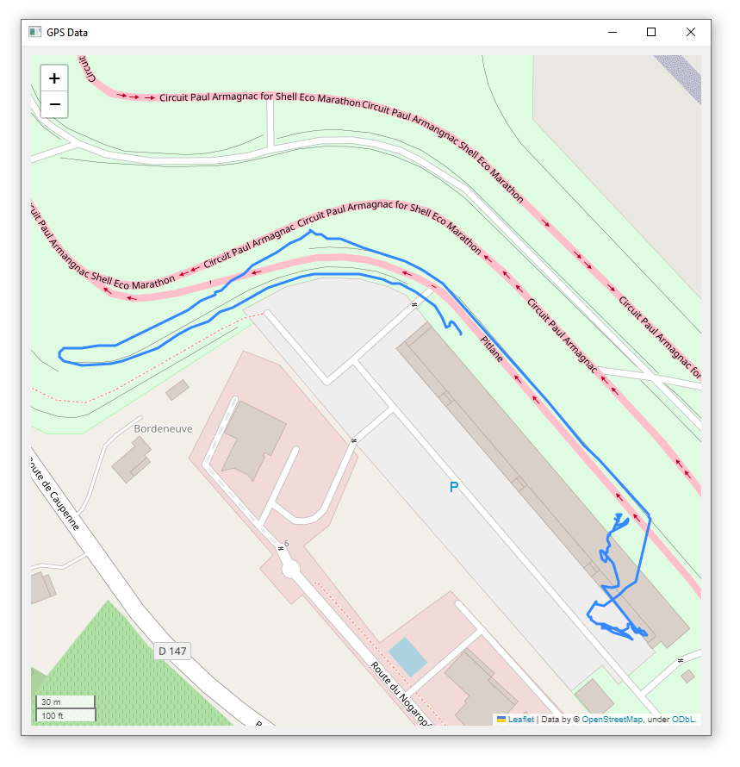

**1**

**2**

**3**

**4**

Imagen 77 - Ventana 'GPS Data' mostrando el recorrido del vehículo en el último intento de la competición

Los datos de telemetría, correspondientemente, reflejan también estos eventos identificándose dos grandes cambios tanto en la velocidad como en las lecturas del acelerómetro que se corresponden primeramente al vehículo en movimiento por la acción del motor de arranque y la segunda respondiendo al movimiento del vehículo cuando estaba siendo remolcado por el equipo de rescate del circuito.

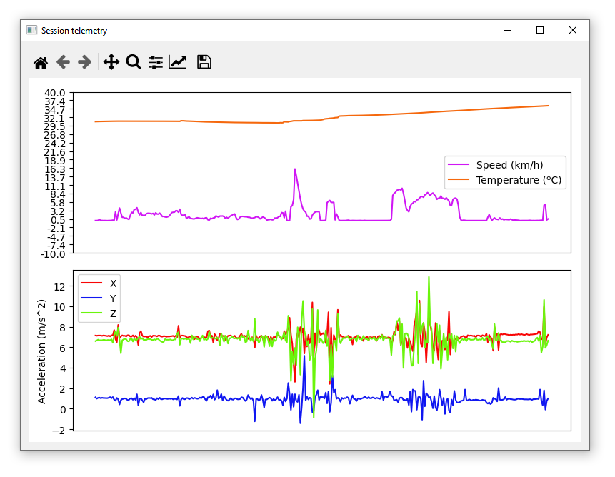Es interesante también, observar como la lectura de la temperatura en el interior del cockpit ha seguido una tendencia ascendente debido al intenso calor de aquel último día de competición. Un aire caliente que se ha ido acumulando en el interior del vehículo que, sin ninguna obertura para la refrigeración del cockpit, para no perder eficiencia aerodinámica, puede someter a un piloto de esta competición a un estrés térmico considerable.

Imagen 78 - Ventana 'Sessión telemetry' mostrando los datos recogidos en el último intento de la competición

5.- Conclusiones

Al concluir este trabajo de fin de grado, es importante destacar lo motivador e interesante que resulta para los estudiantes la oportunidad de llevar a cabo proyectos de este tipo. A través del desarrollo de este proyecto, el alumno ha experimentado la satisfacción de crear y desarrollar un trabajo útil para el mundo real. Los conocimientos y habilidades adquiridos a lo largo de su carrera universitaria se han reflejado en la realización de un proyecto que contribuye a mejorar y comprender el comportamiento de un vehículo de alta eficiencia energética en la competición internacional Shell Eco-Marathon.

En este documento, se puede afirmar que la mayoría de los objetivos propuestos para el proyecto se han cumplido de manera satisfactoria, explicando de forma clara el proceso de creación y diseño del dispositivo de telemetría y comunicación para el vehículo prototipo del equipo UPV Eco-Marathon.

Se destacan los siguientes puntos:

* Se realizó un breve repaso sobre la historia de la telemetría en el mundo del deporte de motor, desde cómo aquellos primeros ingenieros de Formula 1 manejaban un cronómetro en cada mano, hasta la actualidad, donde la mayoría de los equipos son capaces de simular de forma totalmente virtual y automática cualquier eventualidad que ocurra en la pista mediante potentes paquetes software alimentados por los datos que se recogen de forma constante de sus vehículos.
* Para el montaje del dispositivo del proyecto, se seleccionaron los componentes más adecuados disponibles en stock y se utilizaron elementos dentro de las posibilidades económicas y temporales disponibles, obteniendo una respuesta positiva. El alumno superó los desafíos que surgieron durante el desarrollo para lograr un sistema funcional y útil.
* Se desarrolló un programa para la lectura, procesamiento y muestreo de todos los datos adquiridos por el dispositivo. Siendo este programa cargado en un sistema embebido capaz de controlar multitud de módulos sensores y dispositivos de entrada y salida.
* Se mejoró el sistema de comunicación entre el piloto y el equipo al eliminar la necesidad de utilizar un teléfono móvil para el piloto. Ahora, gracias al dispositivo desarrollado, el piloto solo tiene que sentarse en el vehículo y conectar sus auriculares para comunicarse con el equipo.
* Se logró crear una aplicación de escritorio con una interfaz gráfica muy intuitiva para evaluar los datos recopilados por el dispositivo. De esta manera, cualquier miembro del equipo podía interpretar los datos recopilados de forma muy sencilla.
* Durante este proceso, se adquirieron conocimientos significativos sobre microcontroladores y el entorno relacionado con Arduino. Se logró lo mismo con Python y la librería gráfica PyQt5, obteniendo un alto nivel de programación en el procesamiento de datos y en la creación de interfaces gráficas de usuario.
* A través de las pruebas de campo realizadas y los resultados obtenidos con el uso de este sistema, el alumno ha adquirido un conocimiento muy completo sobre el análisis de datos en el mundo del deporte de motor.

Para el equipo UPV Eco-Marathon, la implementación de este sistema representa una mejora significativa en el análisis de pista y en el diseño de estrategias de carrera. Se agrega un nuevo elemento que amplía las posibilidades del equipo para seguir mejorando y progresando en su objetivo de desarrollar un vehículo altamente eficiente en la competición Shell Eco-Marathon.

6.- Propuestas de mejora

*“El desarrollo de un proyecto no termina cuando se entrega, todo lo contrario, simplemente se inicia una nueva etapa.”*

La frase anterior, a sido una de las más escuchadas por el alumno a lo largo de sus cuatro años de formación en las aulas de ingeniería informática.

Esta frase destaca un aspecto importante de los proyectos, especialmente relacionados con el diseño de software y montajes electrónicos, ya que la entrega de este no marca el final del proceso, sino más bien el comienzo de una nueva etapa. Cuando se entrega un proyecto, especialmente en el ámbito de la tecnología, se abre un nuevo ciclo de mantenimiento, mejoras y posibles actualizaciones.

A lo largo del transcurso del desarrollo de este proyecto el alumno ha realizado nuevas observaciones en el comportamiento del prototipo y funcionamiento del equipo a la hora de la preparación para salir a pista. Además, se ha hecho frente a varios imprevistos a lo largo del proyecto que han afectado el resultado final. Sin embargo, a pesar de estos desafíos, el alumno aborda con entusiasmo la continuación del desarrollo del proyecto, ya que se reconocen amplias posibilidades de mejora.

A continuación, se presentan tres características de especial interés.

# 6.1 – Información meteorológica

La primera área donde se observa un gran potencial es sin duda la aplicación de escritorio. Durante su desarrollo, el alumno tuvo que descartar debido a las restricciones de tiempo del proyecto. Sin embargo, existen oportunidades claras para expandir y enriquecer la funcionalidad de la aplicación en futuras iteraciones. Una de esas características es la de agregar un componente de monitoreo de la meteorología desde la misma aplicación de escritorio. Durante el transcurso de los 7 días en los que transcurre la competición Shell Eco-Marathon, diferentes situaciones meteorológicas se pueden experimentar, cambios en la temperatura, humedad, lluvia, viento, etc. Todas estas variables tienen un gran peso en el comportamiento del vehículo en la pista, por lo que tener un sistema de monitoreo de la meteorología en la misma aplicación de escritorio sería de gran ayuda para poder adaptar el vehículo a cualquier circunstancia.

Esta característica se podría conseguir mediante el desarrollo de un dispositivo meteorológico propio o accediendo a una API enfocada en este tipo de información para descargar los datos que se precise en cualquier momento.

# 6.2 – Telemetría en tiempo real

Durante el desarrollo del proyecto, uno de los desafíos más significativos fue la limitación hardware que presentaba el módulo 'FONA - Mini Cellular GSM Breakout', el cual fue adquirido con la intención de facilitar la transmisión en tiempo real de la telemetría. Debido a esta limitación, fue necesario descartar la opción de enviar mensajes M2M a un servidor MQTT. Estos mensajes, que contenían los datos de los diversos sensores, habrían permitido obtener la telemetría en tiempo real del vehículo del equipo a través de la aplicación de escritorio desarrollada. A pesar de esta limitación, se exploraron alternativas y se logró encontrar soluciones viables para obtener y visualizar los datos de telemetría en tiempo diferido, cambiando a un concepto de datalogger.

Para solucionar esta limitación, se propone la implementación de un sistema de comunicación entre el dispositivo y el pitwall utilizando ondas de radio. De esta manera, la información recopilada por el dispositivo a través de los diferentes sensores puede ser transmitida al pitwall del equipo UPV Eco-Marathon mediante este medio. Para la implementación de este sistema, se ha considerado el uso de dispositivos y antenas compatibles con las redes Zigbee y LoRa. Estas tecnologías ofrecen soluciones eficientes y confiables para la transmisión de datos a distancia, lo que permitiría obtener la telemetría en tiempo real y mejorar la interacción entre el vehículo y el equipo en pista. La implementación de este sistema de comunicación inalámbrica abriría nuevas oportunidades para optimizar el rendimiento y la estrategia del equipo durante la competición.

# 6.3 – PCB personalizada

Uno de los aspectos más importantes de cualquier dispositivo electrónico es sin duda su robustez en términos de resistencia frente a golpes y vibraciones. Es fundamental que un buen dispositivo electrónico sea capaz de soportar estas condiciones sin comprometer su correcto funcionamiento.

Además, el tamaño del dispositivo es otro factor determinante. En muchos casos, especialmente en aplicaciones móviles o portátiles, se busca que el dispositivo sea compacto y liviano, lo que facilita su manejo y transporte. Sin embargo, encontrar un equilibrio entre la funcionalidad y el tamaño puede ser un desafío, ya que se debe garantizar que todos los componentes necesarios estén presentes sin aumentar excesivamente el volumen del dispositivo. Es por ello que en la industria electrónica, se busca constantemente reducir el tamaño de los dispositivos sin comprometer su rendimiento y capacidad. Esto implica la utilización de tecnologías de miniaturización, como chips integrados, componentes SMD (Surface Mount Device) y técnicas de diseño compacto sobre placas de circuitos integrados o PCB.

El dispositivo desarrollado en este proyecto no es más que un prototipo por refinar y pulir por lo que, el margen de mejora en este aspecto es muy amplio.

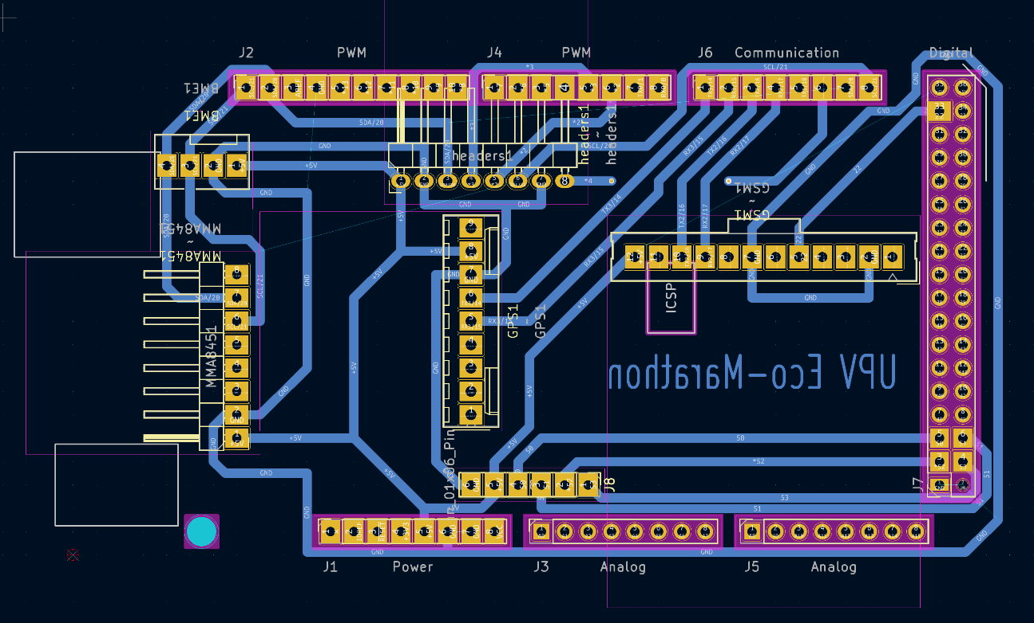Es por esto por lo que el alumno decidió embarcarse en el diseño y fabricación de una placa PCB personalizada que fuera capaz de albergar la totalidad de los módulos y conexiones necesarias para hacer funcionar el dispositivo de forma correcta y eficiente.

Imagen 79 - Diseño de la placa PCB personalizada en kiCad

La idea era crear una placa PCB personalizada que sirviera como un Arduino Shield, encajándose en la parte superior del Arduino MEGA. Esta placa personalizada permitiría conectar de forma directa y sin cables adicionales los módulos y otras conexiones necesarias para el proyecto.

El diseño de la PCB se llevó a cabo utilizando el software KiCad, una herramienta ampliamente utilizada en la industria para el diseño de circuitos electrónicos. Este software ofrece funcionalidades para la creación de esquemas, diseño de PCB y enrutamiento de pistas. Con ello, el alumno pudo diseñar la placa personalizada de acuerdo con las especificaciones y requerimientos del proyecto. Esto implicó ubicar estratégicamente los componentes, trazar las pistas de conexión y asegurar la compatibilidad con el Arduino MEGA. El objetivo era lograr una integración perfecta entre la placa personalizada y el Arduino, lo que facilitaría la conexión y el funcionamiento conjunto de los módulos y sensores.

Una vez finalizado el diseño de la PCB, se procedió a considerar el proceso de fabricación. En este caso, se optó por utilizar placas de baquelita recubiertas con una fina capa de cobre. Las placas de baquelita son una opción común y ampliamente utilizada en la fabricación de PCBs. La baquelita es un material sintético resistente y aislante que proporciona una base sólida para el circuito impreso. Esta placa se recubre con una delgada capa de cobre, que actúa como conductor eléctrico y permite el enrutamiento de las pistas y la conexión entre los componentes.

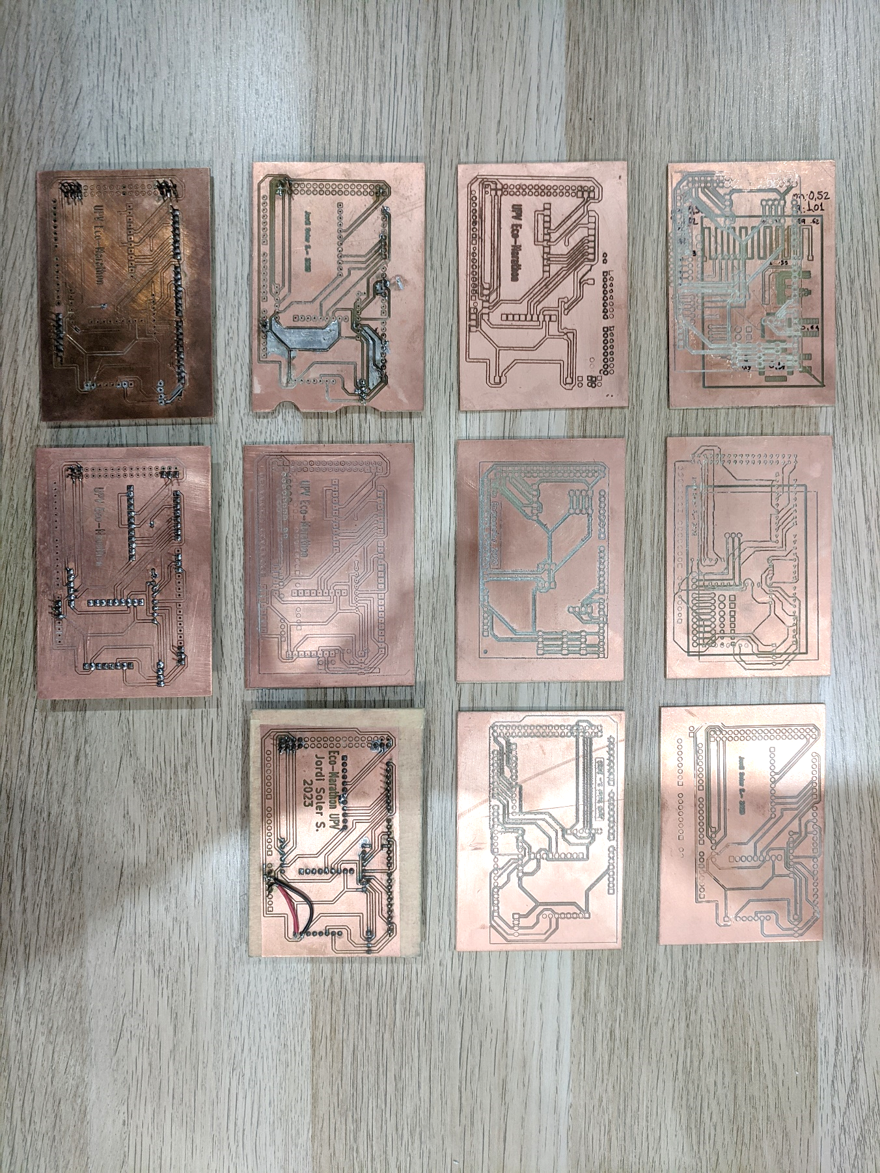El proceso de fabricación de la PCB implica transferir el diseño del circuito a la placa de baquelita mediante un método de impresión o grabado. Esto implica la eliminación selectiva del cobre en ciertas áreas para formar las pistas conductoras y las áreas de conexión.

Imagen 80 - Distintas pruebas de grabado del circuito integrado en placa de baquelita

Para realizar este grabado se ha usado una máquina de control numérico computarizado (CNC), particularmente una máquina ‘CNC 3018 Pro’ la cual, pese a su pequeño tamaño, es capaz de realizar grabados en distintos materiales. Esta máquina utiliza una herramienta de corte especializada, como una fresa, que se desplaza de acuerdo con las instrucciones del programa de control numérico. La precisión y la velocidad de la máquina CNC permiten realizar el grabado del circuito con gran detalle y eficiencia.

Una vez que el proceso de grabado de la placa de baquelita se haya completado con éxito en la máquina CNC, es necesario realizar una revisión de las pistas y conexiones para asegurarse de que no haya puentes o conexiones indeseadas entre las diferentes pistas y el plano de masa. Estas comprobaciones son vitales, ya que cualquier cruce de pistas, por pequeño que sea, puede impedir que la electrónica funcione como espera.

Imagen 81 - Detalle de una PCB con los pines y conectores soldados

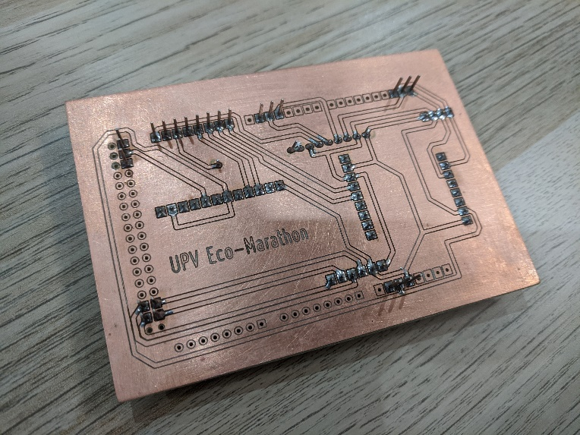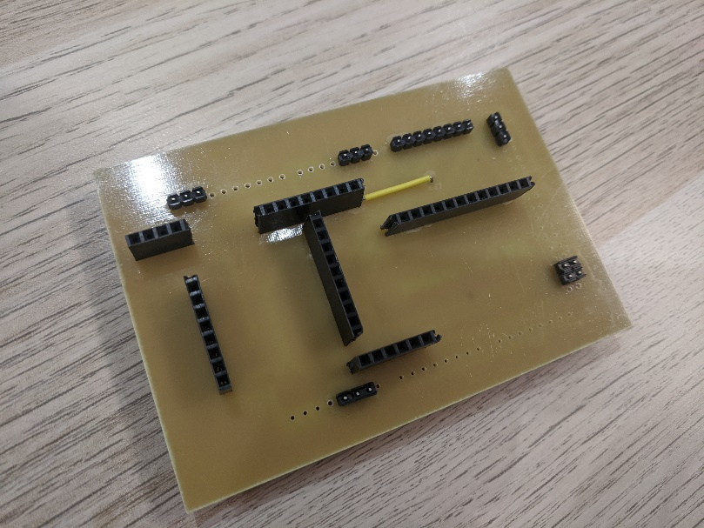

Con la placa verificada, el alumno soldó los pines para poder acoplar la PCB personalizada en el Arduino MEGA. Finalmente, se hizo lo propio con los conectores hembra que enlazarían los diferentes módulos que conforman el dispositivo.

Después de finalizar el ensamblaje de la placa, se llevaron a cabo diversas pruebas con los diferentes módulos del dispositivo. Durante estas pruebas, se detectaron errores en los componentes que utilizan comunicación I2C, como el sensor de temperatura y presión, el acelerómetro y la pantalla OLED. Una vez identificados los problemas, se volvieron a verificar las conexiones de los módulos con la placa y se revisaron las configuraciones de los pines y direcciones de cada dispositivo pero el error siguió persistiendo.

Sin embargo, a pesar de este contratiempo, se mantiene la convicción de que la implementación de una placa PCB personalizada sigue siendo la mejor alternativa para mejorar la robustez y reducir el tamaño del dispositivo.

A través de la placa PCB personalizada, se espera optimizar el diseño y las conexiones, lo que proporcionará una mejor integración de los módulos. La utilización de una placa PCB personalizada permitirá un enrutamiento más eficiente de las señales y una mejor gestión de la energía, lo que podría contribuir a mejorar el rendimiento general del dispositivo. Además, la reducción del tamaño mediante la implementación de una placa PCB personalizada también proporcionará una mayor portabilidad y facilitará la integración del dispositivo en diversos entornos y aplicaciones ya que se podrá diseñar y fabricar una caja contenedora mucho más pequeña.

7.- Bibliografía

*- Remembering michèle dubosc (2007) https://grandprixinsider.wordpress.com/2007/08/26/0826-remembering-michele-dubosc/*

*- Ada, C. by L. Adafruit Ultimate GPS, Adafruit.com. https://cdn-learn.adafruit.com/downloads/pdf/adafruit-ultimate-gps.pdf*

*- Aston Martin Aramco Cognizant F1 Team (2021) Explained | The evolution of telemetry in F1. Youtube. https://www.youtube.com/watch?v=hCbyhvMC_6E*

*- Bear, C. F1 Telemetry - How the car performance translates to those wiggly lines. Youtube. https://www.youtube.com/watch?v=lfqkhCCq5sg*

*- Campbell, K. F1 telemetry: The science of speed data-ing, Yahoo Sport. https://uk.sports.yahoo.com/news/f1-telemetry-the-science-of-speed-data-ing-143334007.html*

*- F1 Tempo. F1-tempo.com. https://www.f1-tempo.com/*

*- Mclaren-applied. Mclarenapplied.com. https://mclarenapplied.com/products*

*- Mercedes-AMG Petronas Formula One Team How much data does an F1 car generate? Youtube. https://www.youtube.com/watch?v=JDkePD2-scY*

*- Then and Now – Telemetry in F1, The Parc Fermé. https://theparcferme.com/then-and-now-telemetry-in-f1/*

*- Adrian Newey. How to build a car: The autobiography of the world’s greatest formula 1 designer. Londres, Inglaterra: HarperCollins.*

*- Python data analysis with pandas and matplotlib. Github.io. https://ourcodingclub.github.io/tutorials/pandas-python-intro/*

*- Rodríguez, A. Análisis Técnico – Unidad Electrónica de Control – ECU, AlbrodpulF1. https://albrodpulf1.wordpress.com/2014/03/08/analisis-unidad-electronica-de-control-ecu/*

*- Santos, S. Guide to SD card module with Arduino, Random Nerd Tutorials. https://randomnerdtutorials.com/guide-to-sd-card-module-with-arduino/*

*- Matplotlib 3.7.1 documentationMatplotlib.org. https://matplotlib.org/stable/tutorials/index.html*

*- Valero, C. Apagado 2G y 3G en España: fechas de Movistar, Vodafone y Orange, ADSLZone. https://www.adslzone.net/noticias/operadores/apagado-2g-3g-planes-2022/*

*- Walker, K. “A look inside a formula one team’s mission control”, The New York times. https://www.nytimes.com/2019/07/12/sports/autoracing/formula-one-mission-control.html*

*- Wikipedia contributors. Shell Eco-marathon, Wikipedia, The Free Encyclopedia. https://en.wikipedia.org/w/index.php?title=Shell_Eco-marathon&oldid=1122019133.*

*- Arduino.cc. Arduino MEGA pinout. https://docs.arduino.cc/static/edb006e0a180e80b9ea9cf8b4859dcd4/A000067-full-pinout.pdf*

8.- Anexos

# 8.1 – Planos de las piezas que componen la caja contenedora

# 8.2 – Plano eléctrico del dispositivo datalogger